《甘肅慶陽的我，竟是isis恐怖屠刀下的倖存者的後代》

150多年前，人類冷兵器時代最後一次種族大屠殺----伊斯蘭“聖戰”屠刀下，近2000萬漢族人的鮮血染紅了關中平原、河西走廊、隴東高原，這裡是秦的故土，這裡是漢的腋臂，這裡是我的故鄉。
————題記。
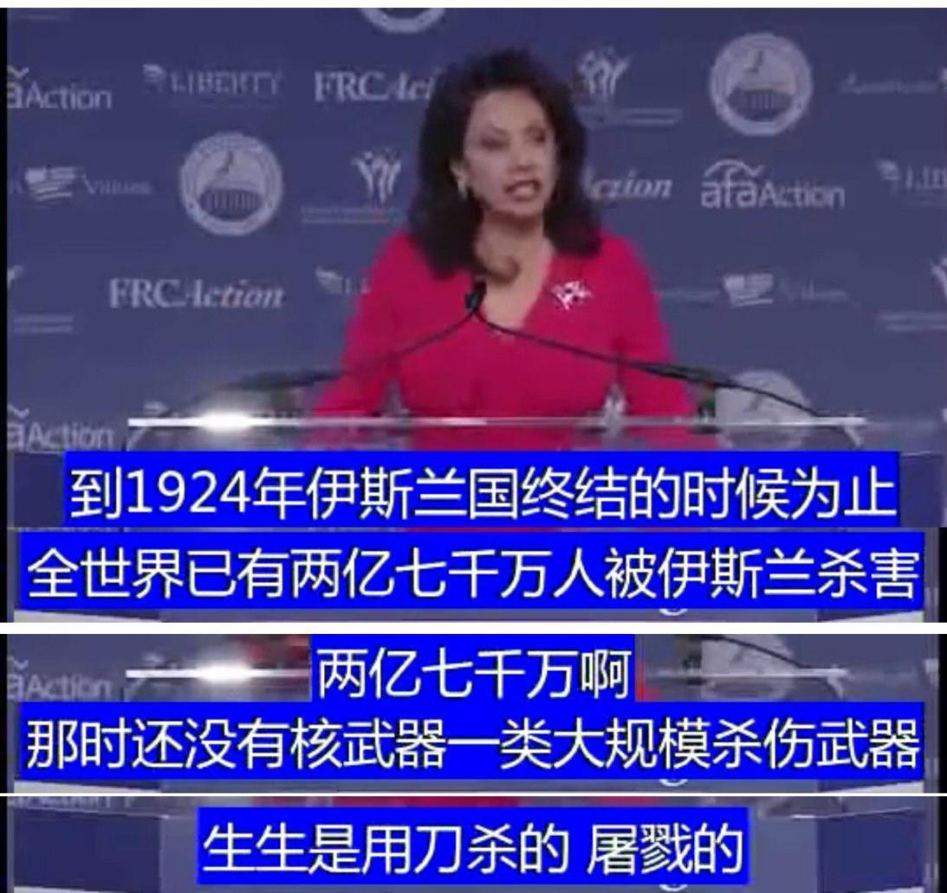

【1】 追憶童年

甘肅慶陽的我。小時候，從懂事起，爺爺經常向我講起他的爺爺、母親跟他講過的“跑馬回子”的故事。“跑馬回子”又被稱為“跑賊”，只要放哨的人吼一聲：馬回子來咧！！！大人小孩即使在睡夢中，也會嗖嗖地起身，跑到了溝裡藏起來，如果跑的慢就會被馬回子殺了。有些小娃娃來不及跑的，馬回子把長矛戳進小娃娃的屁股，挑在空中，娃娃哭著哩，它們說娃娃笑著哩，娃娃死了，它們說娃娃睡著了。
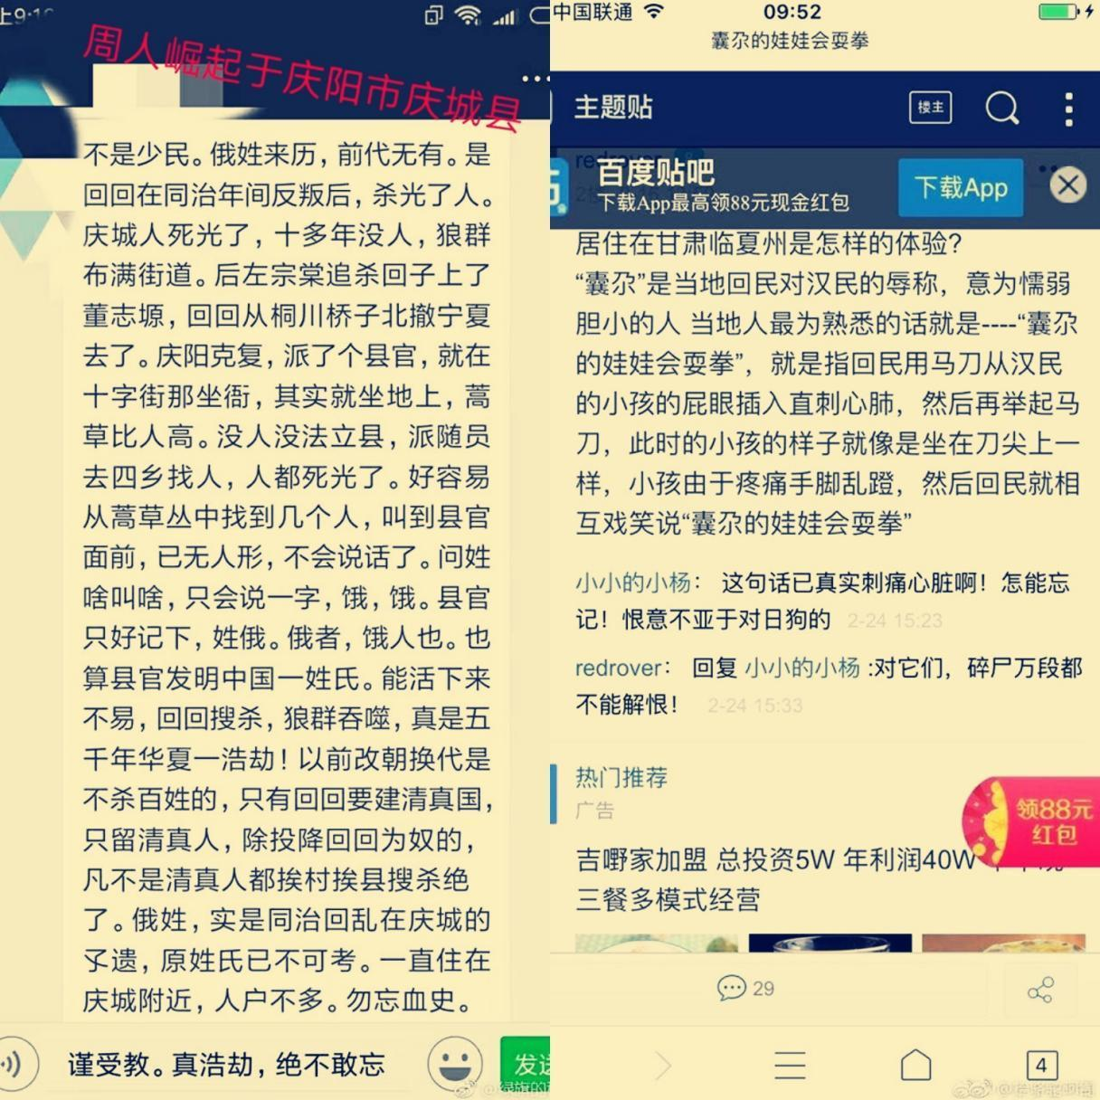
爺爺說到，很早很早以前，我們大隊現在所生活的地方沒有人，我們隊的第一代人是從臨近的（慶陽市合水縣）固城川逃亡到這裡的。固城川裡我們這個姓是大姓人家，有上百戶人，被馬回子殺掉了絕大多數，只有極少數幾戶逃了出來，我們隊的這門姓氏家族，就是當年逃出來的其中一戶人的後代。
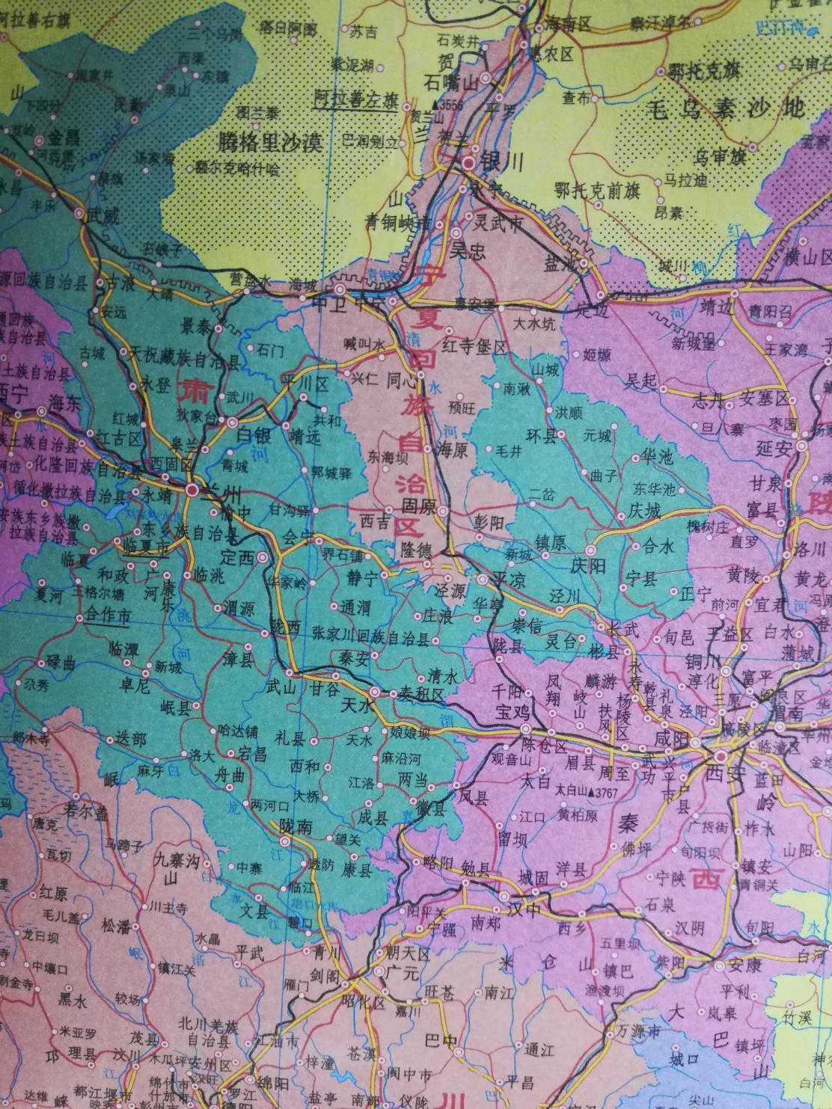
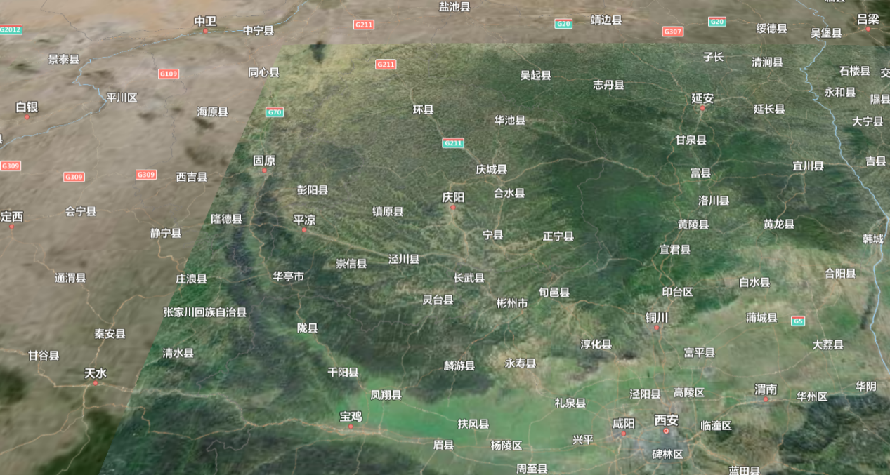
有一次馬回子來了，其他人聞風逃遁，拔腿就跑，一溜煙地從溝塌窪躥下去了，我太太（方言，爺爺的母親）沒來的及跑，馬回子問：“紅區好還是白區好？”，她嚇壞了，怕馬回子殺了她，不知道該咋回答，也分不清楚啥紅的白的。馬回子看她什麼都不知道，就說：“共分兒，共分兒，你別害怕，我們餓了，快給我們做飯吃”。我太太給馬回子做了一頓飯，馬回子吃完飯就離開了。那是她唯一一次見過馬回子。（後有介紹，這並不是馬回子）
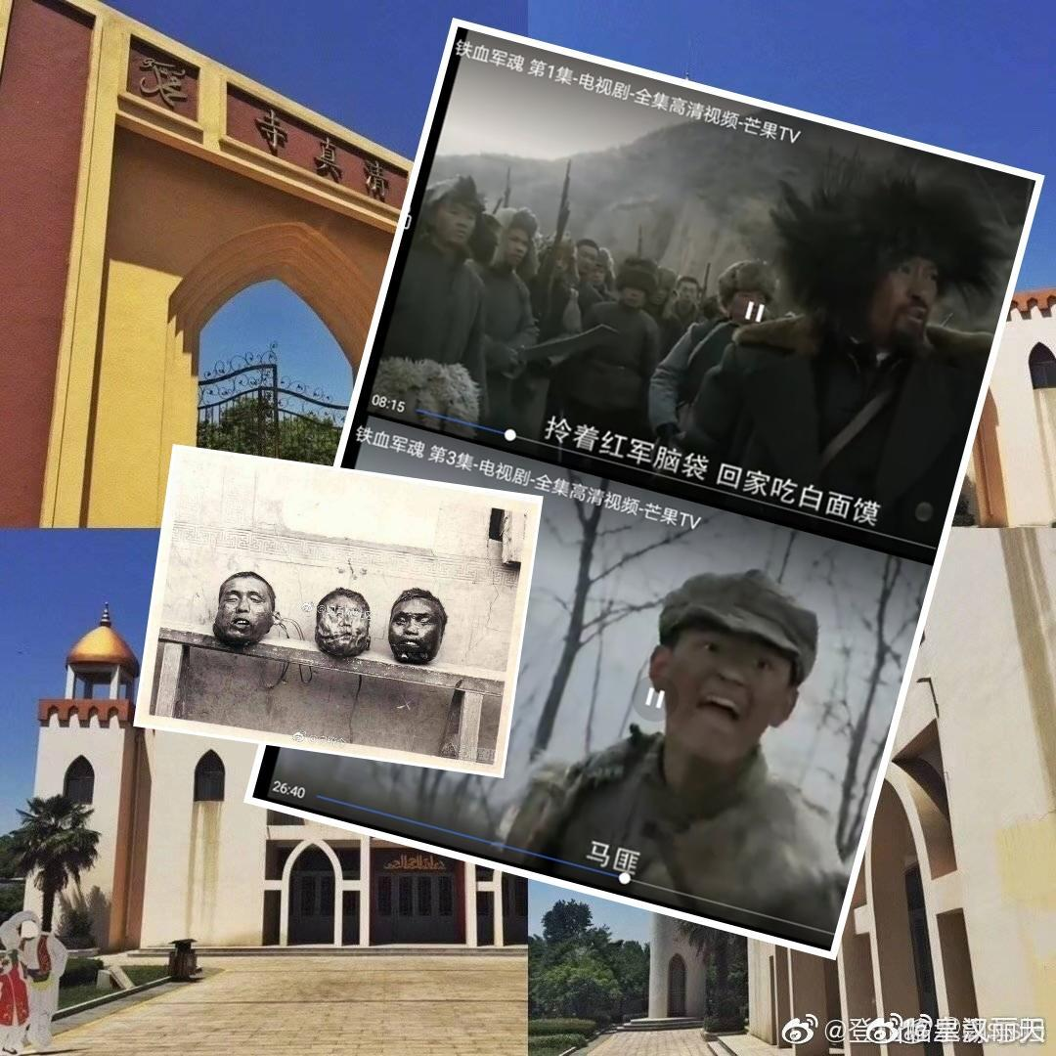
我小時候很淘氣頑皮，喜歡舞槍弄棒，收麥的鐮刀，破柴的斧頭，爺爺放牛的鞭子，煙樓烤煙葉用的兩米細長的松木“煙杆子”（木棍），柳枝尼龍繩製作的弓，高粱杆玉米芯和荊棘刺製作的箭，溝底河灘圓圓的石頭，樹杈車胎製作的彈弓，這些都是我超級喜歡的玩具。我小時候除了喜歡舞槍弄棒也喜歡聽故事，對星星月亮草木魚蟲鳥獸什麼都好奇，總想一探究竟，研究其紋理。我一直纏著爺爺讓他給我講故事。
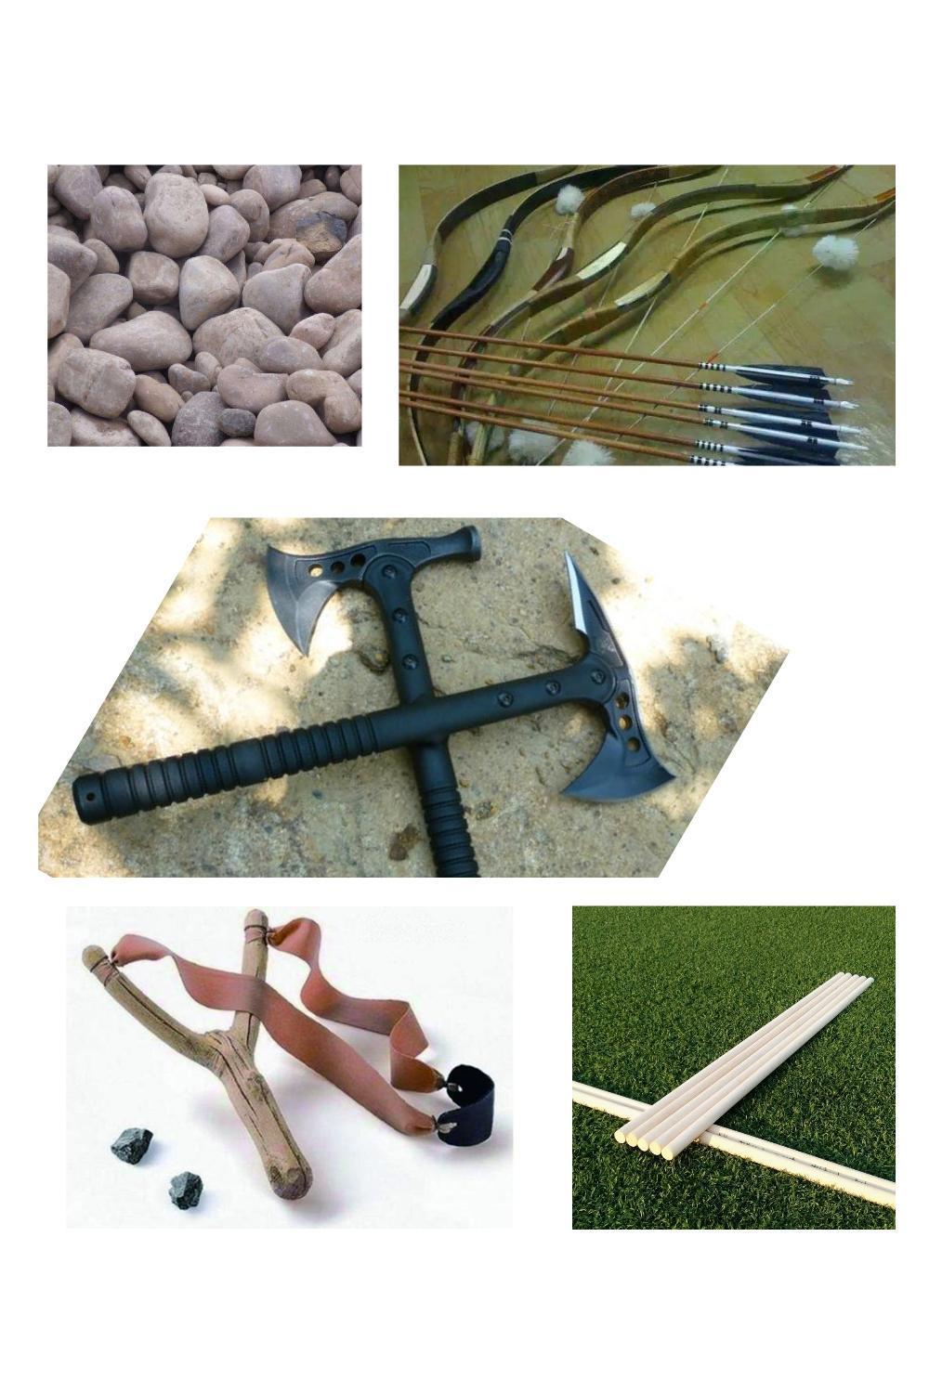
我爺爺沒上過學不識字，一輩子老老實實地守在腳下的黃土地上耕種，也沒出過遠門，去的最遠的地方就是我們的縣城寧縣，他說縣長是個大官，他最大的希望是他孫子將來能當甯縣縣長，他將來去世後在天之靈也會感到欣慰。記得我小時候，爺爺早晨坐在炕（kàng）上穿衣服的時候，總是習慣性地唱“共產黨好呀共產黨好，共產黨是是人民的好領導，說的到做的到，右派分子想反呀反不了。”我經常聽爺爺唱這個，聽多了我也會唱了，只是不知道唱的啥意思，我問爺爺，他說，我們隊的東面就是“老嶺”，老嶺又叫做子午嶺，翻過老嶺就到了陝西，陝西是個很遠的地方，比去我們縣城還要遠，毛主席在老嶺東邊搞過革命，他是共產黨的老大，專門給老百姓做好事。聽說毛主席厲害的很，聽說是毛主席最後把馬回子打日塌咧（方言，打敗了）。
我爺爺沒上過學，所以講的故事大多是些吃大鍋飯、生產隊、農業社之類的。聽說以前全隊的人一起幹活，一起吃飯，有人專門放羊，有些人專門種地，幹活掙工分，再憑工分領糧票，人們都過的很窮，吃的銀面饃，能吃上黃面饃就算吃到好東西了。聽說以前種的麥大多數上繳國家了，外國幫我們造武器，所以糧食用來還債了。我問爺爺銀面饃是啥？爺爺說現在吃的白饃是用麵粉蒸的，銀面饃是用麩（fū）子和（huò）著麵粉蒸的，黃面饃是用玉米麵蒸的。我知道麩子是什麼，村上的機器磨坊或者我們隊裡的石頭磨盤磨面的場景我見過，麩子就是麥皮，我們家給驢吃的麥秸（方言讀mèi jia）拌的飼料就是麩子，麩子對驢來說是好東西，給驢拌草時撒一把麩子驢就愛吃了。我很驚訝，以前的人竟然還能吃驢的東西。
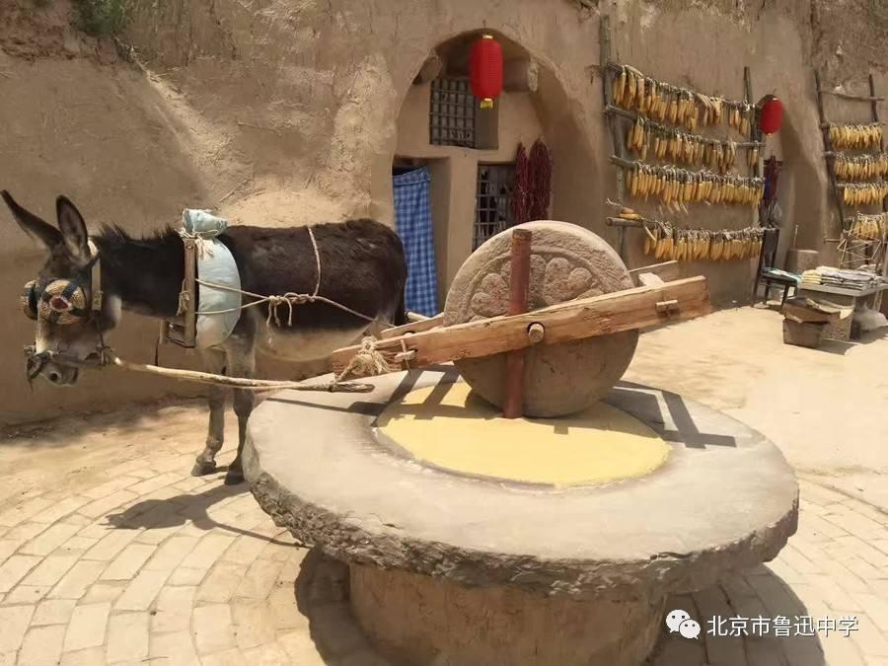
聽說五八年不下雨，餓死了好多人，把人餓的隔著肚皮隱約可以看見腸子裡綠色的曲曲菜葉子。然後六零年風調雨順糜（方言讀mí）子大豐收，人們太餓了，腸子萎縮了，又吃的撐死了一些人。我經常聽身邊人說起過“今年是兔年”、“明年是龍年”，無法理解了“五八年”、“六零年”是什麼東西，爺爺說“六零年”就就很早以前，他還年輕的時候。
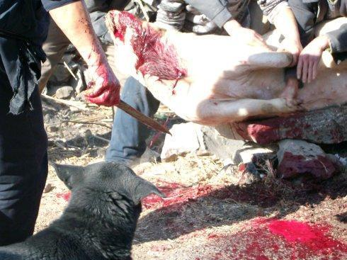
小時候，過年前的臘月，一般每家都會殺豬，我見過殺豬的場景，豬被好幾個人五花大綁，抬上木架子板上，再綁在木板上固定住，殺豬刀和我的胳膊差不多一樣長，和我的手掌一樣寬。刀子緩緩捅進豬脖裡，一股鮮血順著刀柄方向急速噴出來，豬開始拼命嚎叫，豬嘴被綁住了，只能聽見鼻子發出哀嚎，隨著刀子捅進去的越深，血噴的越來越急，下面放著一個瓦盆，裡面是蕎麥面，豬血順著刀柄方向噴到了盆裡，另一個人用擀麵杖把豬血和蕎麥攪在一起，豬血蕎麥最後用來做豬灌腸。豬死了以後，抬進大缸裡，開水燙死豬，浮石褪豬毛，再倒掛起來，割下豬頭，剖開豬肚子，掏出腸子內臟，最後將軀幹割成幾塊。過年很快就要到了，是比較開心的事，有好吃的零食，打工的人回來了，人很多，很熱鬧。記得殺豬後不久幾天，同宗族的人一起（好像全是男丁）去上墳，叫做“請墳”，意思是請先人一起回家過年，到家之後要專門在一個窯（yao）裡擺上桌子，放上家譜，點幾根香。上墳時，老人會向年輕一輩介紹這個墳裡埋葬的是誰，一輩子主要幹的什麼，應該稱呼什麼，爺爺說我是我們隊裡的第七代人，聽說以前幾代人日子過的很苦。
爺爺說，分地以後，生活好多了，頓頓有白饃咥，年年有豬肉咥，美滴很！從小爺爺告誡我，要愛惜糧食，不能浪費，掉在地上的饃渣渣要拾起來吹一下土，再吃了。（咥，dié，陝西關中方言，很瀟灑、豪放地吃）
爺爺講的這些故事是他親身經歷的，還有許許多多神話傳說之類的，聽說人死了，有魂存在，天黑了人的魂會回來，魂分好的、壞的，壞的是鬼。晚上，人看不見鬼魂，鬼魂卻能看見人，晚上一個人走夜路，要是聽見有人喊你的名字，千萬別回頭，那是鬼在叫你。聽說，鬼是黑色的，黑鬼晚上出來撩人，普通人看不見鬼，法師能看到鬼，還會用桃木劍收服鬼，鬼的舌頭很長，指甲很長，眼睛是白色的。人要少幹壞事，壞事幹多了鬼在晚上就會找來，關緊門也沒用，鬼能從門縫進來，還能從燒炕煙囪進到炕洞再從炕洞門、灶台出來。
我小時候壞的很，沒少幹壞事。晚上雞回窩裡上架睡覺了，我拿棍子搗進雞窩裡一頓亂攪，攪得雞翅膀撲棱棱呱呱亂叫。抓了一隻活麻雀，用繩子栓住，站在幾米外練靶子，拿彈弓給打死了。母雞快要下蛋時，拿煙杆子把母雞趕走，母雞邊跑邊把蛋下在地上摔爛了。驢踢過我一次，隨後，驢只要被栓在門前的核桃樹上，我就拿鞭子使勁地抽驢，驢被打得繞著樹轉圈圈，韁繩纏幾圈纏到盡頭了驢動不了了，只能幹挨打，想踢我又踢不到。有只公雞啄我，被我用彈弓打瞎了一隻眼睛，用斧頭砍瘸了一條腿。爺爺跟我講了那些鬼故事後，我就心裡發毛，天黑以後一直怕鬼來找我，晚上睡覺前，看炕洞門堵上（關緊）沒。畢竟我小時候沒少幹壞事。
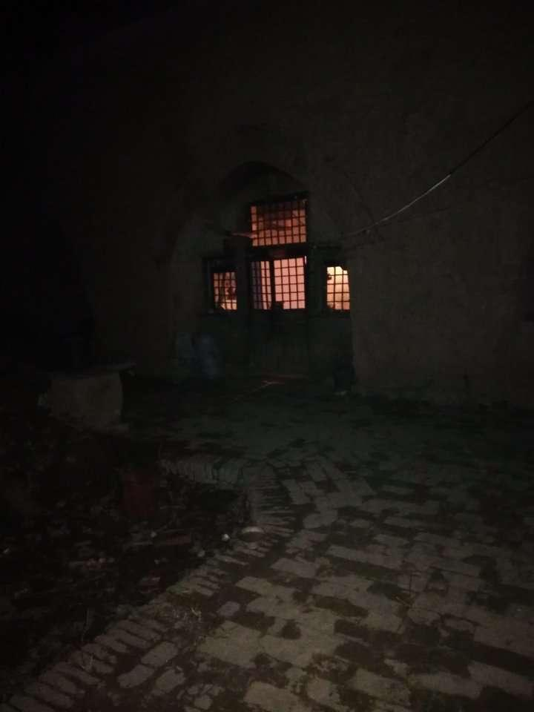
小時候，住的窯（yáo），晚上，在窯裡昏暗的煤油燈下（記得我們隊好像是1999年通電的），爺爺講馬回子殺人的故事。聽說馬回子的刀很長，比殺豬刀還長，一刀下去可以把人頭砍掉，然後血從脖子噴出來，就像殺豬時噴血的場面一樣。馬回子的刀和殺豬刀一樣尖，和鍘刀一樣快（鋒利）。我們家有鍘刀，專門用來給驢、牛鍘草的，一捆麥秸（方言讀mèi jia）一鍘刀下去哢嚓一聲就齊刷刷地斷了，所以我知道鍘刀的威力。爺爺講著，我和表姐、表弟幾個小娃娃瞪大眼睛聽著，感覺比鬼故事還恐怖，覺得“馬回子”好壞，竟然比我還要壞。“馬回子”究竟是個什麼東西？“馬回子”為什麼要到處殺人？“馬回子”怎麼就那麼厲害？我雖然聽的有點害怕，但還是不禁要刨根問底，爺爺不知道具體什麼原因，也說不清確切年代，反正是以前舊社會時候的事，他只記得是他的爺爺、他母親講給他的，就這樣一代一代口口相傳。爺爺講著，我表姐竟然被嚇哭了。
我問爺爺，“馬回子”來了，為啥人光知道跑？為啥不知道拿土槍咥“馬回子”？（咥，dié，陝西關中方言，①吃，②打）
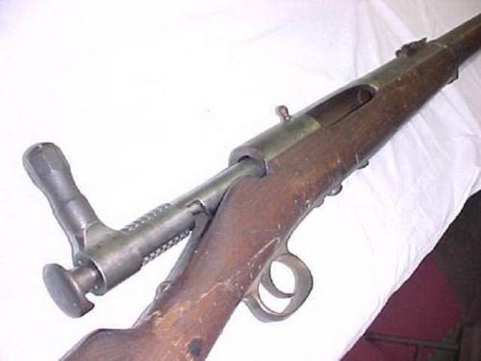
小時候，我見過我們隊裡幾戶人家中有土槍，土槍很重，很長。槍口朝上豎立，從槍口灌進火藥，再灌進鐵砂子或鐵珠子，打野雞野兔這種小動物用鐵砂子，打獾（huān）這種大動物用鐵珠子。鐵砂子灌一大把，打出去一大片，打的近。鐵珠子每次只灌幾個，勁兒大，打的遠。土槍開槍時聲音很大，槍口會噴出黃色火焰。我九爺家有一把土槍，我想摸，他不讓我摸。有一次終於有機會摸到槍，沒想到槍那麼重，我抱著很吃力，而且把槍豎著立起來，比我還長（高）。他們一般去老嶺（子午嶺）打野雞、野兔、獾、狐狸。我見過一隻被打死的兔子，臉上的皮被打沒了，血紅的肉和森白的骨頭露在外面。還見過被打死的野豬，肚子上被打得密密麻麻的窟窿。野豬的獠牙，長長的鬃毛，身上的窟窿、血跡，看著挺嚇人的。聽說野豬的生命力很頑強，不容易打死，他們三個人輪流打了好幾槍，野豬跑了，順著血跡追了一天，追上再補了幾槍，野豬才死的，最後，他們三個人把野豬從子午嶺著抬回來的。所以我知道土槍是一種很恐怖的武器，是我見過最厲害的武器，可比我的木棍、鞭子、彈弓、斧頭厲害多了，要是有一把土槍當玩具該多好，灌鐵砂子咥麻雀，應該比彈弓咥麻雀美多了，麻雀經常偷吃糜子、穀等糧食作物，還一直嘰嘰喳喳叵煩（陝西關中方言，讀pò fan）的很，我好奇大人們為啥不用土槍咥麻雀呢，聽他們說火藥、鐵砂子、鐵珠子很貴，打麻雀浪費了，不划算。我想，土槍這麼厲害，如果一人一把土槍還咥不過馬回子嗎？如果馬回子來得多，人們還可以一人多準備幾把土槍，提前灌好火藥、鐵珠子、鐵砂子，再給鐵珠子鐵砂子抹上老鼠藥，“馬回子”離得遠了，就用鐵珠子咥，靠近了就用鐵砂子咥。保證一土槍出去撂倒一大片。為啥以前的人不用土槍招呼“馬回子”呢？
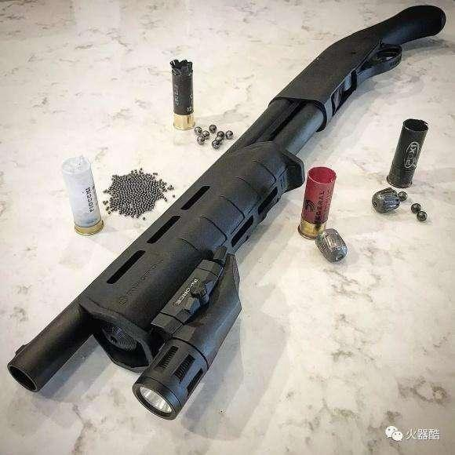
爺爺說我是個傻孩子。“跑馬回子”是很久以前的事了，在舊社會，那時候老百姓阿達（寧縣方言：哪裡）來的槍？即便他小時候，全隊也只有一把半自動步槍，由民兵連連長保管，還不能亂用。爺爺說他小時候，門前的半窪裡鹿、兔子、野雞多的遍地都是，那時人少的很，狼經常埋伏在周圍吃小孩，放牛放羊的人帶著幾條狗出去，狗經常被豹子咬死，每天牛群從山裡回來，公牛角上沾滿了狼毛。爺爺說他小時候被狼叼去過三次，都是被狗追上救下的。即便“五八年”饑餓的年代，人們看著眼前遍地成群的兔子、鹿、野雞也沒辦法，抓不到。因為沒有槍。

我們隊生活在很小的一塊黃土峁，四面被溝包圍，東南方向有兩個連續的崾嶮與黃土梁相連，兩個崾嶮中間又有個山峁叫做四窪峁可以俯視崾嶮，我們隊的北部有一個峁叫做喉嚨峁可以俯視東北方向的川道、溝壑。爺爺說，放哨的人就在這兩個小峁上。以前的人住在溝底和半窪裡（窪，方言中指原與溝之間的過渡地帶，斜坡、斜地），在那裡挖窯，在半窪裡和坳（書面語ǎo，方言讀nao，黃土原、梁、峁頂上的平地）裡種地，去溝底的泉子裡擔水吃水。
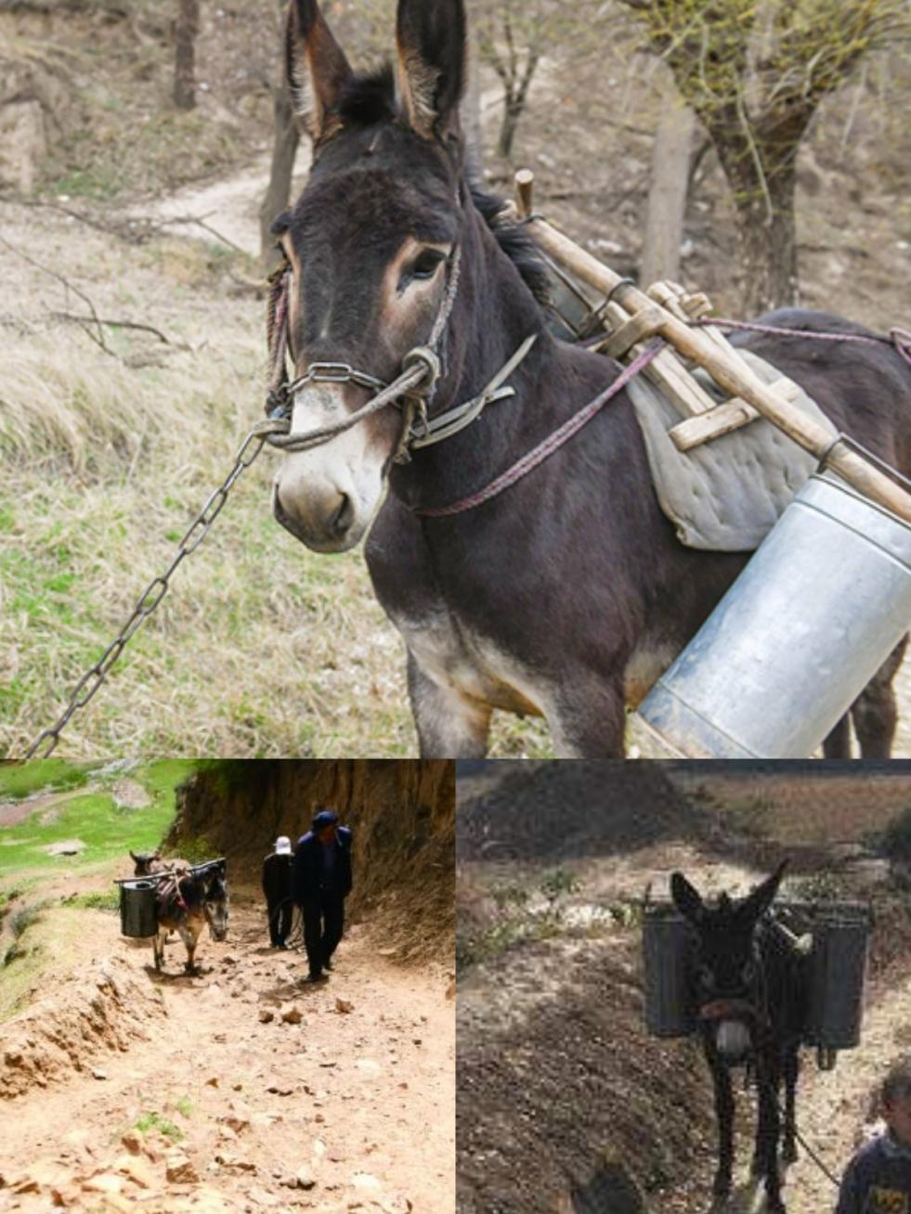

小時候，家裡種地，有牛、驢。牛是耕地的，驢是去溝裡馱水的（更早以前，沒有驢，人去溝裡擔水）。耕地時，牛如果偷懶不好好幹活了，我爺爺罵牛:“你驢日哈的遲早讓老回子殺的吃肉去了”。我不理解啥意思，爺爺告訴我，牛是用來耕地的，殺牛是造孽的，所以殺牛時要請“回子”來殺，“回子”是專門殺牛的，因為“回子”只吃牛羊肉，“回子”殺牛前要跪下念經。我聽完似懂非懂。爺爺這樣罵完牛，牛就會乖乖地拉著犁幹活了。
有一次去集市上，我看到了一個殺牛殺羊的人，那人臉上、下巴有一圈黑鬍子，看上去凶巴巴的，我猜想，這該不會就是爺爺所說的“回子”吧？可我還是搞不清，爺爺跟我講的“跑馬回子”故事中見人就殺的很恐怖的“馬回子”和現實生活中只吃牛羊肉的“回子”到底什麼區別呢？
忽然，我想明白了，滿臉大黑鬍子、殺牛羊、吃牛羊肉的叫做“回子”，“回子”如果騎上馬拿著刀殺人的話，就變成了“馬回子”。
這個猜想可是有依據的呢！ 我們隊家家有驢，但是沒有馬，基本上見不到馬，有一次有個遠處的人（不是我們隊的人）牽著兩匹馬從我們隊路過，一紅一黑，馬毛比驢毛長，馬毛比驢毛光滑油亮，馬比驢個子高，比驢威風，聽說馬跑的很快。見到真正的馬後，我感覺馬很威風，肯定比驢厲害多了。所以“馬回子”肯定就是騎著馬拿著刀和長矛的“回子”，如果是這樣的話，“馬回子”來了，人們又沒有土槍，打不過它，騎驢逃跑，又沒有人家騎馬跑的快，所以就只能往溝窪裡跑，藏起來。所以這確實夠恐怖的。

小時候，我和表弟在院子外面的溝畔玩的時候，我經常故意嚇唬他，大喊一聲“馬回子來咧”，然後撒腿就往院子裡跑，他比我跑的慢，被嚇得哇哇大哭。我一直嘲笑他膽小鬼，哈哈哈！

【2】中小學的“啟蒙”教育

2002年爺爺去世了。我們全家離開了那個小山村，去了北方某工業區。第一次見到平原，第一次見到高速公路，第一次見到遍地的小轎車、大卡車。這一切未知的新鮮事物似乎都比“跑馬回子”的故事有趣。
我差不多也到了該上學的年齡，開始接受正規的九年義務教育。
爺爺墳旁邊的蘋果樹死了，墳上的野草不知不覺長高了。小時候爺爺在地裡種莊稼，我在旁邊玩耍、在那棵樹上摘蘋果的記憶也淡了。童年的一切漸行漸遠。那些恐怖的故事我已淡忘，不留痕跡。
小學的教育，學了很多課文，認識了很多漢字，也學會了很多成語故事。我至今還能記起一些課文，一年級《王二小》，二年級《葡萄溝》《敕勒歌》，三年級《難忘的潑水節》，四年級《黃繼光》《圓明園的毀滅》《飛奪瀘定橋》，五年級《小英雄雨來》《狼牙山五壯士》，六年級《和田的維吾爾》。
小學的教育告訴我，五十六個星座五十六枝花，五十六族兄弟姐妹是一家，五十六種語言,匯成一句話，愛我中華。（偽紅歌，許多少數民族的母語是漢語）
小學的教育告訴我，日本是侵略過我們的國家，殺害了王二小，是我們的敵人。英國和法國侵略過我們的國家，燒了我們的圓明園，是我們敵人。美國侵略過我們的鄰國，把戰火燒到了鴨綠江，是我們的敵人。蔣介石殺革命烈士，殘害了小蘿蔔頭，是個大壞蛋。（對華夏威脅最大的並不是這些）
小學的教育告訴我，北方草原，天蒼蒼野茫茫，風吹草低見牛羊，那裡生活著熱情好客的牧民，唱著豪放的草原歌曲。（北方遊牧民族從未停止過侵略中原）
初中歷史教科書告訴我，西晉時，少數民族南下，同漢族長期混居，促進了民族融合。（西晉時代五胡亂華是華夏最悲慘黑暗的歷史）
初中歷史教科書告訴我，元朝的建立為我國形成多民族國家奠定了基礎，歷史教科書告訴我，我國的眾多民族互相通婚，互相融合，互相交流，形成了今天的中華大家庭。（這是在認賊作父！宣揚華夏雜種論）
初中的歷史教科書告訴我，元朝是我國疆域的巔峰，北達北冰洋，西至東歐平原。（華夏的亡國史）
初中的歷史教科書告訴我，滿清奠定了現在中國的版圖,東北是滿清帶來的嫁妝,滿清入關後被漢人同化（中國的版圖是兩次世界大戰奠定的,明朝東北是有百萬漢人的！實際上滿清對漢人的文化傷害最為厲害！）
初中語文教科書、歷史教科書、思想品德教科書告訴我，中華文化博大精深，源遠流長，曾一度沉淪，卻不斷重生，中華文化會不斷融合周圍的民族,所有文明在華夏文明前都會被華夏同化。（伊斯蘭從未被任何文明同化）
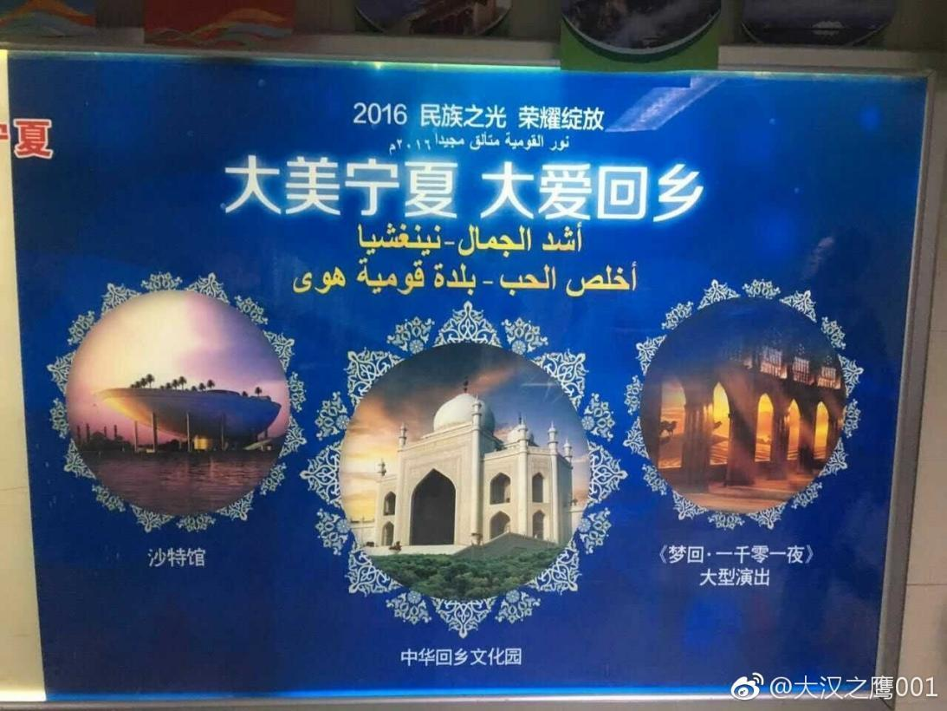
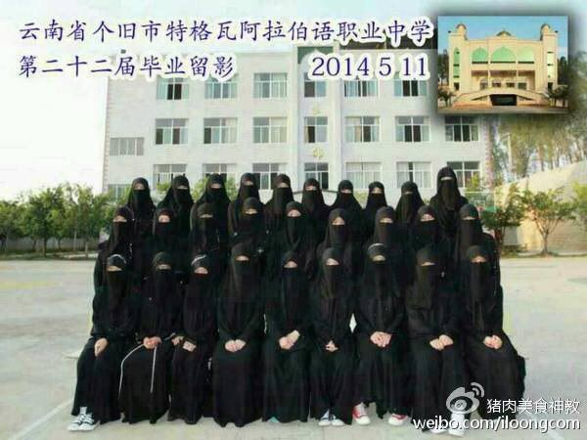
高中的歷史教科書告訴我，中華民族是一個團結的民族，在外敵入侵時，一致對外，春秋時期齊桓公“尊王攘夷”；日本入侵時，地不分南北,人不分老幼，馬本齋率領回民支隊浴血奮戰抗擊日寇。（國有難，回必亂）
地理教科書告訴我，黃土高原千溝萬壑、支離破碎、乾旱缺水，黃土高原上的人貧窮落後是黃土高原的自然條件所致。（純屬扯淡，真實原因後面會提到）
初一地理教科書告訴我，中國人口太多，中國人生的孩子太多，人太多就會浪費資源，人口太多就會破壞環境，就會產生饑餓，就像非洲黑人小孩一樣吃不飽飯，只能可憐地餓肚子，餓的皮包骨頭、瘦骨嶙峋、肋骨清晰可見。（某委計漢生育陽謀與某部的聖母心態賣國主義教育）
歷史教科書告訴我，西方殖民者歷時300年罪惡的三角貿易，使得非洲損失了上億的精壯勞動力，是西方殖民者使非洲變得貧窮而落後。西方殖民者是罪惡的，非洲黑人是受害者、很可憐。（三角貿易是黑人首先發起的,黑人落後是基因問題）
初中、高中歷史教科書告訴我，非洲黑人和我們中國人一樣，都是遭受西方殖民侵略、奴役的共患難的第三世界兄弟。（無恥地賣國主義教育宣傳）

初中、高中歷史教科書告訴我，是黑人兄弟把我們抬進聯合國，才有了今天五大國的地位。（非洲國家投的反對票最高）
初中地理教科書、高中地理教科書、思想品德教科書告訴我，計劃生育是我國一項基本國策，我國實行計劃生育30多年來，少生了4億人，使“世界70億人口日”推遲5年到來，計劃生育取得了舉世矚目的成就。（的確，對漢族的計漢生育滅絕政策已經成功，漢族人口雪崩成為既定的事實）
初中地理、歷史教科書告訴我，巴以衝突，可憐的巴勒斯坦人失去了家園，淪為了難民，他們用石塊、木棒同侵略者鬥爭，守衛家園。（巴勒斯坦咎由自取）
沐浴在知識的海洋，享受著校園教育的薰陶，童年的記憶漸行漸遠，“跑馬回子”的故事也已經淡忘。但凡十幾年後我還能記憶猶新的課文、知識，全都在無形中，塑造著我的國家觀、民族觀、文化觀。（我已經被成功洗腦）
中學時代是青少年樹立價值觀的關鍵年華。因此，在教科書的薰陶、啟蒙、教育、甚至是洗腦下，從初中起，我就對中東的難民充滿了同情之心，對非洲吃不飽飯的黑人充滿了同情之心，我希望我們中國有朝一日可以變得富強、民主、文明、和諧，打敗美帝、日本、歐洲列強，然後拯救非洲饑餓的黑人兄弟，拯救中東飽受戰爭摧殘的苦難的人民，可以給他們送去食物與和平，可以請他們來我們祖國躲避戰亂、享受和平，可以讓吃不飽飯、上不起學、看不起病的黑人兄弟來我們國家享受中國高等教育。我知道中國是文明之邦，禮儀之邦，我知道中國熱愛和平、睦鄰友好，不會像英國一樣四處殖民侵略，我希望中國變得富強以後，可以像鄭和下西洋一樣再次揚帆遠航，濟世安民，普渡眾生，書寫中非友誼、中阿友誼，先富帶後富，帶領黑人兄弟和中東飽受苦難的人民實現共同富裕。（這下可以理解為什麼有許多媚外女張開雙腿對黑人投懷送抱了，教育部多年的賣國主義教育功不可沒）
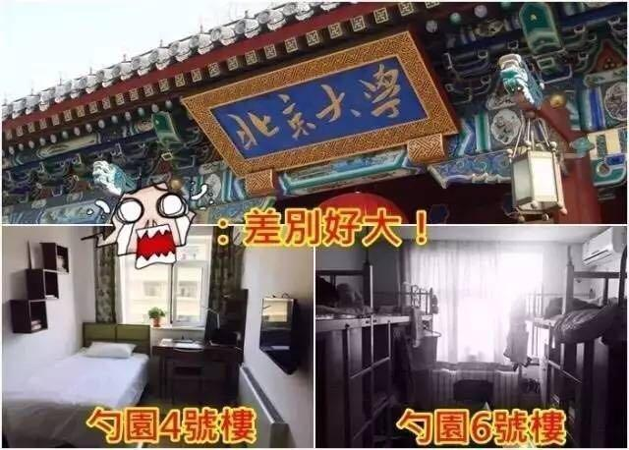
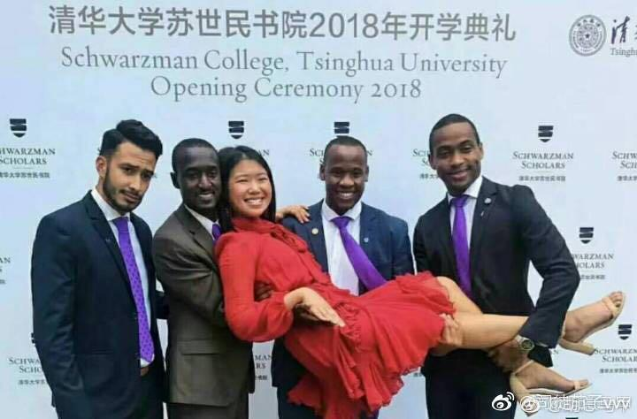

上初中以後，我逐漸對歷史產生了極大的興趣，我喜歡歷史，或者說，我對整個人文學科都喜歡。

我對歷史的興趣不局限於課本。歷史教科書主要提供了一種思維、視角,內容還是太少,網絡與課外書籍可以瞭解更多的歷史。

直到2014年,ISIS異軍突起，雅茲迪人被屠殺的命運在21世紀上演，我的目光駐足在古巴比倫文明古國的廢墟上，重新解讀安史之亂的惡果。從摩蘇爾到阿勒頗，從代爾祖爾到大馬士革，聽到伊拉克、敘利亞有關萬人坑的新聞，再回首陝甘同治回亂，再回憶起童年時爺爺給我講過的“跑馬回子”的故事，我驚出一身冷汗。驀然回首，我竟是isis恐怖屠刀下那1/10的倖存者的後代！！！
歷史是我最喜歡的學科，然而歷史是任人打扮的小姑娘。我最喜歡的欺騙了我。教科書上所講的只是一個美麗的童話，我喜歡的小姑娘，終究會長大，變成和夢中不一樣的模樣。

【3】伊斯蘭征服中國的腳步

這是一個細思極恐的故事，故事太長，要從1300多年前說起，並且，故事還遠遠沒有結束，21世紀也不會結束！！！
581年，隋朝建立。605年，隋煬帝楊廣創立了科舉制，中國進入科舉取士的時代，朝為田舍郎，暮登天子堂，春風得意馬蹄疾，一日看盡長安花。
能文能武的隋煬帝，為大唐盛世奠定了基礎。其詩文在中國文學、詩歌史上佔有重要地位，李世民、張若虛、馬致遠皆是他忠實的粉絲，模仿他的詩歌。隋煬帝的詩風亦如他本身，具備優雅與霸氣的特質：
《春江花月夜》
隋朝·楊廣
其一
暮江平不動，春花滿正開。
流波將月去，潮水帶星來
其二
夜露含花氣，春潭漾月暉。
漢水逢遊女，湘川值兩妃。

《飲馬長城窟行示從征群臣》
隋朝·楊廣
肅肅秋風起，悠悠行萬里。
萬里何所行，橫漠築長城。
豈台小子智，先聖之所營。
樹茲萬世策，安此億兆生。
詎敢憚焦思，高枕於上京。
北河秉武節，千里卷戎旌。
山川互出沒，原野窮超忽。
摐金止行陣，鳴鼓興士卒。
千乘萬騎動，飲馬長城窟。
秋昏塞外雲，霧暗關山月。
緣岩驛馬上，乘空烽火發。
借問長城侯，單于入朝謁。
濁氣靜天山，晨光照高闕。
釋兵仍振旅，要荒事萬舉。
飲至告言旋，功歸清廟前。
與隋煬帝同一時期，在中東阿拉伯半島的沙漠裡，阿拉伯各部落剛剛結束了騎著駱駝搶女人的原始社會，邁開由氏族部落向國家轉變的步伐，默罕默德為這一特定的歷史進程量身定做創立了伊斯蘭教，給這個剛從原始社會邁向奴隸社會的民族帶來了文明曙光，由於半島還沒有紙，教義最初由穆罕默德口授，教徒將其記載在石頭、骨頭上，第一份《古蘭經》寫在羊皮上。
622年，默罕默德從麥地那起事，把伊斯蘭教傳至整個阿拉伯民族。信仰伊斯蘭教的稱為穆斯林，不信伊斯蘭教的人，被穆斯林稱為卡菲樂，按照《古蘭經》教義，不信教的卡菲樂必須死！
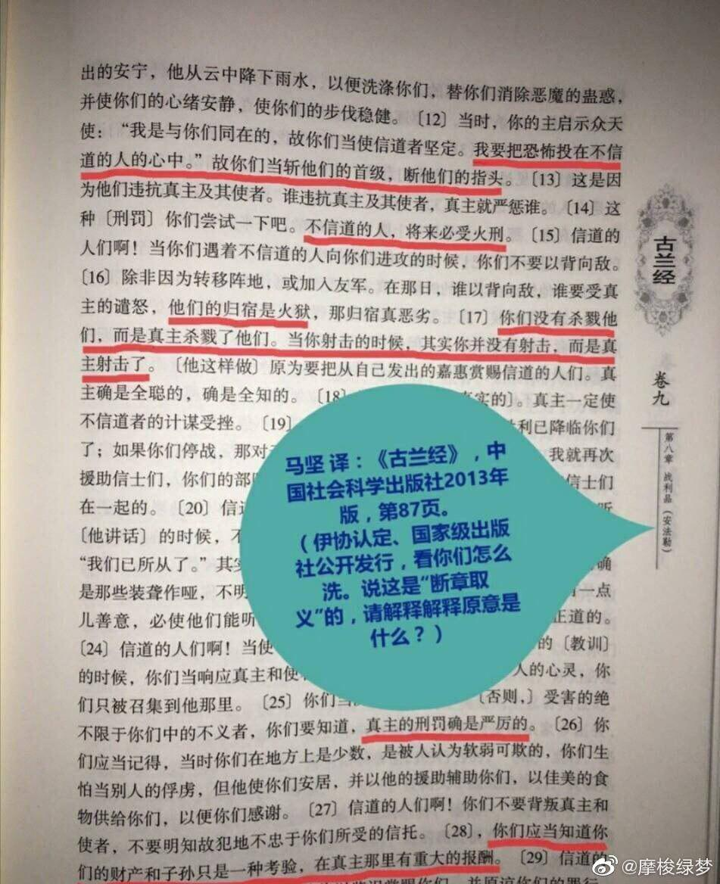
然後，阿拉伯人，左手拿著《古蘭經》，右手揮著月牙彎刀，開啟了伊斯蘭“聖戰”征服世界的腳步。他們以“真主”之名而“聖戰”，按照教義，戰死之後，就可以去天堂享受真主賜予的72個處女。
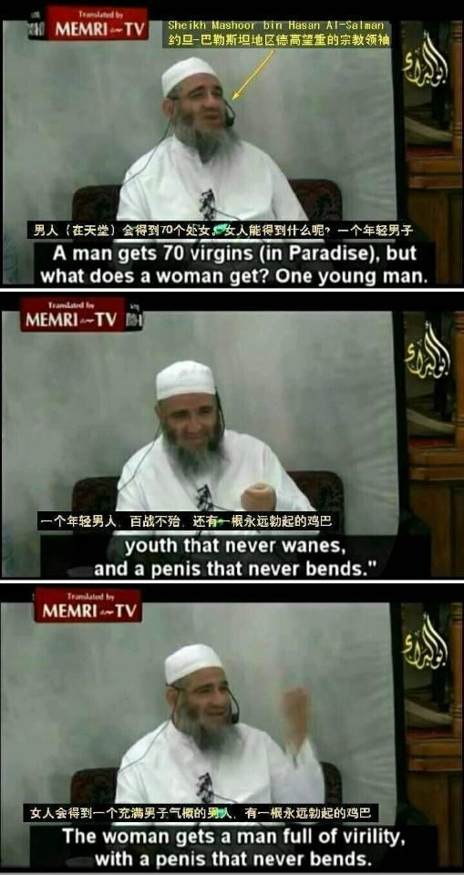
於是，一個個不信真主的民族被殺戮，一個個違背伊斯蘭教義的文化被摧毀，經過100多年的“大征服運動”，阿拉伯民族由最初的阿拉伯半島一隅，擴張成了橫跨亞歐非的超級帝國，面積1340萬平方公里。
641年，阿拉伯人進軍埃及，屹立著金字塔的文明古國，迅速併入阿拉伯帝國的版圖；一個半世紀後，法老的土地變成了真主的土地；接著，哈裡發派出總督統治埃及，行政當局沒收基督教會和敵對貴族的土地,歸哈裡發國家所有,然後分配給清真寺和軍事貴族。
711年，阿拉伯遠征軍從埃及向西進軍，征服了北非迦太基，漢尼拔的土地成了真主的土地。接著阿拉伯人征服了摩洛哥，強姦了柏柏爾女人生下了雜交人種摩爾人，經“子宮聖戰”後，摩爾人成了穆斯林。穆斯林摩爾人沿著第二次布匿戰爭漢尼拔統帥遠征羅馬的路線遠征歐洲。
713年，以摩爾人為主的穆斯林軍隊從摩洛哥橫渡直布羅陀海峽入侵歐洲，消滅了佔領西班牙的西哥特王國，征服伊比利亞半島全境，西班牙成了阿拉伯帝國的一個行省。
略微介紹一下，713年征服西班牙的摩爾人，就是，2018.11.19在上海徐家匯電腦城偷東西的黑人，被抓住後躺在地上裝死，中共賤女用治外法權跪舔“他是摩爾人，你們無權抓他”的那個摩爾人！
732年，征服了西班牙的穆斯林軍隊，向東進軍，在歐洲高盧的普瓦提埃城，普瓦提埃戰役爆發了。
決定西方基督世界生死存亡的時刻到來了！！！
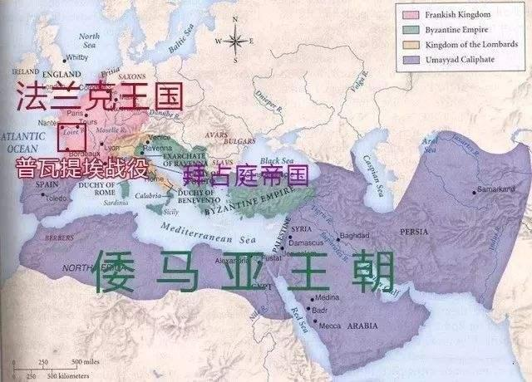
很幸運，法蘭克王國擊敗了阿拉伯軍隊。遏制住了阿拉伯向歐洲擴張的步伐,伊斯蘭教在西方基督教世界擴張的步伐終止。
阿拉伯向東方世界進軍，735年擴張到中亞，此刻，阿拉伯帝國遇到的對手是正值向西擴張的中國唐朝——大唐帝國。高仙芝和封常清作為安西都護府邊塞大將。
此刻阿拉伯要面對的是一個什麼樣的對手？唐朝邊塞詩人岑參為封常清將軍所作的一首唐詩，給出了答案，在此詩可以感受到唐軍的氣勢：
《走馬川行奉送封大夫出師西征》
君不見走馬川行雪海邊，平沙莽莽黃入天。
輪台九月風夜吼，一川碎石大如鬥，隨風滿地石亂走。
匈奴草黃馬正肥，金山西見煙塵飛，漢家大將西出師。
將軍金甲夜不脫，半夜軍行戈相撥，風頭如刀面如割。
馬毛帶雪汗氣蒸，五花連錢旋作冰，幕中草檄硯水凝。
虜騎聞之應膽懾，料知短兵不敢接，車師西門佇獻捷。
751年，高仙芝率領唐軍長途奔襲，深入阿拉伯境內七百餘裡，最後在怛羅斯與阿拉伯軍隊遭遇，3萬唐軍（人數有爭議）及其1萬僕從國軍隊同20萬阿拉伯軍隊展開激戰，唐軍精良的裝備、強大的戰鬥力，對阿拉伯形軍隊成壓制，後來僕從國軍隊倒戈，唐軍戰敗，阿拉伯人付出了數倍於唐朝的傷亡後慘勝。這是唐軍同阿拉伯的戰爭中唯一一次失敗的戰爭。怛羅斯之戰失敗，對大唐幾乎沒有影響，戰後，唐軍捲土重來，封常清將軍仍然帶兵在中亞進行擴張。
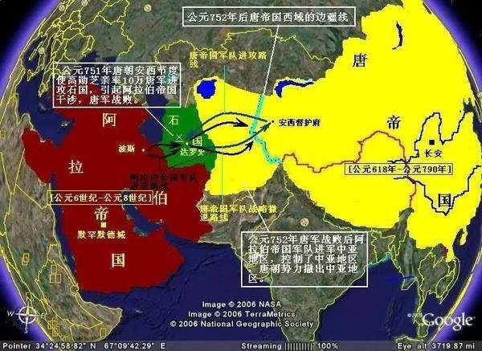

阿拉伯帝國阿拔斯王朝東進的步伐與中國大唐王朝西進的步伐在中亞碰撞，兩大帝國對中亞的爭奪戰爭，持續半個世紀，在這裡，伊斯蘭宗教勢力和華夏文明第一次達到一種勢均力敵的狀態。
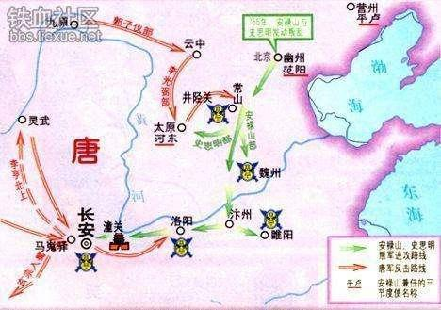

755年，安史之亂爆發了，部分安西軍被調回內地平叛，高仙芝和封常清，在指揮潼關保衛戰後，被唐玄宗冤殺。756年，吐蕃趁勢攻佔了河西走廊，斷絕了安西都護府與中原腹地華夏核心區的聯繫，安西都護府成為孤軍。郭子儀的侄子郭昕率領安西殘軍堅守半個世紀，直到808年，安西都護府最後一戰，滿城盡白髮，死不丟陌刀，獨抗五十載，為中原贏得50年的時間。
初中高中的歷史、語文書對“安史之亂”的大致描述和定義是 : 唐玄宗和楊貴妃荒淫無度，導致史思明安祿山藩鎮叛亂，安史之亂是唐朝由盛轉衰的節點。這種描述，在青少年腦海中，留下的僅僅是杜甫、白居易的系列詩作，《茅屋為秋風所破歌》、《春望》、《琵琶行》、《登高》、《長恨歌》，記得初中還有好多同學背誦《茅屋為秋風所破歌》調侃杜甫好可憐，沒吃的沒穿的，買不起房，看不起病。高中早自習背《琵琶行》，課文太長了比較難背，有同學調侃說白居易這個二貨酒喝醉了，發酒瘋胡亂寫了一通，什麼大弦嘈嘈如急雨，什麼小弦切切錯雜彈，害得1200多年後我們早自習背一早上課文背不過。還有同學喜歡調侃《長恨歌》的段子，“春宵苦短日高起，從此君王不早朝”，不知道君王晚上搞什麼活動。
多年後，再去回味杜甫、白居易的作品，忽然能理解其作品的偉大意義。“國破山河在，城春草木深”，“天長地久有時盡，此恨綿綿無絕期”，安史之亂，又豈是歷史教科書、語文教科書上所講的“唐朝由盛轉衰”那麼簡單。史思明安祿山是胡人，換言之，安史之亂是胡人之亂。安史之亂，標誌著自公元前221年秦始皇以來，華夏政權、漢文明對外擴張的進程被打斷，尤其對於中亞，西域的經營。漢武帝時代，對於（甘肅）河西走廊四郡酒泉、張掖、武威、敦煌以及西域的開拓經營，因為安史之亂，這些土地全部淪喪，安史之亂，意味著唐朝前期與阿拉伯帝國對中亞持續半個世紀的爭奪取得的成果，也功虧一簣。安史之亂，不只是唐朝由盛轉衰，更是華夏的國殤。漢文明與伊斯蘭宗教勢力的第一次碰撞，最終以漢文明的失敗而告終。漢文明退出了中亞，漢文明在中亞的進程被打斷，中亞開始走向伊斯蘭化！
唐朝由盛轉衰後，富二代高考落榜生黃巢，對現實不滿，他寫了一首詩：
《不第後賦菊》
待到秋來九月八，我花開後百花殺。
沖天香陣透長安，滿城盡帶黃金甲。
878年，黃巢發兵起事，四處屠殺，殺了無數的門閥世族，也殺了廣州20萬阿拉伯商人，徹底清理了廣州的穆斯林。從某種角度講，黃巢的舉動，徹底打斷了在中國南方的伊斯蘭化進程,清除了後世的禍患，使得中國南方避免了伊斯蘭化，國之大幸，千秋偉業。
907年唐朝滅亡，中國進入五代十國。伊斯蘭宗教勢力繼續向東推進。
宋、遼、西夏、金混戰的時代。伊斯蘭宗教勢力繼續向東推進。
北宋960--1127
遼國916--1125
西夏1038--1227
金國1115- 1234
南宋1127--1279
喀喇汗王朝，崛起時間具體不詳。公元960年，穆薩宣佈伊斯蘭教為國教，20萬帳突厥人入教，從此人類歷史上正式開始了第一個突厥語民族伊斯蘭王朝的歷史。喀啦汗王國完成伊斯蘭化之後，開始對信奉藏傳佛教的于闐王國發動“聖戰”，經過四十年的血腥征服（約960-1000年），西域千里佛土血流成河，原住民幾乎被屠殺殆盡！此地成為真主的土地。喀喇汗王朝極盛時期，版圖囊括當代的烏茲別克斯坦、吉爾吉斯斯坦、塔吉克斯坦、哈薩克斯坦南部以及我國新疆中西部。大體為唐朝的安西和北庭兩都護府所轄的大部地區。
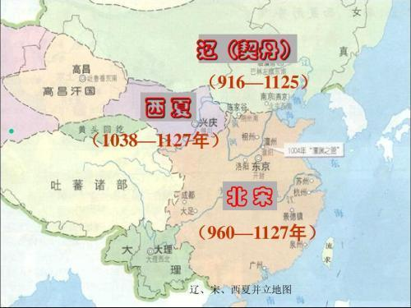
換言之，960年趙匡胤逐黃袍加身建立北宋這一年，伊斯蘭宗教勢力侵入了（今）新疆。北宋統一戰爭過程歷時十八年，主要消滅了南方5個割據政權。開國皇帝作了一首詩《詠初日》，表達了自己統一天下的豪情壯志。
太陽初出光赫赫，千山萬山如火發。
一輪頃刻上天衢，逐退群星與殘月。
宋太祖“逐退群星與殘月”的十八年，伊斯蘭正式侵入（今）中國疆域，經過40年的血腥屠殺、征服，新疆被伊斯蘭化，成為了真主的土地。公元1000年，新疆被徹底伊斯蘭化。
十一世紀初，僅僅用四十年，伊斯蘭拓地千里。喀喇汗王朝的疆域達到極盛，以新疆的荒山戈壁為界與高昌回鶻為鄰。新疆東部的高昌回鶻王國以漢人和回鶻人為主，受遼和宋的影響，佛寺興盛。喀喇汗王朝成為伊斯蘭進攻中國的橋頭堡；于闐王國、高昌國成為漢佛文明抵抗伊斯蘭的防線！于闐王李聖天同喀喇汗展開殘酷的戰爭，這是伊斯蘭和漢文明的殘酷的百年戰爭，其歷史意義遠超英法百年戰爭！
遼國是一個主動擁抱漢文明遊牧民族國家，對內在統治疆域內實施一國兩制； 對外，與北宋爭奪漢文明的正統，即政權的正統性，誰能代表中國。與之對應的，宋朝的“國家”、“民族”、“文化”、“華夷之辨”意識空前高漲。從文化角度理解宋遼戰爭，是漢文明內部的鬥爭，這種鬥爭對漢文明並不具備毀滅性，一定程度上有促進作用。
蘇軾，渴望持節雲中，會挽雕弓如滿月，西北望，射天狼時，酒酣胸膽尚開張時，伊斯蘭宗教在向東擴張！
韓世忠，千古恨，憑誰說，對山河耿耿，淚沾襟血時，伊斯蘭教在向東擴張！
嶽飛，驚回千里夢，欲將心事付瑤琴時，伊斯蘭宗教在向東擴張！
陸游，尚思為國戍輪台，鐵馬冰河入夢來時，伊斯蘭宗教在向東擴張！
辛棄疾，醉裡挑燈看劍，夢回吹角連營時，伊斯蘭宗教在向東擴張！

唯一減緩這種擴張之勢的，是這個時期正在進行著的十字軍東征——中世紀基督世界對伊斯蘭世界的反擊。
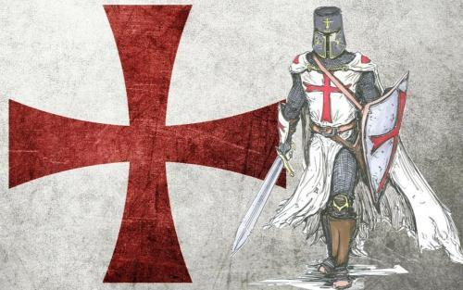

1125年遼國被金所滅，1134年耶律大石帶領殘部西逃建立西遼。
1141年，西遼在卡特萬戰役打敗了塞爾柱帝國，在中亞遏制住了伊斯蘭的擴張勢力。擁抱漢文明的西遼，將漢文明再次推進到中亞，漢文明與伊斯蘭再次在中亞形成短暫的平衡。
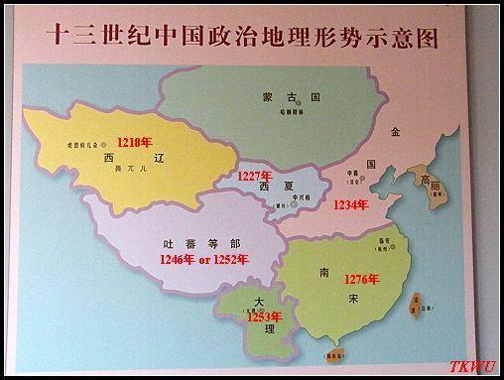
可惜好景不長。
1206年鐵木真統一蒙古各部落，創建了蒙古帝國，蒙古的崛起打破了漢文明與伊斯蘭對峙的原有態勢。只識彎弓射大雕的蠻族，是人類文明的災難，是人類文明的倒退！
1218年，蒙古首先滅西遼，漢文明從中亞消失。
1258年，成吉思汗的孫子旭烈兀率軍第三次西征，阿拉伯人一年前曾警告蒙古人說如果他們攻擊哈裡發（皇帝）就將受到真主的懲罰。於是蒙古軍隊開始攻城，摧毀了阿拉伯帝國，攻佔了阿拉伯帝國首都巴格達，焚毀了宮殿，將哈裡發裝進麻袋亂馬踩死，對巴格達進行了兩周的屠殺。
1259年，旭烈兀消滅了敘利亞後，準備進攻埃及——伊斯蘭世界的最後一個政權——非洲的第一塊土地，決定伊斯蘭世界生死存亡的時刻到來了！！！
1259年，蒙古帝國大汗蒙哥進攻南宋，在四川（今重慶）釣魚城下被擊斃，蒙哥的突然陣亡，改變了世界歷史進程。
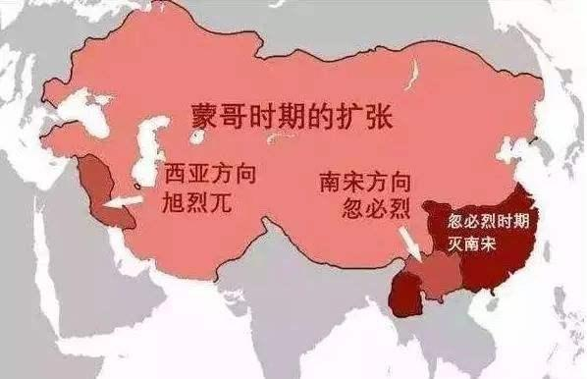
蒙哥的陣亡，讓正準備消滅埃及的旭烈兀率領主力部隊急速返回東方幫助弟弟阿裡不哥與忽必烈爭奪大汗之位，與此同時，忽必烈與南宋議和後返回開平府。旭烈兀率蒙古主力部隊離開敘利亞後，埃及馬穆魯克召集伊斯蘭世界僅存的所有武裝力量，集全部之力攻擊蒙古剩餘軍隊，留守的少量蒙古軍遭到了埃及數十倍的兵力圍攻，雙方在巴勒斯坦展開激戰，最終埃及以傷亡半數的代價慘勝蒙古軍隊。伊斯蘭最後一個政權——埃及馬穆魯克政權倖存了下來，隨後埃及收復了其他被蒙古攻佔的伊斯蘭土地，成立了埃及帝國。
蒙哥的暴斃，標誌著蒙古第三次西征結束，標誌著蒙古帝國陷入內戰，即事實上的滅亡；標誌著伊斯蘭宗教得以保存，標誌著蒙古最終沒能踏上非洲的土地。
1271年，成吉思汗的孫子忽必烈建立元朝，一個超越聯合國、歐盟、比肩日不落的世界帝國。蒙元作為一個橫跨歐亞大陸的超級殖民帝國，從東海之濱，到黑海。在西征過程中，招募西亞阿拉伯人組成“探馬赤軍”帶回中國，為其賣命打仗。按照規定，探馬赤軍“上馬則備戰鬥，下馬則屯聚牧養”，攻佔一個地方後就駐紮在此地。大理政權被蒙古軍、西亞穆斯林攻佔，大批西亞阿拉伯人開始進入雲南，並且被蒙元賜予雲南省委書記、省長等一把手交椅，自此雲南成了穆斯林盤踞的地方之一，經過8個世紀的經營，到了21世紀已儼然國中之國，雲南沙甸發生了一系列的事情，例如不讓喝酒，就不難理解了。有了探馬赤軍的幫助，元人才滅了南宋。元朝成立後，忽必烈擔心探馬赤軍造反，就把他們打散了，派到全國各地去鎮守漢人，身為“開國功臣”的色目人他們自然而已比被征服者南人和漢人地位高。

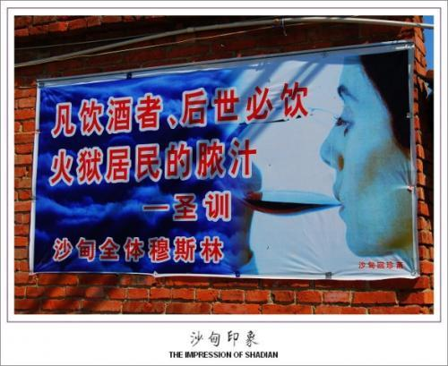
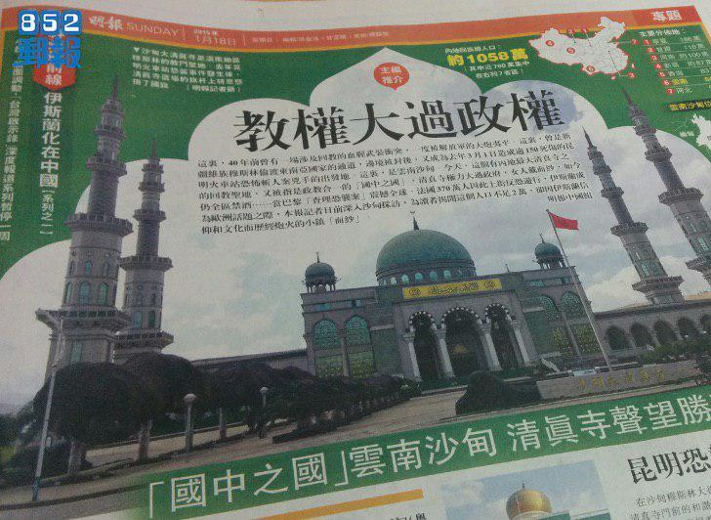
蒙元打破了歐亞大陸各民族原有的疆域界限，在統一的超級帝國疆域內，各民族可以自由遷徙，不必受到21世紀《全球移民契約》的限制，也不需要2011年影視演員兼聯合國難民署中國親善大使姚晨這樣的“愛心人士”為接受穆斯林難民搖旗呐喊。於是，大量的阿拉伯工匠、商人、士兵，中亞的眾多商人向西北內陸華夏腹地遷徙。這些大量的阿拉伯人和中亞胡人的混血，形成了中國穆斯林族群。
自然而然，元朝時，來到華夏大地上奴役漢族人的色目人，人家信仰伊斯蘭教，拜的是真主，而不是孔子孟子老子莊子孫子韓非子。人家念的是《古蘭經》《聖訓》，而不是《大學》《中庸》《論語》《孟子》《詩經》《尚書》《周易》《春秋》《禮記》。人家信奉的“官至五品必反教”，而不是“修身齊家治國平天下”，人家信奉“你不信教又不肯去死，就是虐待穆斯林”，而不是“己所不欲，勿施於人。”
1279年，文天祥被押往伶仃洋勸降南宋，一首宋詞，凝固了那個時代的記憶，凝固了一個民族的亡國之痛和不屈的靈魂。
《過零丁洋》
南宋·文天祥
辛苦遭逢起一經，干戈寥落四周星。山河破碎風飄絮，身世浮沉雨打萍。惶恐灘頭說惶恐，零丁洋裡歎零丁。人生自古誰無死？留取丹心照汗青。
1279年，作為漢文明巔峰的宋朝被蒙元滅亡，崖山海戰，宰相陸秀夫背著8歲小皇帝跳海自殺，10萬軍民集體跳海殉國。華夏徹底的亡國史，華夏文明遭受前所未有的摧毀，宋朝作為中國經濟科技文化的巔峰，從此墜入穀底。
1279年，日本舉國哀悼，祭奠華夏滅亡，自此日本以漢唐文明的唯一繼承者自居，嘲笑中國為蠻夷之邦，以至於後世的日本學者炮製出“崖山之後無華夏”的論調，並以此為理論依據，企圖建立一個以日本為核心的東亞文化共存共榮圈，並在1931年付諸實踐。
1279年，元朝是華夏徹底的亡國史。在這個半封建、半奴隸、半殖民社會，漢族人成了亡國奴。蒙元時期，對於華夏文明而言，伊斯蘭向東擴張的步伐並沒有停止，甚至加速了這個進程。
1279年，南宋滅亡。蒙古人引進大量的阿拉伯商人、工匠、士兵來到內地，這些人以及中亞胡人被稱為色目人。在蒙元政權統治下，作為統治者的蒙古人是一等人，色目人是二等人，北方漢人和漢化的契丹人是三等人，南宋故土的漢人遺民被稱為南人，南人是四等人。可以看出，蒙元和印度的種姓制度如出一轍，都是按照征服者與被征服者的次序排列等級。印度依次為婆羅門，刹帝利，吠舍，首陀羅。元朝時，漢族成了最底層的亡國奴，人口最多的漢族成為國家的最底層賤民。21世紀的中共國某些制度似乎和元朝的制度有異曲同工之妙，例如兩少一寬，高考加分，諸如此類，不勝枚舉！
1279年，南宋滅亡後，元朝實施高考全國統一招生考試，以此選撥人才。沒想到，全國高考文理科前100名被南方漢人包攬了。這並沒有什麼大驚小怪的，自西晉五胡亂華、唐末五代十國以來，北方的精英不斷南遷，華夏的精英都去了南方，再經過兩宋300多年，基本上漢族的精英成了南方人。蒙古統治者嚇了一跳，決定下令取消高考，重新進行了高考制度改革，1314年重新恢復高考，新的高考制度，給蒙古和色目學生加分。這樣一來，南方漢族錄取率就極低了，不會威脅蒙元的統治了。而蒙古人、色目人可以跟輕鬆的通過高考加分手段步入仕途，進入中央、國務院，在民宗委、計生委、教育部、文化部、電視臺、廣電總局混個一官半職，這樣有利於對漢人亡國奴進行統治，那些混了一官半職的色目人可以利用手中的權力大肆修建清真寺，宣揚真主的旨意，可以篡改歷史教科書為一代天驕歌功頌德，可以把“五胡亂華”篡改成“少數民族南下”，可以把漢族亡國奴崇拜的忠魂民族英雄岳飛篡改成一介武夫。那些落榜的漢族亡國奴的孩子沒辦法只能為歌妓寫曲子謀生或者以此文學方式抒發內心的失落惆悵。
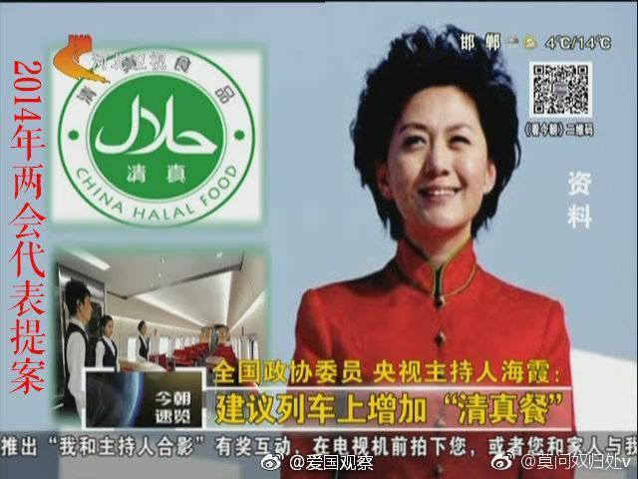
蒙元時代，這是一個中國少有的文人不如娼妓、歌姬的時代,青樓女子、跳舞者、歌唱家的地位皆高於科學家、文學家。像郭守敬、關漢卿這樣可以獲得諾貝爾物理學獎、諾貝爾文學獎的人物，活的很無奈，青樓歌妓隨便開個演唱會，賺的錢就夠這些窮酸亡國奴文人書生工作大半輩子。儒生們生活在這樣的時代，再也沒有了“文能提筆安天下，武能上馬定乾坤”的本色，再也沒有了“明犯強漢者，雖遠必誅”的霸氣，再也沒有了“談笑間，強虜灰飛煙滅”的豪氣。作為亡國奴的儒生們不禁感歎春花秋月何時了？往事知多少。小樓昨夜又東風，故國不堪回首月明中。雕欄玉砌應猶在，只是朱顏改。問君能有幾多愁？恰似一江春水向東流。於是關漢卿只能在《竇娥冤》裡面指桑駡槐，發牢騷。張養浩只能作曲抒發對異族竊取山河的痛苦和對秦漢唐等華夏故國的懷念。
《山坡羊·驪山懷古》
元·張養浩
驪山四顧，阿房一炬，當時奢侈今何處？只見草蕭疏，水縈紆。至今遺恨迷煙樹。列國周齊秦漢楚，贏，都變做了土；輸，都變做了土。
元代的文學作品總體既沒有唐詩銳意進取的超然氣勢，也沒有宋詞的豪放不羈忠貞愛國的情懷。列國周齊秦漢楚，不管輸贏，他們都是華夏內部的政權變更。而張養浩卻生活在徹底的亡國後的異族統治下。
可悲的是，張養浩的作品，在後世的教科書上，可能是出於某些原因，被解讀為“作者心系黎民百姓、感慨王朝興衰、揭示統治者爭奪權力對百姓帶來的苦難”。本該用“有章服之美，謂之華；有禮儀之大，故稱夏”來解讀的華夷之辨、漢本位，硬生生被解讀成馬克思、列寧主義下的“階級鬥爭”！張養浩的悲傷無人理解。
1279年，南宋的滅亡，標誌著伊斯蘭宗教勢力正式侵入中國腹內地，華夏西北腹地。由於漢人在文化、政治上被蒙古人和色目人打壓，即漢文化被打壓，所以伊斯蘭急劇發展。
1280年，忽必烈的孫子阿難答襲封為安西王，統轄今寧夏、甘肅、陝西等地。阿難答自幼受一穆斯林家庭撫養，穆斯林的信仰在他心中已經鞏固起來，不可動搖。掌權後，他在自己的營地上建立清真寺，經常念誦《古蘭經》，沉湎於祈禱，並且使得自己的15萬軍隊皈依了伊斯蘭教。給蒙古兒童行割禮；禁止說蒙古語和漢語，推廣使用阿拉伯文和伊斯蘭教曆；大規模建造清真寺，經文學校和麻劄；大肆推行伊斯蘭教；還暗設宗教法庭，另立伊斯蘭法律，與元朝律例相對抗，大有裂土立國之意，他還有一個最大的夢想，成為皇帝。
中華文明，最危險的時刻到來了！！！

1307年5月，元成宗死後，阿難答在與海山爭奪皇位中失敗被殺。
很幸運，信奉儒家、佛教思想的元武宗戰勝了阿難答。避免了全國走向伊斯蘭化。
阿難答雖然在爭奪帝位中失敗被殺，但中國西北的伊斯蘭化趨勢已經不可避免，炎黃子孫的腹地，逐漸演變成真主的土地！！！

“子宮傳教”並不是只興盛於2015年的歐洲，事實上，700多年前的華夏大地上，已經真真實實地上演了“子宮傳教”。
1368年，王師北定中原日，太祖皇帝驅除韃虜，恢復中華，建立明朝，復興漢室。這讓色目人處於極度尷尬的位置,起初，蒙古人是主人，漢人是奴隸，色目人是僕從軍、是蒙古主人的打手、鷹犬爪牙、幫兇，替主人看管奴隸。朱元璋帶領奴隸翻身了，重新掌權了，色目人的後代在這個國家就成了非主非奴、不倫不類的四不像了，淪為了底層。隨著時間推移，色目人後代完全忘記了阿拉伯母語，成了以漢語為母語的群體,在語言上已經與漢族無異，生活在中國什麼地方，就說什麼地方的方言。宗教成了他們保持種群識別的唯一標誌。

朱元璋擊敗陳友諒後，寫了一首詩
《不惹庵示僧》
殺盡江南百萬兵，腰間寶劍血猶腥。
山僧不識英雄漢，只恁嘵嘵問姓名。
這首霸氣的帝王詩，與他的行動做事風格完全一致。朱元璋對逃往大漠的北元進行了雖遠必誅、封狼居胥，直至在捕魚兒海徹底消滅了蒙古的所謂黃金家族。
對於色目人的處理，出於在大亂之後休養生息的考慮，朱元璋說：“蒙古、色目，雖非華夏族類，然同生天地之間，有能知禮義、願為臣民者，與中夏之人撫養無異。” 為了這一目的，朱元璋是採取了打拉兩手的，對停止與中國的對抗的異族是準備以同化方式解決的，這也是明朝對待色目人的主要政策。色目人在明朝一直是生活在社會底層（在中共建政後就變成了頂層）。而色目人之所以在明朝沒有時常作亂和對漢族人進行仇殺，最主要原因恰恰是明朝是真正的漢族主導國家。隨著明太祖的去世，明朝也沒有出臺其它解決同化色目人的新措施，未能將伊斯蘭勢力趕出陝西、甘肅。
1404年，信奉伊斯蘭教的帖木兒東征中國，戎馬一生，征戰40餘年無一敗績的帖木兒，畢生夙願就是征服中國，傳播伊斯蘭教，只是他尚未到達中國就死在了東征的路上，東征之事不了了之，留下給後世的只是“帖木兒VS朱棣”會怎樣的猜想。“國有難，回必亂”，倘若帖木兒沒有飲酒致死，打到了中國西北，中國西北穆斯會不會簞食壺漿恭迎大帝？歷史沒有假設。
1740年，去麥加朝覲的馬明心帶回《古蘭經》和《曼丹葉哈》，並始傳哲合忍耶教義。這是一個充滿“聖戰”思想的伊斯蘭新教派，相對於以前的老教派而言被稱為“新教”。
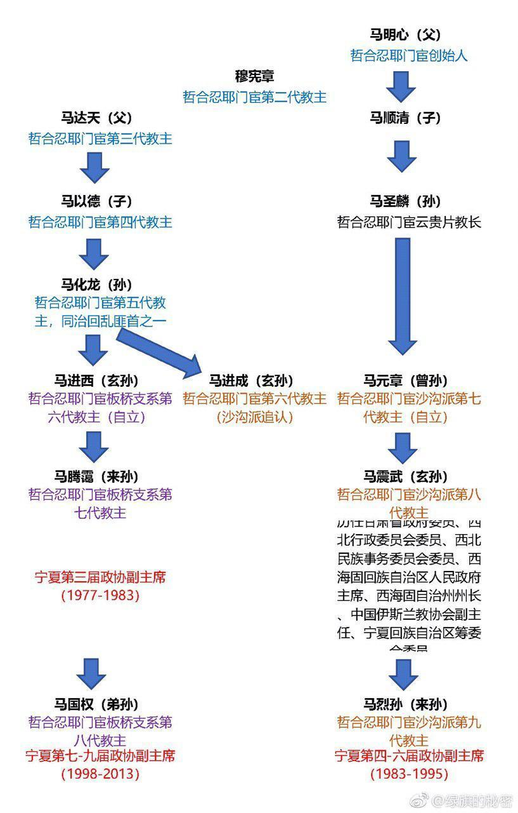
1759年，滿清消滅了准格爾汗國，接管准格爾的領土，此刻安史之亂已經過去整整1004年，此刻，漢朝設立西域都護府已經過去整整1819年，此刻，西域當年的漢佛文化早已經死的連渣都不剩了，被徹底伊斯蘭化了！直到2019年，又一個豬年到來，新疆仍然是伊斯蘭化的。不由印證那首詩。
《河湟有感》
唐·司空圖
一自蕭關起戰塵，
河湟隔斷異鄉春。
漢兒盡做胡兒語，
卻向城頭罵漢人。
准格爾汗國信仰佛教,滿清剿滅了准格爾汗國，但是又沒有著手處理伊斯蘭教問題；客觀上，西北從文化上失去了對伊斯蘭的天然免疫。
1781年，新教派與老教派發生了衝突，並爆發大規模械鬥，滿清政府介入，將哲合忍耶創始人馬明心除掉了，於是哲合忍耶教發生叛亂，被清政府鎮壓。“哲合忍耶”在中國第一次“起義”就這樣失敗了。
“起義”失敗後，乾隆稱新教“哲合忍耶”派是邪教，為了加強控制，防止暴亂事件再起，把陝、甘地區的軍事重新作了部署，即在循化廳改駐參將一員，加強武力震懾；把提督府由西安遷到固原，把總兵由固原遷到河州。清庭禁止它傳播，採用鄉約民防，進行監督，哲合忍耶改為地下發展。陝甘地區穆斯林的組織形式大都是教坊制度，以清真寺為中心，以掌教、阿訇為中心，一個教坊大概3000人，這完全是集團化運作。穆斯林民風強悍、宗教抱團發展，成為一個准軍事組織。一旦與漢人發生衝突矛盾，立馬就有教眾一起幫忙。而漢人往往比較分散，頂多是宗族化小規模團隊，武裝武力值太低。
這也是為什麼在穆斯林與漢人衝突中，漢人總數是穆斯林總數3到4倍的情況下，仍然被慘殺的直接原因。
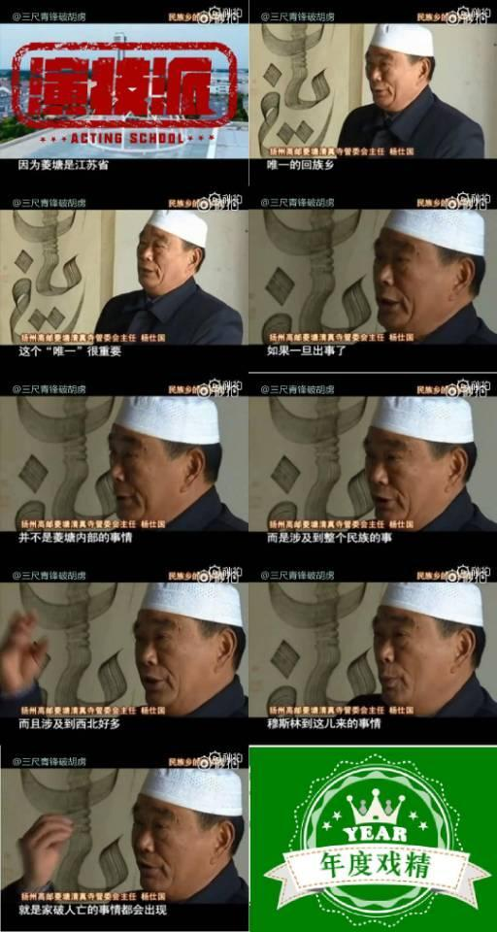

1840年，鴉片戰爭爆發前後，西北地區的穆斯林，不斷增加，人數日趨增加日趨強化。第五代穆勒師德（傳教人、主教人）馬化龍和馬明心之四世孫馬成麟（即馬聖麟）大力秘密發展哲合忍耶。第二次鴉片戰爭前後，哲合忍耶又達到了第二次鼎盛。

此刻，西北地區的穆斯林已經繁殖到了30％，30％這是個什麼概念？經過現代研究
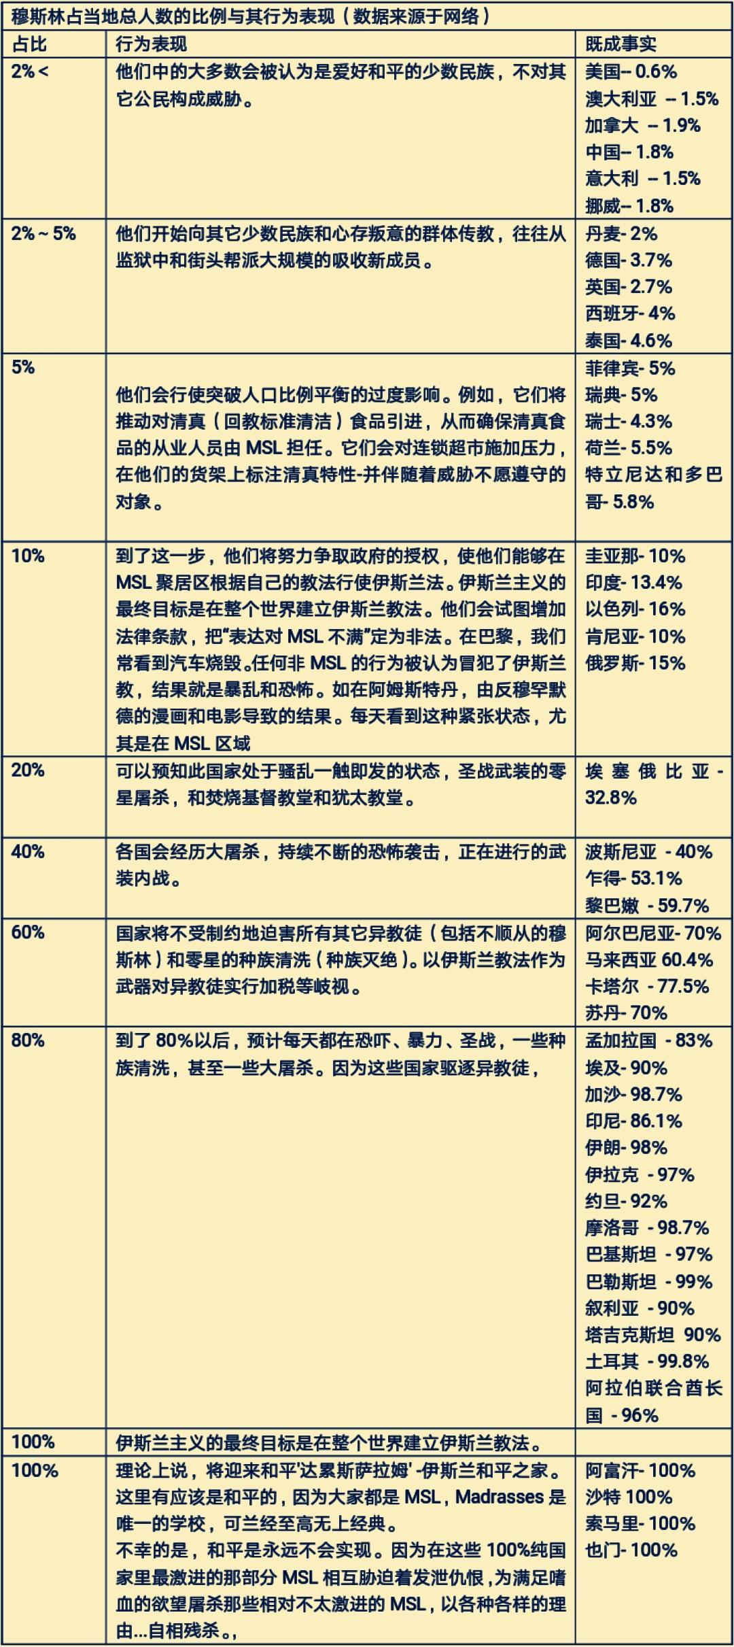

1852年，太平天國運動爆發了！滿清軍隊主力調去了南方,西北防務空虛。1856年，雲南穆斯林領袖杜文秀率先“起義”，隨後西北地區的伊斯蘭宗教勢力也蠢蠢欲動。於是，被滿清皇帝稱為“邪教”的伊斯蘭哲合忍耶教派即將開始第二次“起義”。

【4】人類冷兵器時代最後一次種族大屠殺

時間定格在1862年，伊斯蘭教哲合忍耶教派第二次“起義”開始了！！！不對，是穆斯林對“卡菲樂”的“聖戰”開始了！！伊斯蘭癌變開始了！！！
1862年5月，兩個參加過雲南“起義”的阿訇——任五和郝明堂來到了陝西華縣，他們帶著一腔屠殺異教徒的熱血，借著全國撚軍運動的勢頭，組織陝西穆斯林發動“聖戰”，一時間，鐵匠們日夜忙著打造刀槍，由於穆斯林們沒有大量的槍桿，所以他們將市場上所有的竹竿買光，以做長矛。目的是將陝西的漢人殺光，在中國的西北建立一個純粹的伊斯蘭教的國家。
1862年5月23日，任武、赫明堂率先在華州暴亂，殺死了訓導趙權中，渭南、同州（今大荔）迅速響應。大荔縣有個萬人大村八女井村，有自己團練武裝的大村子，同治回亂第一次殺人就是將此村的漢人全部殺光，一上午殺了一萬多人，緊接著，挨村殺，不分男女老幼，很快大荔、渭南、華州、華陰的漢人被屠戮殆盡。殺完農村再進攻縣城，一些縣城的老百姓進行了頑強的抵抗。數千人被殺，而渭河兩岸的全縣村莊，30萬漢人全被殺光。
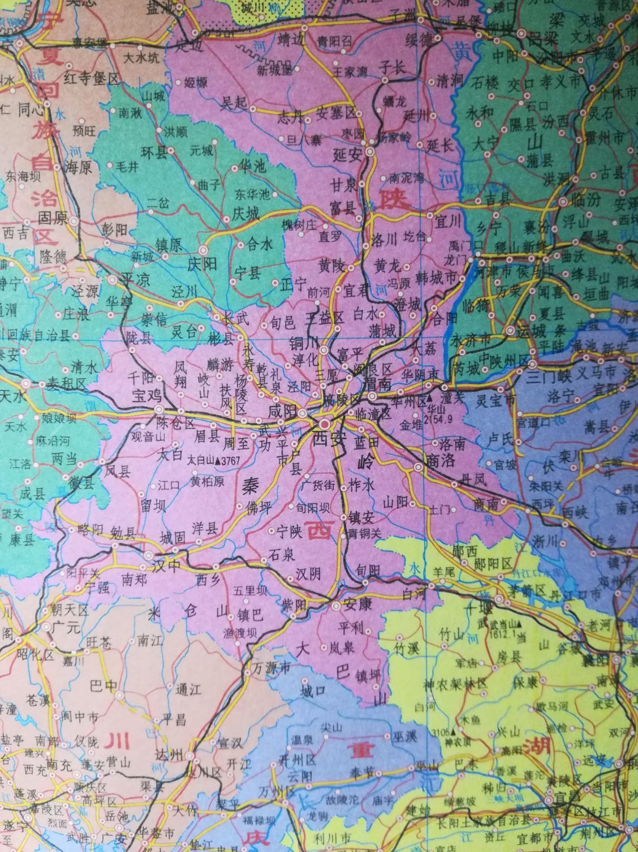
1862年6月，白彥虎率領穆斯林軍包圍省城西安，真主安拉的信徒欲攻佔秦、漢、隋、唐的首都西安！！！西北望長安，黑雲壓城城欲摧！烽火照西京，孤城日漸危！
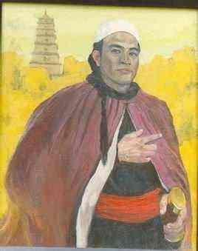

滿清政府未料到穆斯林聲勢如此浩大，急調河南提督成明率8000人支援陝西，8月25日，成明率軍隊剛出開封即遭到河南穆斯林騷擾，兵馬前行艱難，無法援助西安。滿清西太后慈禧急調將軍勝保從京師率領3萬精銳馳援陝西，勝保見回軍勢大不敢出戰，任由回軍屠殺百姓，被慈禧賜死。
在伊斯蘭“聖戰”旗幟下，暴亂迅速波及八百里秦川（關中平原）。陝西穆斯林一起事，頃刻間成燎原之勢，幾個月內在關中平原殺人500萬，80%的漢人被穆斯林殺害。一年時間關中２６個縣長被穆斯林民殺害，只有一些縣城內和逃入驪山的人倖存。
1862年9月，為了響應陝西穆斯林“聖戰”，馬化龍在甘肅金積堡（今寧夏吳忠金積鎮，清朝時甘肅包含寧夏）以總大阿訇的身份號召寧夏穆斯林發動“聖戰”，於是，寧夏穆斯林殺死了滿清地方政府官員，並對寧夏漢人展開了血腥屠殺,短短1年內，陝甘漢族被屠殺超過1000萬，其中每次在10萬人以上的大屠殺就有33起。
1862年12月4日，滿清政府又急調荊州將軍多隆阿增援陝西，多隆阿帶領一支僅有1~2萬人的武裝，對陣數萬甚至10余萬回軍。
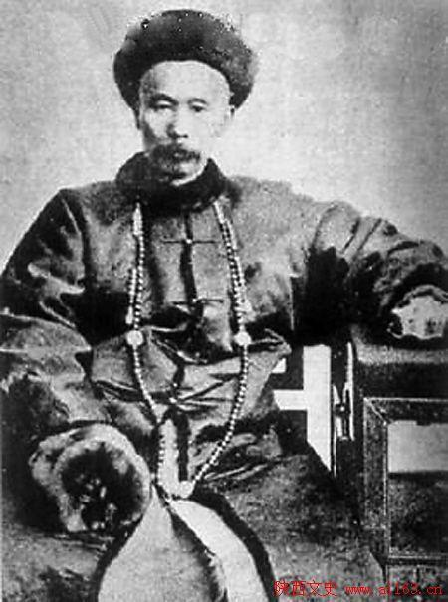
1863年1月中旬，多隆阿率部開始與陝西回軍作戰，20日，解同州城之圍，殺回軍近千人。隨即從同州向洛水以南的王閣村和羌白鎮發起攻擊，於3月19日佔領了回軍的這兩個重要據點。5月19日又攻破倉頭鎮，回軍經此數敗，損失慘重，遂從關中平原東部地區向西轉移，集中于涇陽、新陵、咸陽一帶。9月初，多隆阿到達西安，分化誘降，穆斯林孫玉寶率部3萬投降，多隆阿解西安15個月之圍。10月初，多隆阿向回軍發動進攻，13日，攻佔高陵縣城。接著，陝西提督雷正綰部由涇陽渡涇河南下，總兵曹克忠部渡渭而北，共同扼守咸陽，截斷回軍西退之路，多隆阿則親統主力從高陵渡涇水進逼蘇家溝回軍據點。回軍嚴陣以待，負隅頑抗，10月22日，清軍分兩路發起進攻，多隆阿利用馬隊從旁橫沖穿插，將回軍分割擊敗。清軍連占蘇家溝和渭城兩地。回軍在傷亡慘重的情況下經禮泉、乾縣西退彬縣。沒多久，鳳翔、彬縣被甘肅提督陶茂林和曹克忠攻佔。於是，回軍大部向北退至慶陽董志原，赫明堂率其餘回軍經武功縣、眉縣、鳳翔縣、隴縣進入甘肅慶陽。
1863年12月24日，多隆阿奉清廷上諭任西安將軍（也就是說，西安沒有被穆斯林攻佔）。至此，陝西回亂第一波浪潮被平息。
1864年1月，穆斯林軍隊被迫敗退北上至慶陽董志原，一年前慶陽穆斯林受到動員開始起事，不過覺得難以下手痛殺漢人鄉鄰。於是，被滿清軍擊敗的陝西穆斯林，北進入慶陽一路走一路殺，一次10萬以上漢人的大屠殺有很多次，許多縣的漢人被殺光，這時穆斯林民兵在慶陽董志原將各部回軍集結，開始聯合作戰。
多隆阿在將陝西回軍基本鎮壓下去之後，又策劃向慶陽進軍圍剿回軍。但是，藍大順等率領的李、藍起義部隊這時還佔領著陝西周至，多隆阿為了解除西征時的後顧之憂，又親率馬步10營向周至發起攻擊，周至在西安以西約200裡處，城牆高厚，藍大順等率起義軍在城內屯糧積薪，嚴密設防。多阿隆部隊利用地道以地雷轟城，同時發起強攻，皆未成功。多隆阿見部下死傷累累而城不能克，心急如焚。
1864年3月30日，他親自擊鼓督陣，再次強攻，頭部被起義軍鳥槍擊中。次日城破，藍大順等退向陝南，而多隆阿因傷重也於5月18日去世。 多隆阿離世時，沿途百姓無不痛哭流涕，悲憤不已。 他平定回亂第一次高潮，是西北漢族的大救星，這是他一生裡最大功績！大荔縣許多地方都有“多公祠”，有民間歌謠歌頌“多公”的功績。
多隆阿去世後的兩年，一直沒能出現一位像多隆阿一樣能征善戰的將領平叛回亂，導致敗退的回軍捲土重來。
1864年10月，白彥虎屠殺了慶陽合水縣的漢人之後，大舉進攻陝北（延安），企圖燒毀黃帝陵，遭到饑民武裝（慶陽環縣人）董福祥部隊的頑強抵抗。董福祥的部隊是由當地漢人饑民流民組成的反清武裝。穆斯林民兵在各處摧毀佛教寺院，殺戮佛教徒和道教徒，並計劃摧毀華山的建築群。瘋狂的伊斯蘭“聖戰”者企圖在炎黃子孫的土地上燒毀黃帝陵，炎黃子孫董福祥擊退了白彥虎，保衛了黃帝陵！！！
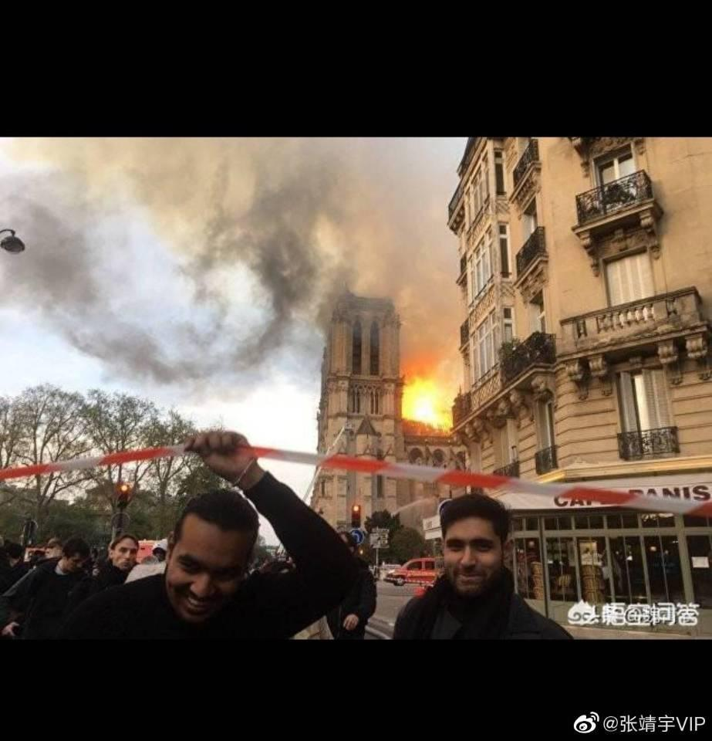
1864年，滿清下轄的新疆各地的回回、纏回（維吾爾族）相繼發動對“卡菲樂”的“聖戰”。
1864年底，肅州（酒泉）穆斯林對“卡菲樂”發動“聖戰”，屠殺漢人。
伊斯蘭正在華夏的腹地劇烈地癌變！！！
1864年，湘軍攻佔南京，太平天國失敗了。無論功與過，成與敗，太平天國運動造就了湘軍，使湘軍成長崛起，由地方武裝上升為滿清實際的國防軍，使滿清帝國裡的漢人逐漸掌握了帝國的武力與權力！！！
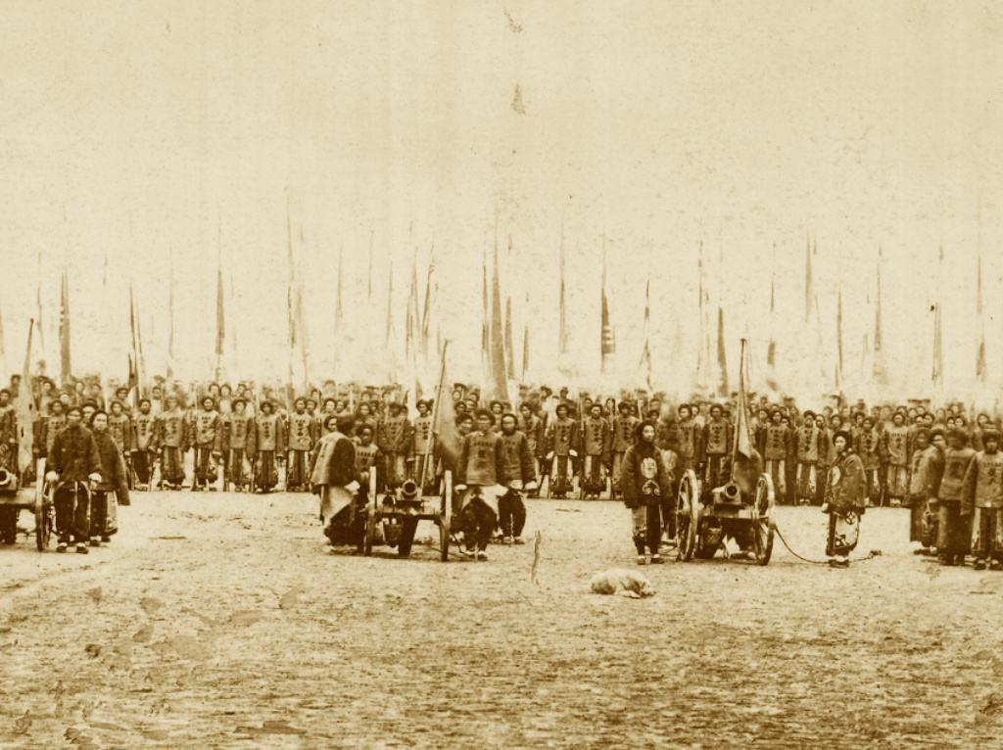

歷史的天平開始傾斜！！！
1865年河州穆斯林攻狄道州，殺10萬漢人。
1865年春，喀什噶爾的回部請求浩罕汗國增援，浩罕可汗派阿古柏率軍侵入新疆，佔據整個回疆，在新疆建立政教合一的伊斯蘭國家！！！公元前60年，漢朝在這裡設置西域都護府！！！！！此刻已經過去1865+60＝1925年。
1866年，各路穆斯林民兵在慶陽董志原重整，他們把30萬穆斯林軍按營地整編，號稱“陝回十八營”，白彥虎作戰善用伏兵，被推舉為十八大營元帥，成為30萬大軍的最高戰鬥指揮官。一場大規模的殺戮向更殘酷的階段發展！
1866年，清廷命左宗棠接任陝甘總督。左宗棠接任陝甘總督後，認為“進兵陝西，必先清關外之賊；進兵甘肅，必先清陝西之賊；駐兵蘭州，必先清各路之賊”。所以左宗棠首先進攻撚軍。
1866年，馬化龍被擊敗，投降，並改名馬朝清以示忠於清朝。
1867，乘駐陝清軍主力東渡黃河追剿西撚軍之機，白彥虎等率回軍又從董志原一路殺回陝西，持續拉攏各地回民發生動亂，屠殺漢人，他是屠殺漢人最多、最瘋狂的賊回高級領導人。
1867年，左宗棠徵用4000萬兩白銀軍餉和外國200萬兩白銀貸款，調集約7萬湘軍，騎兵裝備美國斯賓塞7連發步騎槍，步兵裝備毛瑟M1871式栓動步槍、克虜伯線膛炮、加特林六管機槍，成為當時世界數一數二的現代化陸軍。（不是打麻雀的彈弓，也不是我童年想像的打兔子的土槍）。
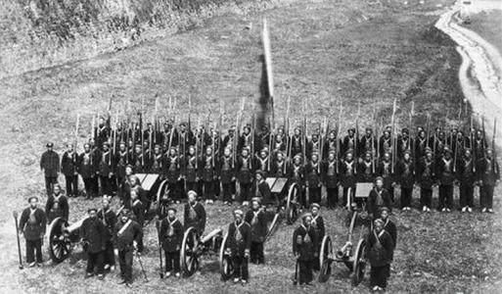

1867年7月，左宗棠率所部湘軍近2萬人到達陝西，對白彥虎步步緊逼，各個擊破，使穆斯林軍隊損失慘重。
1868年西撚軍被平定後，左宗棠回到陝西進攻穆斯林軍隊。
1868年12月，左宗棠派劉錦堂進攻陝北，擊敗以陝北為根據地董福祥軍，董福祥遂率領部眾逾十七萬人歸降，由於之前抗擊白彥虎燒黃帝陵的戰鬥，拉近了漢族饑民武裝與滿清軍隊的關係，1868年，董福祥歸順了左宗棠。
1869年，白彥虎再度奔襲黃帝陵，被北路湘軍擊退。三月，各路賊酋在慶陽董志原聚會，改十八大營為四大營，賊酋白彥虎仍為元帥之一。白彥虎反攻西安，被左宗棠擊退，仍退入慶陽董志原。不久，湘軍進軍慶陽，收復董志原，白彥虎等人率五十萬回民軍北上寧夏金積堡，依附哲合忍耶教主馬化龍，於是馬化龍年重新反叛，穆斯林在靈州再次展開大屠殺，隨後返回陝西戰場發動攻勢。
1869年6月，湘軍兵鋒直指回民軍的重要基地金積堡。左宗棠以劉松山老湘軍為主力，對金積堡地區發起猛烈進攻。由於穆斯林積極防禦作戰，湘軍運不繼，進展緩慢。
1869年秋冬，左宗棠謀劃分三路大軍對金積堡進攻。清軍合圍金積堡。隨後採取堡壘戰術：在金積堡外圍修築兩道高數丈，寬十餘丈的溝壕，從而阻止了堡內回軍的突圍，又防止外圍河州回軍、白彥虎部的解圍。
1870年2月14日，老湘軍統領劉松山中彈犧牲，清軍士氣大挫。為了應付危局，左宗棠起用當時任老湘軍營務總理的劉錦棠代理統領。劉錦棠下令部隊繼續進攻。
1870年10月，馬化龍投降左宗棠，湘軍在穆斯林軍繳械後，又在地下挖出俄國槍械1000余支。結果就是馬化龍和他所有的親兒子被淩遲處死，未成年的孫子都被閹割，女眷全部發配福建充軍為奴，全家親戚1800余口被斬首示眾。至此，馬化龍身死，其餘各個回軍首領或死或降，部眾瓦解。
慶陽董志原是世界上面積最大保存最完整的一塊黃土大原，有很大的戰略回旋餘地，東面的馬蓮河川道向南可以到達關中平原，從1862年到1870年8年間，白彥虎多次在慶陽董志原與關中平原之間兜圈子，敗則北退慶陽董志原，強則南下關中平原，就是利用了地理之便。至此，陝甘寧區域的回亂被平息了，白彥虎向甘肅河西走廊敗退。
1870年冬，白彥虎率部撤至甘肅河州，後轉赴西寧與湘軍激戰，並聯絡當地回族、撒拉族和卡力崗藏族軍隊繼續和湘軍作戰。
1870年，阿古柏攻佔烏魯木齊，盤據有天山南路和天山北路部分地區。
1871年，俄國
出兵伊犁。第二年同阿古柏簽訂了《俄國和喀什噶爾條約》，阿古柏取得了俄國政府對其政權的承認與支持；俄國在阿古柏佔領下的中國新疆地區攫得大量侵略權益。
1871年左宗棠進軍甘肅，當地回軍首領馬占鼇投降，被左宗棠編入清軍。
1873年將陝甘回亂平定。同治回亂平定後，陝甘寧地區的百姓為了紀念多隆阿和左宗棠，特意為他倆立祠紀念，以報答他倆的救命之恩。
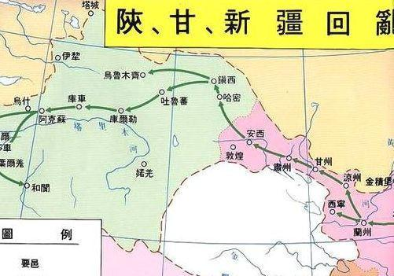
1873年，約7~8萬人的穆斯林軍、家屬、及其追隨者不得不出玉門關，像一葉風中的落葉，被滿清軍隊追殺而漂浮不定。

1873年七月，白彥虎率部抵達哈密，與維吾爾頭領聯合，攻佔哈密王城。八月，滿清軍隊破城，白彥虎投靠了阿古柏，冬季白彥虎被駐守附近的滿清軍隊所擊敗。此後三年中，白彥虎活動於瑪納斯、烏魯木齊一帶，認為自己勢單力孤，有必要聯絡阿古柏，遂對阿古柏有求必應。
1876年，浩罕汗國滅亡，其部眾投奔阿古柏，阿古柏在新疆建立的伊斯蘭國其勢力更加壯大，並獲得俄國和英國的支持和承認。
1876年春，左宗棠派劉錦棠率湘軍主力出擊，揭開了收復新疆之役的序幕。清軍在進襲黃田後，夏季再克古牧地，全殲守敵約6000人,白彥虎當時不在城中，得免一死。二十九日黎明，清軍急速向烏魯木齊推進，白彥虎、馬人得等棄城向達阪方向逃跑。
1877年5月30日，阿古柏自殺，不久其勢力被滿清軍隊攻滅。
1877年，在左宗棠的討伐下，白彥虎率餘部逃入俄羅斯帝國統治的中亞境內。
1880年，72歲的左宗棠，抬著棺材，率領湘軍從酒泉揮師西進，準備武力進攻俄國，收復伊犁。這是民族英雄永恆的記憶！漢末樂府詩，見證了左公的壯舉：
《龜雖壽》
漢·曹操
神龜雖壽，猶有竟時；騰蛇乘霧，終為土灰。老驥伏櫪，志在千里；烈士暮年，壯心不已。盈縮之期，不但在天；養怡之福，可得永年。幸甚至哉，歌以詠志。
西安人王昌齡在1100多年前寫的邊塞詩亦見證了左公的壯舉：
《從軍行》其四
唐·王昌齡
青海長雲暗雪山，孤城遙望玉門關。
黃沙百戰穿金甲，不破樓蘭終不還。
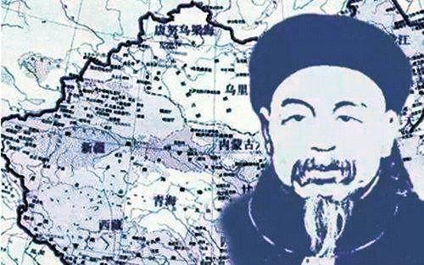
1881年，俄國在湘軍的武力威懾下，左宗棠通過談判收回了伊犁。

【5】ISIS的崛起和陝甘同治回亂的比較

再來審視一下伊斯蘭教的建國之路。2014年ISIS的崛起與1862年陝甘同治回亂的比較。
ISIS起源於基地組織伊拉克分支,全稱是:“伊拉克和大敘利亞伊斯蘭國”，簡稱“伊斯蘭國”，英文縮寫“ISIS”。該組織的目標是消除二戰結束後丘吉爾劃分的現代中東的國家邊界，並在這一地區創立一個由基地組織運作的酋長國。
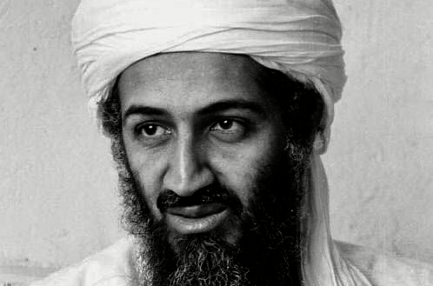
ISIS的聖戰士們夢想恢復曾經的阿拉伯帝國的榮耀，那個面積1340萬平方公里橫跨亞歐非的帝國，那個和大唐帝國交戰怛羅斯、後又被鐵木真的孫子旭烈兀一鍋端了的帝國！在ISIS聲稱的領土疆域中，整個中東、西班牙、葡萄牙、北非、中亞、甚至新疆、菲律賓、馬來西亞但凡“自古以來”有穆斯曾經林生活過的地方都是他們宣稱的疆域，是他們要為之不懈奮鬥的目標。
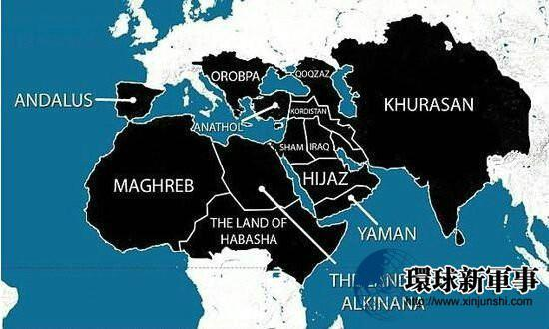
他們嚴格遵從《古蘭經》和《聖訓》內容，夢想建立一個純伊斯蘭教為國教的哈裡發國家。因此，ISIS是才真正的穆斯林，是全世界最虔誠、最純潔、最清真的伊斯蘭信徒,沒有之一。
2014年以來，ISIS在武裝建國、攻城掠地的“聖戰”中，按照《古蘭經》教義，對統治區內不信伊斯蘭教不戴頭巾的婦女予以懲罰（強姦），對不信伊斯蘭教的“卡菲勒”予以淨化（割喉、斬首），對“卡菲勒”的財產予以沒收（搶劫），對不符合伊斯蘭教義的異端文化予以清理（砸炸焚毀）。當“卡菲勒”太強大時，他們會為真主捨身取義，選擇與敵人同歸於盡（人體炸彈）。
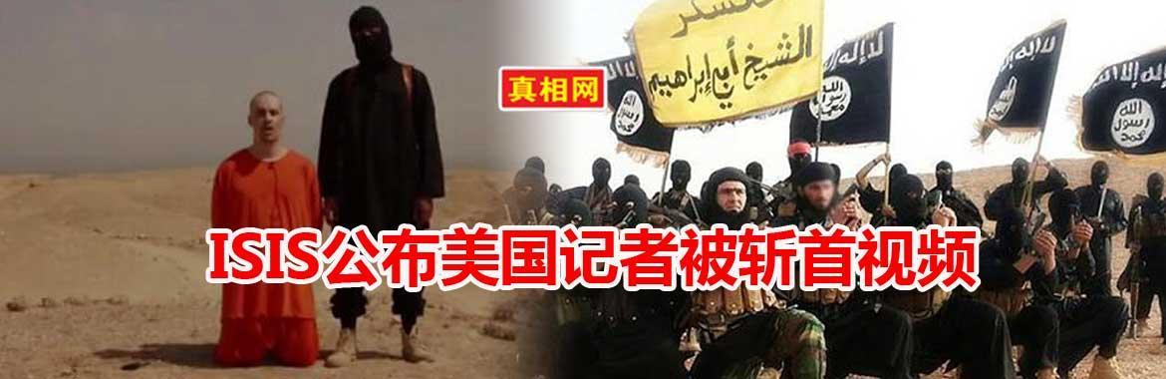
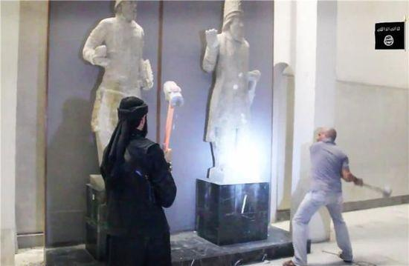
真正的穆斯林不屑于隱瞞自己的觀點和意圖,他們公開宣佈:他們的目的只有用“聖戰”推翻全部現存的世俗社會制度才能達到。讓世俗社會在伊斯蘭聖戰面前發抖吧！穆斯林在偉大聖戰中失去的只是生命,他們獲得的將是天堂的蜜和奶還有72個處女。
在遜尼派穆斯林眼裡，ISIS是伊斯蘭世界的引領者，是伊斯蘭世界偉大復興的聖戰組織，是伊斯蘭世界一群富有理想並且為理想努力奮鬥著的熱血青年,他們的夢想很偉大，偉大到要建立一個全球性的哈裡發國家。
ISIS這個偉大的夢想在世俗國家被稱為“原教旨主義”，亦即“宗教極端思想” 。
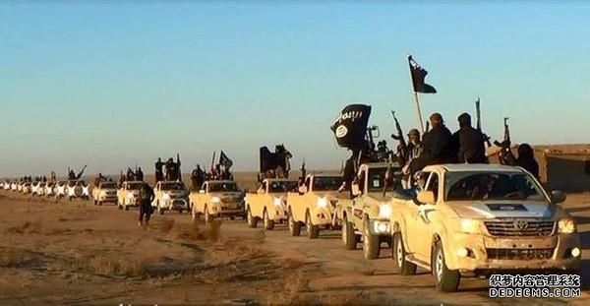
2014年6月28日，ISIS的領袖巴格達迪自稱為哈裡發，將政權更名為“伊斯蘭國”，領土包括敘利亞北部阿勒頗省至伊東部迪亞拉省，並宣稱自身對於整個穆斯林世界，包括歷史上阿拉伯帝國曾統治的地區，擁有權威地位。號召全世界的穆斯林支持並效忠巴格達迪。數月後，ISIS以文本形式寫成該文件，以訓練“行政官員骨幹”。它概述如何組織包括負責教育、天然資源、工業、外交關係、公關等領域的政府部門，還有軍營。ISIS在自己的官方網站宣傳聖戰成就（殺戮影視圖片）、並招募穆斯林士兵。
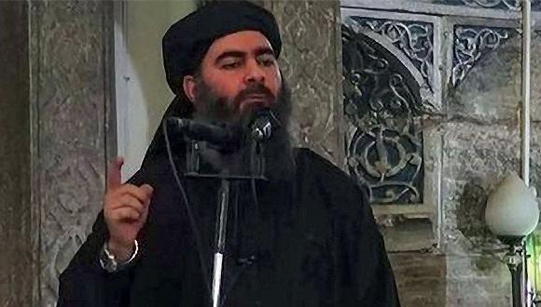
伊斯蘭國（ISIS）的建立使得全世界的穆斯林看到了伊斯蘭偉大復興的希望，世界各地的穆斯林懷著滿腔熱血精忠報國，帶著財產甚至家眷，向中東進發，積極參與“聖戰”。
ISIS作為最虔誠、最純潔，最清真的穆斯林，向全世界輸出“革命理念”、“意識形態”、“伊斯蘭文化”、“清真標準”。於是，2014年開始，世界各地，泛伊斯蘭化、泛清真化加劇，歐洲尤為嚴重，大量清真寺在歐洲拔地而起，清真寺是穆斯林的政治、經濟、文化活動場所，甚至有些歐洲清真寺還儲藏了武器。歐洲穆斯林女人按照伊斯蘭教義開始帶頭巾蒙面。清真餐廳在歐洲數量急劇增加，一些穆斯林商人通過經商賺的盆滿缽滿，許多穆斯林商人將自己賺的錢暗中資助給ISIS，為伊斯蘭偉大復興做出了卓越貢獻。

只要歐洲非穆斯林去穆斯林餐廳吃清真食品，就相當於會為ISIS的伊斯蘭復興事業間接提供資金支持。歐洲非穆斯林每吃一碗清真食品，即意味著間接為ISIS提供了一份資金收入。非穆斯林每吃一碗清真食品，即意味著大地多出一座清真寺，非穆斯林每吃一碗清真食品，意味著ISIS聖戰士的AK-47步槍多一顆子彈。非穆斯林每吃一碗清真食品，意味著ISIS聖戰士多一顆RPG火箭彈。所有這些子彈火箭彈都將射進非穆斯林的頭顱。非穆斯林每吃一碗清真食品，意味著將自己的國家向亡國滅種的道路上推近了一步。
事實上！！！世界上從來沒有什麼“恐怖組織”，也從來沒有什麼“恐怖分子”，也從來沒有什麼“恐怖襲擊”。那些所謂的“恐怖組織”他們是伊斯蘭世界偉大復興之路繼往開來的領路人。所謂的“恐怖分子”他們是伊斯蘭世界勇敢無畏的聖戰士！所謂的“針對平民”的恐怖襲擊，是因為真主只賜予了AK-47、RPG火箭筒這種輕型單兵武器。伊斯蘭聖戰士沒有東風－41洲際核導彈，沒有“福特號”核動力航空母艦，沒有“圖-160”戰略轟炸機，沒有“俄亥俄級”戰略核潛艇。如果真主賜予了伊斯蘭聖戰士這些戰略武器，聖戰士就絕對不“針對平民”襲擊了，而是，針對北京、華盛頓、莫斯科進行“核平”了。伊斯蘭聖戰士針對平民的“恐怖襲擊”不是恐怖襲擊，那是伊斯蘭聖戰士以真主之名發動的消滅卡菲勒的偉大的神聖的戰爭！叫做“聖戰”。是戰爭！！是戰爭！！是戰爭！！！戰爭問題不是社會治安問題！！！“新疆暴恐分子”是個偽概念！！！
對於戰爭要用戰爭的思維去思考。面對戰爭和敵人，希特勒說：“要用大炮震耳欲聾的聲音碾壓敵人的尊嚴！”，甘延壽、陳湯說：“明犯強漢者，雖遠必誅，宜懸頭槀街蠻夷邸間，以示萬里”。這本應該成為應對戰爭的態度！
可惜的是，歐洲蠢貨政客們對其定義是“恐怖組織”、“恐怖分子”、“恐怖襲擊”、“暴恐犯罪”。把世俗社會與伊斯蘭神權社會不可調和的文化代差、戰爭衝突，歸結為經濟貧困滋生了“恐怖主義”，把歐洲穆斯林“聖戰”視為歐洲穆斯林民眾普通的違法犯罪行為。這種不敢正視歷史的自欺欺人態度是極其愚蠢的。對於不可避免的戰爭，羞於啟齒，遮遮掩掩，把戰爭問題當做社會治安問題！！！
對比ISIS的崛起，再回首陝甘同治回亂，就不難發現兩者相同的本質。
①建立伊斯蘭原教旨主義國家。2014年ISIS崛起，1862年陝甘回亂，目的是一樣的。建立一個伊斯蘭教政教合一的哈裡發國家,是伊斯蘭宗教戰爭。與此相同的有，1979年伊朗伊斯蘭革命，1994年俄羅斯車臣獨立戰爭，2001年阿富汗塔利班奪取政權，2002年尼日利亞科博聖地組織，2017年菲律賓馬拉維戰爭。
②在世界四大文明古國的土地上建國。2014年ISIS在兩河流域建國，攻城掠地，幼發拉底河和底格裡斯河平原上，不僅僅孕育了古巴比倫文明，還有蘇美爾、阿卡德、亞述等文明古國，蘇美爾人公元前3200年就發明了楔形文字，比甲骨文還要早2000年。1862年陝甘回亂，穆斯林在華夏文明的發祥地建國。陝西關中平原，咸陽西安，秦、漢、隋、唐的首都。甘肅天水，羲皇故里，女媧伏羲的誕生地、秦人的起源地;甘肅慶陽，岐黃故里，中醫的發祥地，周人的龍興之地，華夏農耕文化的發祥地;陝西寶雞，炎帝故里，青銅器之鄉。

③建國前有榜樣。2014年ISIS崛起前，已有哈馬斯、真主党、基地組織、塔利班等榜樣開創了伊斯蘭建國鬥爭的先河。2001年世界最強大的國家美國遭遇了本拉登襲擊的911事件；2001年伊斯蘭原教旨主義阿富汗塔利班成功建立政權。因此ISIS作為基地組織的分支，直接獨立出來另起爐灶，建立國家。1862年陝甘回亂前，1856年雲南穆斯林領袖杜文秀已經在雲南巍山“起義”，攻佔了大理，建立“回教國”，自立為“總統兵馬大元帥”，通用阿拉伯語。一個伊斯蘭原教旨主義政權在四大文明古國——華夏土地上出現了。杜文秀“起義”為西北馬化龍、白彥虎等領袖開創了伊斯蘭建國的先河。

④建國前權力真空。2014年ISIS崛起前，2003年美國發動伊拉克戰爭，打垮了中東強國伊拉克，2011年美國從伊拉克撤軍，同年本拉登被擊斃。中東形成了權力、軍事真空。1862年陝甘回亂前，1852年太平天國運動，全國主力部隊調往南方鎮壓太平天國運動，西北防務空虛。
⑤建國時穆斯林量子糾纏效應。2014年ISIS建國，世界各地的穆斯林由溫和狀態轉化為“聖戰”狀態，向中東彙集，響應ISIS的“聖戰”。巴基斯坦塔利班宣佈效忠ISIS。2017年，菲律賓的穆斯林宣佈效忠ISIS，佔領馬維拉同菲政府展開5個月激戰。1862年同治回亂，西北諸省穆斯林一呼百應，河南開封穆斯林阻擊馳援西安的河南提督成明，國內穆斯林與境外伊斯蘭宗教勢力阿古柏合流。
⑥建國前的綏靖政策。2014年ISIS崛起前夕，由於美國、土耳其為了打擊阿薩德政權，有意縱容ISIS壯大。陝甘回亂前，滿清統治者，為了制約漢族，有意放任西北伊斯蘭教勢力壯大。
⑦建國前後對“卡菲勒”的大屠殺。2014年ISIS建國，對異教徒雅茲迪人進行種族滅絕式屠殺。1862年陝甘回亂，穆斯林對不信仰伊斯蘭教的漢族進行屠殺，殺了近2000萬漢族人。
⑧建國前後毀壞古文物。2015年，ISIS攻佔了摩蘇爾，將摩蘇爾博物館的古亞述帝國文物毀壞殆盡。1864年白彥虎在屠殺了（慶陽市）合水縣的漢人之後，進攻陝北，打算燒毀黃帝陵，在陝北遭到當地反清的“饑民武裝”（慶陽環縣人）董福祥的頑強抵抗，最終潰退。1869年，白彥虎再度派人燒黃帝陵，被北路湘軍擊退。穆斯林毀壞了西北地區絕大多數道觀、佛寺。與此相同的有，2001年伊斯蘭原教旨主義武裝塔利班，炸毀了阿富汗人精神的寄託巴米揚大佛。
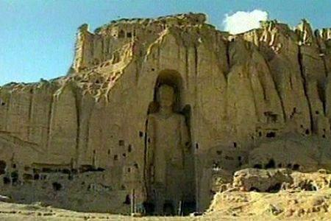

⑨建國與被剿滅的命運。1856年，杜文秀“建國”後，鬥爭16年被剿滅，伊斯蘭教在中國雲南的建國之路失敗。1862年，白彥虎“聖戰”12年，“聖戰”被左宗棠湘軍鎮壓，伊斯蘭教在華夏腹地的建國之路失敗。2014年9月，美國組建了54個國家包括歐盟、北約以及阿盟等地區組織在內的國際聯盟以打擊ISIS。巴格達迪的ISIS“伊斯蘭國”被以美國為首的54個國家和組織經過3年戰爭剿滅,ISIS建國失敗。

【6】對故鄉的認知歷程

從記事起，就聽說大人說，南方是一個很富裕的地方，有一個叫做深圳的地方，聽說那裡很有錢，大人們都去那裡打工。聽說南方有海，海很大，大的無邊無際，馬蓮河的水就流到了大海裡。我一直嚮往外面的世界，喜歡站在坳裡田埂，俯瞰東邊連綿起伏的群山，東面是起伏凹凸有致的弧形山，西面是平直的原與天相交的天際線。自上學以來，我對故鄉的認知，來自身邊人與教科書上的介紹，我一直以為，西北是一個貧窮的地方，甘肅是一個貧窮的地方，慶陽是一個貧窮的地方，我一直以為我的家鄉天生就是窮山惡水，千溝萬壑，保守落後,我一直以為這裡的一切不值一提。
直到有一天，當我瞭解了慶陽的歷史，卻發現，我從小以為一無所有的故鄉，卻有無數值得驕傲的地方。
慶陽是華夏民族和早期農耕文明的發源地之一 。
慶陽是“環江翼龍”和“黃河古象”的故鄉；是中國“第一塊舊石器”的出土地。
慶陽是中國中醫藥文化的發祥地，中醫鼻祖-岐伯的出生地，人文始祖軒轅黃帝在此曾與中醫鼻祖岐伯論醫，在此成就了舉世矚目的《黃帝內經》，“岐黃故里”由此得名。
慶陽是姬周王朝的醞釀隆興之地。周人崛起于慶陽市慶城縣（後遷至寶雞市岐山縣）4000多年前，周先祖不窋（bù zhú）在慶陽開啟了農耕文明的先河。
“城闕輔三秦”，其中一秦便是秦將章邯雍王的封地，在咸陽以西及慶陽東南部區域。
慶陽擁有世界最大唯一保存完整的黃土大原——董志原，山頂平原，被譽為“隴東糧倉”。先秦時期水土流失輕微，寧縣是義渠國都。“秦孝公居肴涵之固，擁雍州之地，君臣固守，以窺周室”，然而在秦國的大後方，義渠國與秦國互相功伐，和強秦抗衡五百年。公元前272年秦消滅義渠國後，在這裡設了北地郡，從此有了了穩固的後方和“隴東糧倉”千里良田，才有接下來的“奮六世之餘烈，振長策而禦宇內”。
作為關中文化圈的慶陽，與咸陽毗鄰，秦始皇統一中國後，蒙恬主持修建世界第一條高速公路，秦直道，從咸陽起，經慶陽市合水縣，沿子午嶺一路向北，到達陰山長城防線。比“條條大路通羅馬”的羅馬大道早了200年。
“黃沙百戰穿金甲，不破樓蘭終不還”。樓蘭國給漢朝找茬，公元前78年，慶陽市甯縣人傅介子，帶領百人使者，在樓蘭國朝堂上，親手斬殺樓蘭國王，另立在大漢的樓蘭質子為王，將“樓蘭”改名為“鄯善”。七百多年後，唐朝邊塞詩人王昌齡成了傅介子的粉絲。
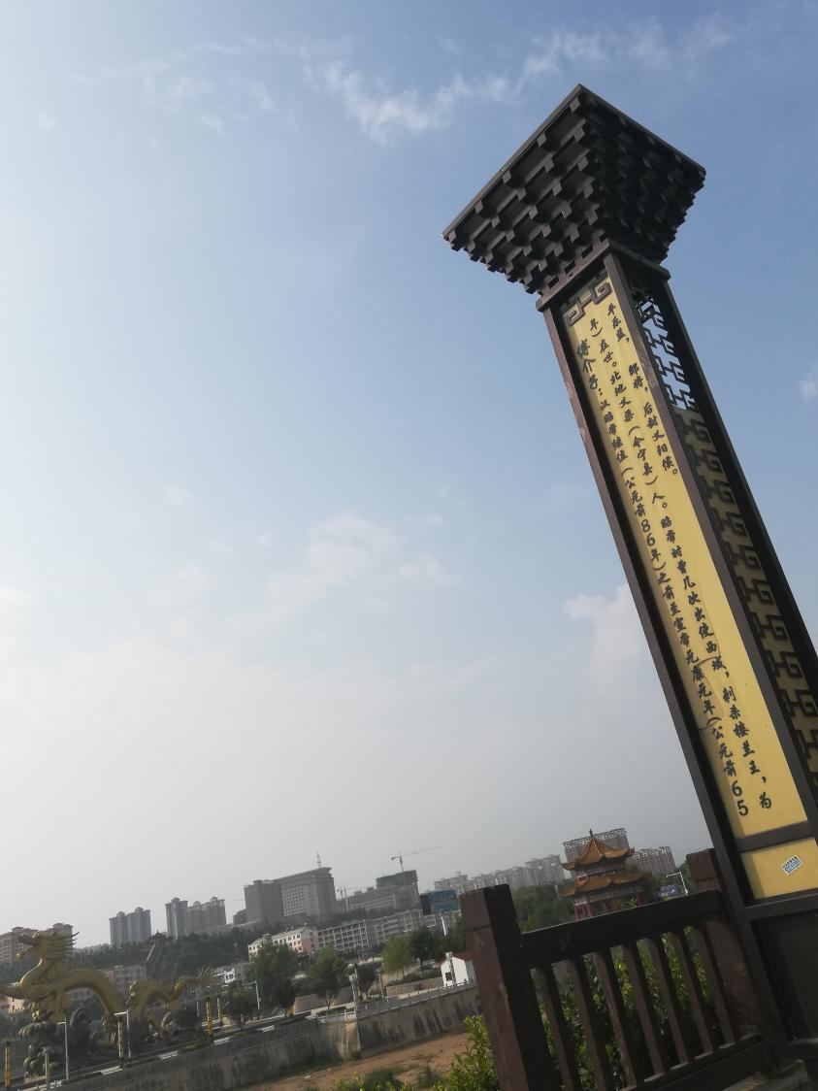
《從軍行》其四
唐·王昌齡
青海長雲暗雪山，孤城遙望玉門關。
黃沙百戰穿金甲，不破樓蘭終不還。

“明犯強漢者，雖遠必誅”，這是公元前36年，慶陽市慶城縣的甘延壽和山東兗州的陳湯對匈奴進行雖遠必誅、先斬後奏，寫給漢元帝的奏摺。正是那次“雖遠必誅”的遠征，打敗並俘虜了失蹤的的羅馬第一軍團，於是才有了後世成龍拍攝的《天降雄師》。
慶陽香包，第一批國家級非物質文化遺產名錄項目之一。“香包”一詞早在《詩經》《禮記》中已有記載，那時稱“縭”、“佩幃”、“容臭”、“香囊”，據文物考證，最遲在唐宋時期慶陽民間就有繡制並佩戴香包的習俗。
慶陽是中國剪紙藝術的重地，屬我國黃河流域重要藝術分支。慶陽剪紙凝聚著華夏民族幾千年來的歷史文化內涵，體現了華夏民族的觀念、精神和行為。
作為關中文化圈，慶陽、平涼、咸陽、西安、渭南、寶雞（明修棧道、暗渡陳倉）、銅川、商洛語言飲食習俗相同。
甘肅天水市，伏羲和女媧誕生地，華夏文明的重要發祥地之一，素有“羲皇故里”之稱。天水歷史悠久，秦安縣是秦人、秦早期文化的發祥地，有3000多年的文字記載史和2700多年的建城史，公元前688年秦國在此設立了邽縣和冀縣，是中國歷史上建城設縣最早的地方。
我以為落後的大西北，坐落著世界四大古都之一、中國13朝古都的西安。
小時候，聽說，南方很富饒，那種刻板印象一旦形成，就難以改變。很多人也是如此，認知僅停留在“當代”——北京上海廣州是什麼地方？北上廣是富的遍地流油的地方。從歷史的視野來看卻不是，一切都在動態變化中。在2200多年前的秦朝時，北京被稱為“北蠻夷之鄙人，未嘗見天子”，三國時期，沿海人還過著曹植筆下的“妻子象禽獸，行止依林阻”的生活，上海還在東海海底，廣州是嶺南尚未開化的荒蠻之地。而漢唐時期，甘肅河西走廊，是絲綢之路，對外開放的重要關口，“天下富庶，無出隴右”。
之所以，要通過時間的逆流尋找慶陽、乃至西北塵封的記憶，並非是為了尋找安慰,30年看深圳，100年看上海，1000年看北京，3000年看西安，8000年看甘肅。從歷史大視野來看，進入工業化時代，沿海崛起，內陸衰退是必然，當航海技術進入工業時代，海洋不再是天塹，而是免費的高速公路，沿海成了貿易最繁榮的地方，這是西北的經濟落後于東南沿海的根本原因。另外，自從西晉五胡亂華以來“衣冠南渡”，再經過唐末五代十國，北方漢族精英不斷南遷，北方本土遭受長期的戰爭摧殘。到了兩宋時期，北方基本淪陷，華夏文明的腹地西北、中原成了淪陷區和主戰場，南宋只剩下長江防線，這時候，漢族精英徹底成了南方人，秦時代西北對南方“南擊百越，以為桂林象郡”的時代一去不復返，取而代之的是“王師北定中原日，駕長車踏破賀蘭山缺”的願景，南宋愛國詞人的作品經常透露著“北伐”的夢想，南宋不只是經濟中心難移，也意味著文化南移，南宋以後，漢族的戰鬥精神、語言、文化保留的最完整的就是南方人，潮汕話、客家話、閩南語、粵語是古漢語活化石。後世，戰鬥精神、反抗精神最強的就是南方諸省，安徽明朝北伐、廣東太平天國、湖北武昌起義、廣東民國北伐、江西“中華蘇維埃”長征挺進西北;湖北荊州張居正、江蘇寧波王陽明、浙江杭州于謙、海南海口海瑞、浙江紹興黃宗羲、福建泉州鄭成功、湖南長沙曾國藩、安徽合肥李鴻章、湖南長沙左宗棠、貴州興義張之洞、湖南長沙m澤.東。可以看出，南宋以後，北方開始沒落，尤其西北，中國傑出人物幾乎出自南方，西北基本上就沉寂了。最後，也是最重要，我們忽略了西北落後最直接的原因——陝甘同治回亂。地理教科書上“黃土高原千溝萬壑、氣候乾燥、西北乾旱缺水導致落後”的自然條件的論調，似乎要為歷史掩蓋什麼不為人知的秘密。讓我們再重新審視這不堪回首、卻又不得不去正視的歷史，人類冷兵器時代最後一次種族大屠殺。陝甘同治回亂，西北漢族被殺掉了90%，穆斯林也幾乎被團滅。陝甘人口銳減，戰前陝西人口1394萬，甘肅人口1945萬，戰後陝西剩772萬，甘肅剩495萬。經此一役，陝甘漢族精英階層損失殆盡，西北地區的經濟文化損失難以估量，從此走上衰落之路。這裡的甘肅包括現在的甘肅、寧夏和青海東部。
那一場宗教戰爭，讓作為華夏的龍興之地的西北，人差不多死光了，還怎麼發展？那一場浩劫過後，人口再也無法恢復，就這樣衰落下去了,那該是一番多麼蕭索的場景?引用嶽飛的一首詞：
《滿江紅.等黃鶴樓有感遙》
遙望中原，荒煙外、許多城郭。
想當年、花遮柳護，鳳樓龍閣。萬歲山前珠翠繞，蓬壺殿裡笙歌作。
到而今、鐵騎滿郊畿，風塵惡。
兵安在？膏鋒鍔。民安在？填溝壑。
歎江山如故，千村寥落。何日請纓提銳旅，一鞭直渡清河洛。
卻歸來、再續漢陽游，騎黃鶴。

那個年代，甘肅靖遠民謠:
同治五年三月間，殺氣彌漫天。十余萬人一朝盡，問誰不心酸。桃含愁兮柳帶煙，萬里黃流寒。闔邑子弟淚潸潸，染成紅杜鵑。清歌一曲信史傳，千秋壽名山。碧血灑地白骨撐天，哭聲達烏蘭。
嚴格地說，那種蕭索的場景我是見過的，因為我的童年就是在這裡度過。我們隊裡吃水是趕著毛驢去溝裡馱水（2011年通了自來水）。在去水溝的路上，在半懸崖半斜窪的土崖裡（方言叫做：半nai wa 裡），還能看到鑲嵌著的坍塌、破敗的爛窯，小時候，聽說是以前的人為了“跑馬回子”時為了方便，就把窯挖在半nai wa 裡,吃水時下溝裡擔水，種地時去坳裡種地。一切都是為了安全，能活命。小時候見到的那些破敗的孤零零的窯洞，在無聲無息訴說著逃難者、倖存者的苦難與艱辛，同時也讓我明白，我以為貧窮落後的小山村，承載的不只是我的童年，其實，是動亂歲月，先輩為了求生，最智慧而無奈的選擇。
史料記載，慶陽府三次被攻破，戰後“奇禽猛獸麋集”，左宗棠花了很大力氣搜索老百姓，只在深山裡找到幾個人，見到官兵就到處亂跑，好不容易把他們控制住，他們都不知道現在是什麼年頭了，吃野果，不穿衣服，跟野人沒有兩樣。他們以為又是來搜殺他們的穆斯林民兵。
我再回憶小時候爺爺跟我講過的他小時候的生活場景。人煙稀少，狼鹿野雞兔子遍地都是，貧窮落後的村落模樣，那不就是大屠殺之後的，百年之內，千村寥落，“奇禽猛獸麋集”，漢族倖存者掙扎過的痕跡麼？我爺爺的母親所說的唯一一次遇到“馬回子”，並且“馬回子”沒有殺她，顯然不是因為“馬回子”善良，而是因為來的根本不是“馬回子”，她相關描述可知顯然是胡宗南的國軍部隊，由此可見，1947年的時候，馬家軍控制下的西北，漢人仍舊活在被穆斯林屠殺的恐怖陰影中，只要是當兵的人帶著武器來了，人們就以為是“馬回子”來殺人了，就迅速往溝裡逃跑了，這印證了70年前史料記載的“他們以為又是來搜殺他們的穆斯林民兵”。
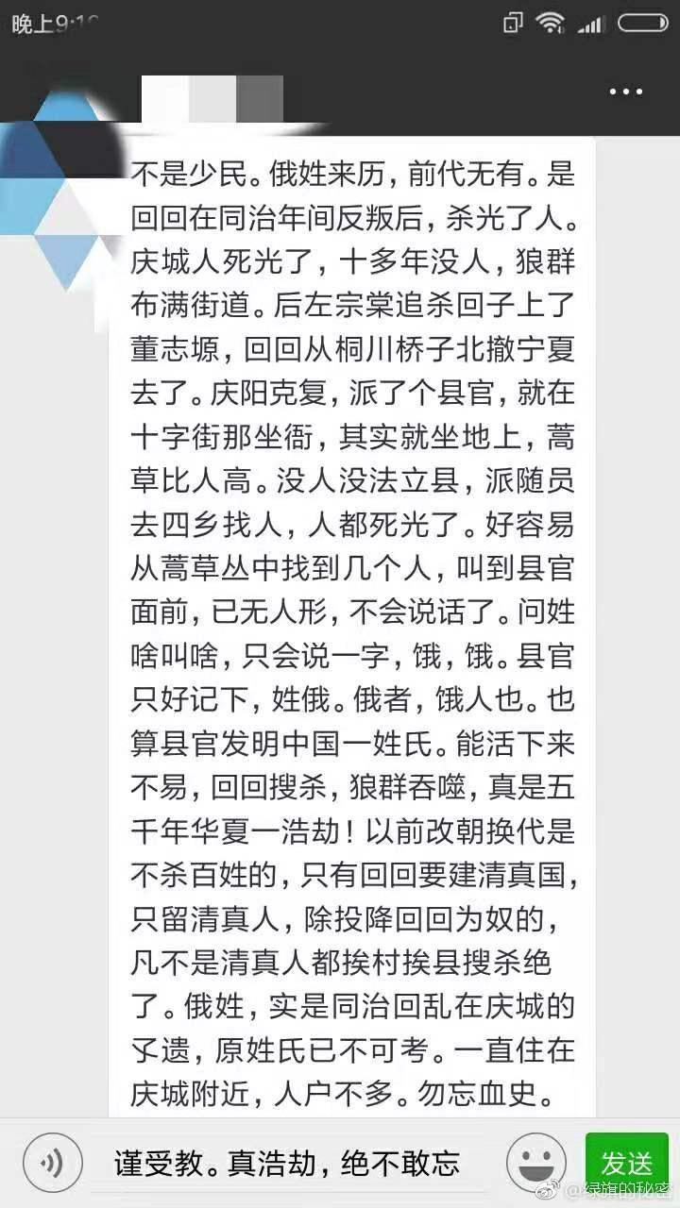
陝甘同治回亂後，有些倖存者躲在深山老林，藏在與世隔絕的地方生活——例如我童年生活的那個小山村。“馬回子”成了西北漢人眼中“恐怖、死亡”的代名詞，由於馬占鼇向左宗棠投降換來了西北馬氏七、八十年的“世襲軍閥”，同治回亂後，馬家軍成了西北的實際控制者，倖存的漢族見了馬家軍仍舊如見瘟神一般會逃的遠遠的，同治回亂以後，“跑馬回子”成了常態的生活，很多村落都有人放哨，“馬回子”來了，就躲藏起來，直到1949年，中共建政,馬家軍被中共所滅，持續86年的“跑馬回子”的生活才徹底結束。
自此以後，20世紀的下半葉，“馬回子來了”成為大人們嚇唬小孩的口頭禪！這種恐怖的記憶以“狼來了”這種童話故事的形式口口相傳，伴隨著90後度過童年。

【7】對教科書的反思

初中歷史教科書的悲哀在於，絲毫沒有提及太平天國運動和左宗棠收復新疆之間的聯繫。高中歷史教科書甚至連左宗棠收復新疆也沒有提起過！對於“陝甘同治回亂”隻字不提！
“西北形勢嚴峻，東南警報頻傳”，我記得，初中的歷史課本上講左宗棠收復新疆，提到了這個詞語，印象很深。課本上對“西北形勢嚴峻”的描述僅僅為“俄國窺視新疆已久、阿古柏入侵新疆”，隻字未提“同治回亂”。現在看來，西北的嚴峻，已經到了一種無法想像的嚴峻了。東南沿海，傳統的陸權帝國遇到了海權帝國，英吉利海盜的堅船利炮瞄準了沿海城市如入無人之境；西北龍興之地華夏的肌體遭遇伊斯蘭的癌變，阿拉伯的月牙彎刀已經在華夏的龍興之地肆意收割漢族人頭。從這個角度再去審視李鴻章與左宗堂關於“海防與塞防”之爭，又豈是孰是孰非那麼簡單？這才是3000年未有之變局的正真意義。
去看看四大文明古國。伊拉克的首都巴格達，那不僅僅是伊拉克的首都，還是古巴比倫的首都，孕育古巴比倫文明的幼發拉底河、底格裡斯河平原，在四大古文明之一的平原上，ISIS攻城略地;金字塔和法老的土地上，清真寺遍地林立;在佛教誕生的國度，伊斯蘭教徒硬生生地分裂出了巴基斯坦和孟加拉;在四大文明古國的華夏，伊斯蘭勢力不斷向東擴張，推進到華夏核心區，差點攻佔了西安。命運的抉擇之際，多公死戰不退,左公力挽狂瀾，抑制住了西北癌變！
①從歷史的大視野來看，雲南回亂、陝甘回亂，是安史之亂以後，伊斯蘭不斷向東推進，對華夏文明不斷侵蝕、滲透的結果，是量變到癌變的結果。從公元755年安史之亂到公元1856年雲南癌變，伊斯蘭整整用了1101年，就滲透到了華夏腹地。從960年北宋建立、伊斯蘭侵入西域(新疆)算起，到1862年同治陝甘癌變，用了902年，伊斯蘭就侵入到華夏的腹地了！
②從歷史的大視野來看，遙想西晉時期五胡亂華，冉閔一紙《殺胡令》，殺盡了北方500萬入侵的胡人,把漢族當做“兩腳羊”、把漢族女人夜晚當床墊、白天當軍糧的羯族，在《殺胡令》發佈後，被從地球上徹底抹掉了，冉閔挽救了北方，東晉在淝水之戰擊潰了前秦，保住了南方。左宗棠、多隆阿堪比冉閔，他們1遏制住了中國腹地伊斯蘭癌變的命運。將西北穆斯林的比例從30％降到了小於2％的“安全比例”之內。使得色目人自元朝以來用“子宮武器”積攢了600年的家當，一夜回到解放前。只可惜，左公、多公的功績被100年後中共針對漢人的一胎化生育政策所抹殺，西北穆斯林比例又突破了2%的“安全比例”。
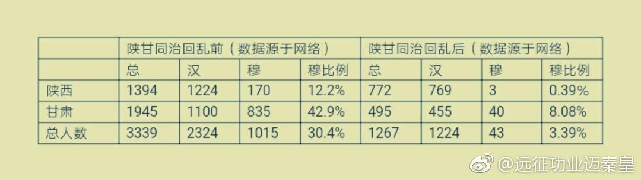
其實暴亂的穆斯林遠不止陝西、甘肅，可以說，當時稍大一點的穆斯林聚居區都加入了。也並不僅僅只挑漢人殺，而是殺光所有的異教徒，新疆的滿人基本被殺，錫伯人被屠殺大半，穆斯林在內蒙古大肆屠殺蒙古人，瘋狂焚燒喇嘛廟。穆斯林自有組織，漢人平民根本無力抵抗，其次穆斯林心狠手辣，沒有下限，漢人及官方完全想不到穆斯林會如此兇殘，埋伏、突襲、假意投降等不擇手段。
憑心而論，湖南人是西北漢族的救命恩人，今天的西北漢族人應該感謝湖南人，如果不是當時的湖南人，可能西北漢族早就被殺光了！湘軍勇敢作戰，挽救了西北漢族人，挫敗了阿古柏，抑制住了西北的全面癌變！抗日戰爭，打的最勇敢的仍然是湖南人，日本在湖南打了7年始終沒能完全佔領湖南。“要想中國滅亡，除非湖南人盡死”，這句話不是吹的。
左宗棠凱旋後，楊昌浚為其作詩一首：
《恭誦左公西行甘棠》
大將籌邊尚未還，湖湘子弟滿天山。
新栽楊柳三千里，引得春風渡玉關。

自古以來，華夏面臨的威脅一直是北方遊牧民族的入侵，這是作為基本常識的大多數中國人是知道的。然而,我們還忽略了一個潛在的威脅：伊斯蘭宗教勢力！自從馬克沁機槍出現以後，北亞的遊牧民族就變得熱情好客了起來。可是，西亞沙漠半島的遊牧民族卻相反，AK-47和火箭筒的出現，成了“聖戰士”的標配！

陝甘同治回亂，穆斯林殺了近2000萬漢族人，殺了西北差不多90％的漢族，這是網上的數據，我不敢苟同，不過，慶陽市我的其他區縣的同學也說起過他們家譜上記載的叛亂的事，“十室九空”是一個高頻詞匯。1840年鴉片戰爭爆發時，中國有4.5億人，那麼我們可以算一下西北五省（當時西北不是5個省）有多少人？現實口口相傳、與網上的數據基本的吻合，互為佐證。
經過對歷史的重新審視，我的腦海中逐漸浮現出了完整的歷史畫面。
起初，1856年雲南穆斯林領袖杜文秀在巍山“起義”，攻佔大理，建立“回教國”，自立為“總統兵馬大元帥”，通用阿拉伯語。大理政權以穆斯林族群將領為核心，以宗教上層組成中堅，以清真寺為單位對“卡菲樂”進行“聖戰”，男人一律予以殺戮，女人則留給信徒姦淫。
雲南穆斯林領袖杜文秀“起義”，為“伊斯蘭建國”樹立了榜樣！1862年，陝西穆斯林白彥虎也開始行動，帶動西北全體穆斯林“聖戰”，他們要像杜文秀在雲南建立“回教國”一樣，在中國西北建立一個伊斯蘭宗教神權哈裡發國家，那些不信真主信孔孟的“卡菲樂”當然必須得死！然後，信仰伊斯蘭教的穆斯林族群就對不信仰伊斯蘭教的漢族展開了種族滅絕性大屠殺。滿清大臣左宗棠率領湘軍，對狂熱的宗教叛亂分子進行同樣的報復性團滅式屠殺,終於平息了這場宗教屠殺。西安城中的穆斯林因為當年一位明智阿訇的領導下沒有參與叛亂而倖存，逐漸形成後世的西安回民街。
經左公、多公的力挽狂瀾，陝西省色目人後代被徹底清理乾淨了，陝西省成了全國唯一擁有純潔的炎黃子孫血統的省份——除了西安回民街。
甘肅的穆斯林也基本被清理乾淨了，部分投降的穆斯林被向甘肅西部偏遠地區遷徙。
左公、多公遏制住了癌細胞的擴散，卻沒有徹底清理乾淨癌細胞。投降的馬占鱉部換來了左宗棠的網開一面，從此馬氏開始控制西北地區，成就了近一個世紀的馬氏軍閥，西北三馬，即西北軍閥甘肅馬鴻賓、寧夏馬鴻逵、青海馬步芳三人，都是這一部的後裔。馬家軍表面承認蔣的國民政府,實則是土皇帝。
1936年，中共紅四方面軍逃竄到到達西北，被馬家軍包圍，中共西路軍全軍覆沒！馬家軍對沒能到達新疆的西路軍展開了血腥的屠殺，在中共西路軍倖存將士的回憶中，馬家軍對被俘他們用刀剝皮、活埋、槍殺刀砍、火燒等殘忍方式殺害；女戰士被俘後處境同樣淒慘，或是遭受非人的酷刑折磨後被殺害，或是遭受百般淩辱。馬家軍僅在張掖就殺害了3200多名被俘中共紅軍。殺人的方法花樣百出，有活埋、槍殺、火燒、扒心、取膽、割舌等多種殘忍手段。對被俘女紅軍戰士，還進行強姦，然後分給部下做妻妾丫環，甚至轉賣多處。
1949年，中共將領彭德懷率領解放軍第一野戰軍殲滅西北馬家軍。至此，困擾華夏腹地近百年的馬家軍徹底退出歷史舞臺，威脅華夏700年的“阿難答之險”才算結束。
1951年，馬步芳的舊部穆斯林在甘肅平涼叛亂，被中共鎮壓。
1964，中共在羅布泊的核試驗場，即將試爆第一顆原子彈，突然偵察機發現在預定核爆區域有不明人員。原來是彭德懷掃平西北時，漏網的穆斯林分子！十五年以來在他們沙漠遊蕩。中共出於人道主義，把他們撤離到安全的地方，沒有讓他們成為原子彈下的陰魂。
1965年，印度尼西亞發生政變，印尼穆斯林對華人展開毫無差別的種族屠殺！最終30萬華人被屠殺，女人被強姦。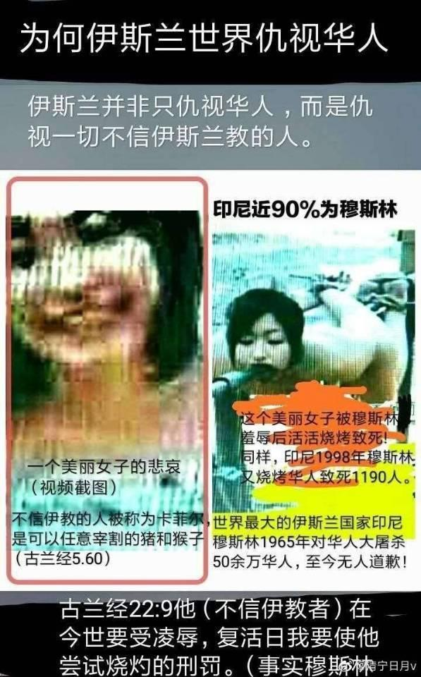
1998年，印尼穆斯林再次發生排華事件！中共政府只是進行了口頭上的溫和抗議！-----漢人失國,人數雖眾卻眼見著南洋同胞被屠殺而毫無辦法！
1979年9月,雲南穆斯林搶奪大量武裝部倉庫，攻擊中共軍隊並試圖進軍昆明！同年12月成立了沙甸回民民兵團！1980年5月雲南各地穆斯林宣佈建立伊斯蘭國,向“卡菲樂”發動“聖戰”！

2009年7月5日。新疆烏魯木齊市穆斯林再次對“卡菲樂”發動“聖戰”,中共官方數據死亡人數為100多人！實際死亡人數在一萬人到十萬之間！中共非但不及時制止穆斯林的“聖戰”行為,反而放任,事後還為穆斯林遮掩！而西方那些文明國家呢？它們為了反對中共而無視事實的真相！無視穆斯林對“卡菲樂”“聖戰”的這一基本事實！漢族是世界上最大的族群,卻沒有自己的國家,猶如羔羊一般任人宰割,真是可悲可歎！

【8】對當下的反思

2017年，我無意中，看到了網上報道的“東幹人”的故事的文章，文章說，“東幹人”是生活在中亞各國以及俄羅斯的中國陝西人，我很震驚，還有這種事嗎？我看到了文章的內容，大致意思是，“東幹人”以前生活在中國陝西甘肅一帶，為了反抗滿清腐敗統治而發動起義，後來起義失敗，被清軍追殺，逃到了中亞、俄羅斯境內，被迫定居，他們現在仍然說著“陝西話”（狹義的“陝西話”指的關中方言），但是卻聽不懂普通話，也不會說普通話，百年之後他們仍然渴望回到陝西老家。我對此很感興趣，百度了相關視頻，果然哈薩克斯坦東幹協會主席，他們說的方言和我的方言一樣，想想確實挺有意思，在萬里之外的異域他國，竟然還有說著和我家鄉一樣方言的人。
驚奇感尚未消退，真相就被我知道了！東幹人，就是當年陝甘同治會亂，白彥虎極其殘餘勢力的後代。白彥虎帶領回族殺掉了西北5省 90% 的漢族，然後左宗棠帶領湘軍對西北穆斯林進叛亂分子行同樣的報復性種族滅絕式屠殺，白彥虎退敗新疆與阿古柏合流，又被左宗棠打敗，最後只有1萬多殘餘勢力逃往中亞諸國和俄羅斯。
“阿古柏汗國”被左宗棠剿滅後，白彥虎不得不帶領這支最後的陝甘回軍走上漫長艱苦的長征之路。白彥虎率殘部背著鍋灶瓢盆，趕著牛羊畜口，於1877年12月翻過天山進入沙俄，總算逃出了左宗棠的追剿，白彥虎本來準備去阿拉伯，被暴風雪阻攔，這些半難民半民兵的穆斯林，在今天哈薩克斯坦紮下“營盤”，播種從陝西老家帶來的麥種和菜籽，在此繁衍生息。他們自稱“東幹人”。“東幹”為陝西方言“dong nan zi”，意思是東邊來的人，或者“東幹”即“東甘”指甘肅東部來的人。白彥虎被東幹族敬奉為“東幹人之父”，至今中亞諸國和俄羅斯境內“陝西村”12萬人東幹人把白彥虎奉為“東幹族之父”。這才是血淋淋的歷史。
1882年7月26日，白彥虎病死於哈薩克。白彥虎含恨去世，難以瞑目，並一再叮囑後人:“若有一天，故鄉重見天日，你們回家鄉，一定要到西安府的西城門，把城門使勁地叩響，讓我聽，那時，我就和你們一起回到了家鄉。”
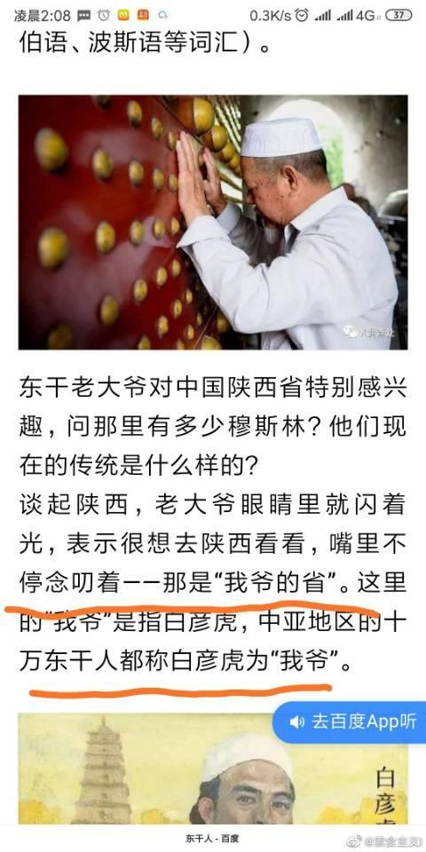
穆斯林沒有攻破秦漢隋唐的首都——西安城，也許這事成了白彥虎無解的心病！以至於到死到臨頭還妄想著子孫後代能再殺回中國，攻破西安，殺掉西安的漢人，建立回回國，定都西安！！！這才是白彥虎遺言的真實含義！！！
2014年6月，西安舉行 “絲路情故鄉行，東幹人古城尋根”，讓東幹人叩響了西安西大門。
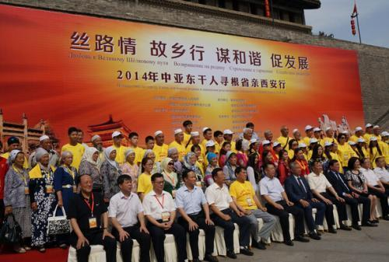
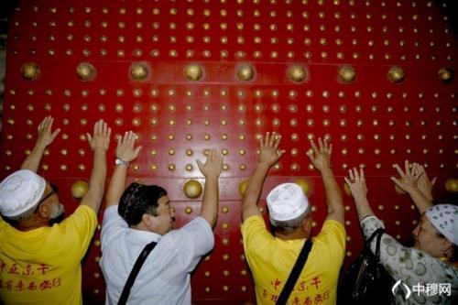

外國人來華參觀，本身並無大礙,可悲的是，相關媒體對外宣傳報道時，把“陝甘同治回亂”說成“陝甘回民起義”，把白彥虎美化成起義英雄，把東幹人叩響西安西大門的目的解讀成白彥虎思念故土渴望魂歸故里。西安相關部門為了舉辦一場活動，不惜歪曲歷史、顛倒黑白，此活動的中方相關人員不是數典忘祖、認賊作父是什麼？請東幹人叩響西安西大門來認祖宗的行為就是為穆斯林“聖戰”分子叫魂！！！此活動的所有漢族負責人愧對於西北被穆斯林“聖戰”屠殺的近2000萬漢族列祖列宗，羞先人哩！秦始皇就睡在這裡看著這一切，恐怕都氣的快從墳裡跳出來了。
再說，既然中亞國家已經收留了東幹人150多年了，如今又跑到中國尋根故里，豈不是對中亞國家的吃裡扒外？何況當初白彥虎逃出新疆後原計劃去阿拉伯，沒去成而已已，沙特阿拉伯才是東幹色目人的故鄉。
如今，雲南省，把杜文秀當英雄供奉，將杜文秀死亡日作為“亡人節”予以紀念。杜文秀墓，為雲南省級文物保護單位。這一切竟然是為了紀念一個在中國建立了伊斯蘭原教旨主義“回教國”的人！！！為伊斯蘭在華夏大地癌變而招魂！！這種行為，在炎黃子孫眼裡，等同于在南京建立靖國神社，祭奠為大東亞共存共榮事業而攻佔支那首都南京而犧牲的日本人！！！
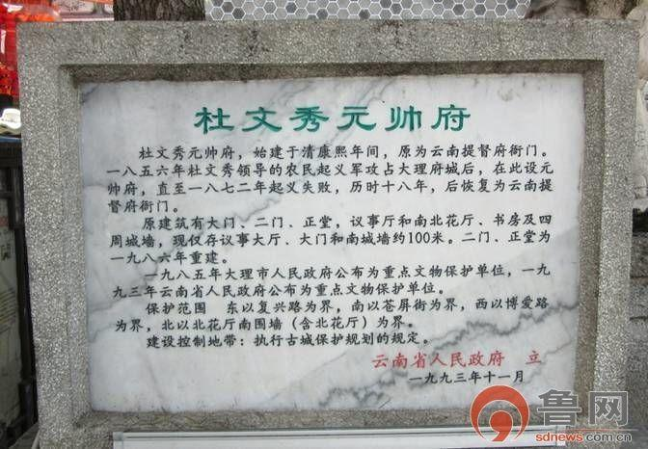
同治回亂被平定後，陝甘地區人為左宗棠和多隆阿設了祠堂供奉。後來這些祠堂消失了！左宗棠成了鎮壓起義的劊子手,多隆阿、董福祥被人們遺忘了！
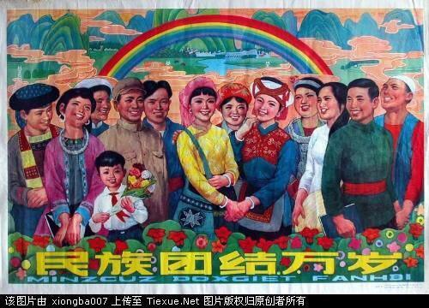
1862～～1873發生在陝西甘肅的伊斯蘭原教旨主義“聖戰”，滿清將其定性為“回亂”，中華民國定性為“同治回亂”或“陝甘回亂”，而中共卻將其定性為“陝甘回民起義”！！！
白彥虎失敗之際與阿古柏合流，杜文秀失敗之際向英國獻上雲南土地。漢人失國,中共建政後把牠們定位“起義、反抗封建、英雄”，如果中共把牠們認作中國人，那就是實打實地賣國、叛國！賣國叛國的人，又怎麼能是英雄？
2011年本拉登被擊斃，我很好奇美國為什麼要動用航母在24小時內海葬本拉登，後來才知道如果不這樣做，而選擇土葬，那麼埋葬本拉登的地方會成為穆斯林朝拜的聖地，就會像中國雲南一樣，杜文秀在中國建立“回教國”失敗，如今，埋葬杜文秀的地方成了中國穆斯林朝拜的聖地。
2014年，美國組織包括北約歐盟在內的54個國家用轟炸機、導彈、火箭炮鎮壓ISIS的伊斯蘭原教旨主義“聖戰”。2014年，中國西安用鮮花、歌聲和掌聲歡迎東幹人尋根歸來，紀念陝甘同治回亂伊斯蘭原教旨主義“聖戰”，為白彥虎歌功頌德。暖風熏得遊人醉，直把長安當麥加！！！
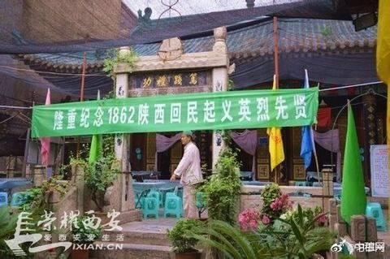
在13朝古都西安為白彥虎歌功頌德，是對秦皇漢武的羞辱，是對同治回亂近2000萬遇難漢人祖先的褻瀆，是對ISIS的赤裸裸的支持。
關於人口問題，同治回亂給我很大的啟示，值得思考。漢人是世界上真正戰鬥民族，沒有之一,當然了“殺人亦有度，列國自有疆”，華夏並不是無限制擴張，何況很多戰爭是防禦反擊型戰爭。自秦以來，始皇帝發動戰略擴張，佔據了世界最適宜耕種的土地，華夏不斷繁衍，人口在世界上保持絕對的優勢，始終保持著30%以上。龐大的國土提供了戰略縱深，龐大的人口數量在和平時代提供了繁榮的經濟、在戰爭時代提供了承受人口損失的資本。古代北方遊牧民族入侵，可以按照陰山防線、淮河防線、長江防線由北向南逐級防禦，日本入侵時，由東向西，上海、南京、武漢、宜昌逐級阻擊，日本始終未能攻佔重慶。五胡亂華、蒙古韃靼入侵、通古斯滿豬韃靼入侵,所到之處，生靈塗炭，漢族人口損失往往超過2/3，但即便如此，龐大的人口所剩餘的1/3仍然有能力通過移民迅速填充人口損失的地區，然後繁衍、發展起來，華夏還是華夏，華夏的土地還是生活著華夏子民。總之，出來混，既要能打，還要能挨得住打。四大文明古國，另外三個，卻沒有那麼走運了，人口和領土的體量太小，挨不住打，一場外敵入侵，基本就完了，永無翻盤機會。同治回亂，漢族這種龐大的人口優勢就體現出來了。起初穆斯林殺不信教的西北漢族人，西北漢族人快被殺光了，然後湖南漢族人提著加特林機槍、推著克虜伯大炮、扛著毛瑟步槍來救援了，左公率領湘軍將穆斯林團滅。因此哪怕西北漢族倖存10%，只要穆斯林被團滅，10%的倖存者仍然可以生生不息，華夏的發祥地仍然牢牢地掌握在華夏人手裡。與同治回亂同一時期的還有山東人闖關東，明朝時東北大量漢人，後來被通古斯滿豬韃靼人屠殺完了，東北成功的被通古斯滿豬韃靼人竊取，成了他們所謂的龍興之地，禁止漢人入內。第二次鴉片戰爭後，俄國加緊了向遠東外東北的移民，東北朝不保夕，滿清實施“移民實邊”政策應對，放開了關卡。山東人大規模湧向東北，闖關東的本質成了俄國與中國向東北亞的移民競賽，自然，山東人的速度遠遠超過了俄國。中國贏了，東北保住了。計劃生育一胎化理論者鼓吹中國人太多，鼓吹中國保持7億人，針對漢族人進行的一胎化滅絕政策。使得中國占世界人口比例迅速下降到18%，歷史前所未有。
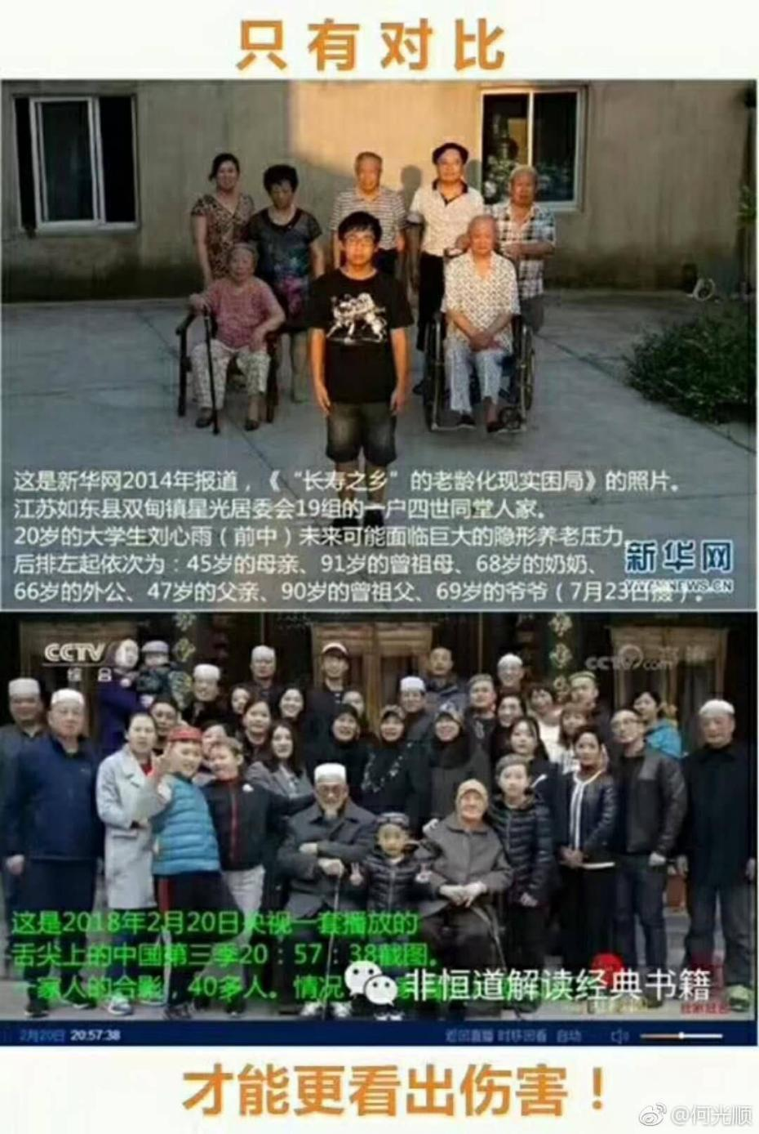

【9】伊斯蘭威脅著歐洲

再看看當下。
雖然2017年12月伊朗總統宣佈消滅了ISIS，但是只是領土上的消滅，奪回了被ISIS佔領的城鎮、據點而已。ISIS本身並沒有被消滅。2014～2017年的城市攻堅戰短期來看ISIS是失敗了。但是從戰略上看，ISIS贏了卻是成功的，它打出了自己的“名聲與威望”，成了伊斯蘭世界的“燈塔”，ISIS代表了穆斯林“聖戰分子”慕名蜂擁而至踴躍報名參軍，成了全球矚目的焦點。變成農村包圍城市、遊擊戰、持久戰、化零為整、藏兵於民、亦兵亦民，時而是溫和虔誠的穆斯林，時而是人肉炸彈的“聖戰士”。

3年多以來,ISIS打廢了中東一座又一座城鎮、村莊，打破了中東的政治格局，眾多的政治力量被捲入其中，使得中東動盪不安，於是越來越多的中東國家的人向歐洲移民，無論窮人還是富人，無論是合法還是偷渡，在歐洲人道主義情懷下，他們被統稱為“難民”。這些信仰真主的“難民”堂而皇之地踏上歐洲的土地，拒絕融入歐洲主流文化。大規模的清真化、伊斯蘭化在歐洲像癌細胞一樣擴散開來。短短4年多，2018年歐洲出現了嚴重的伊斯蘭蔓延趨勢。加之歐洲老齡化、低生育率，而歐洲的高福利為穆斯林提供了生存給養，他們瘋狂地生育，瘋狂地刷著存在感，強姦、毆打、焚燒。大阿訇叫囂歐洲人失去了生育的能力，他們想要勞動力、想要人口，他們想要孩子，我們就給他們生孩子，他們100個人變成80人，10年後這80個裡還剩60個，再往後，這60個之後是40個，而那些40個將在十幾年後變為10個，20年後他們中一個都不在了！！！穆斯林經常齊聲禱告，願阿拉把他們的孩子變成孤兒，願阿拉讓他們的女人受苦，安拉賦予伊.斯.蘭無往不勝。有德國難民直言，你們德國人最多生兩個孩子，而我們生七八個，娶四個老婆就能生22個孩子，全能的真.主讓我們這樣征服你們。歐洲面臨著前所未有的危機——綠化。
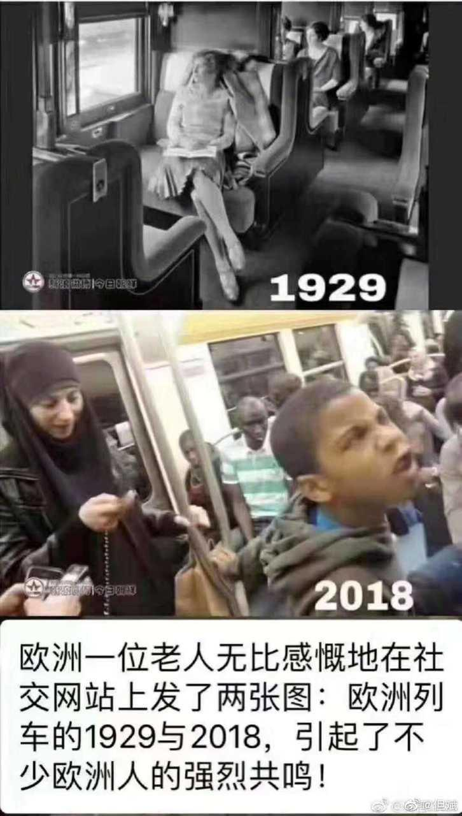

這便是“子宮傳教”、“子宮聖戰”。想當年的普瓦提埃戰役，法蘭克王國戰勝了阿拉伯，抵擋住了伊斯蘭征服歐洲的腳步，法蘭克王國國王的三個兒子分家形成了成了德意志、法蘭西、意大利。如今歷史仿佛要重演。歐洲很可能出現德意志斯坦、法蘭西斯坦、意大利斯坦。公元732年的普瓦提埃戰役，日耳曼戰斧抵擋住了阿拉伯彎刀，不知道公元2018年以後的歐洲能否抵擋得住伊斯蘭女人的子宮？
倘若伊斯蘭女人用“子宮聖戰”完成了當年普瓦提埃城下穆斯林軍隊用戰馬、彎刀未竟的事業。倘若，亞裡士多德、哥白尼、牛頓、伽利略、普朗克、法拉第、居里夫人、施萊登誕生的土地，成了真主的土地。那麼歐亞大陸的東端，世界唯一文明古國的我們是否要用未知的代價來詮釋“唇亡齒寒”這個古老的成語？

【10】漢人的危機

小時候到現在，我們家鄉不存在民族問題，也沒有聽說過有關民族矛盾之類的問題。原因很簡單，雖然150多年前慶陽漢族損失90%以上，但是慶陽穆斯林基本上被湘軍殺光了，這也就保證了這片土地上漢族絕對的人口比例。那些當年倖存的不到10%漢族人，經過150多年的繁衍，至今，慶陽有260多萬人，漢族占99.7% 。
正因為漢族人口的絕對優勢，我們這裡現實生活中從來沒有出現過民族糾紛，我小時候也沒聽說過少數民族如何如何，小時候甚至沒有“民族”這個概念。“慶陽七縣一區，是一個整體”這是大家對故鄉共同的認知。有民間編纂的段子“西峰贊板子、慶城嫽片子、環縣華池二杆子、正甯合水囚鳥腿、寧縣旋風子鎮原鬼”，這個段子裡各區縣戲謔互損，用粗糙而樸實的方言段子半揭短半真實地描繪出了各區縣人的“特色”，非但沒有不和諧，反而感覺黃土地上的故鄉更加親切。單一民族下的慶陽，語言習俗高度統一，大家對故鄉有高度的認同感。（備註：99.7％≈1。實際慶陽不止一個民族）

上一輩人對現實生活的記憶，大多是新中國成立以來，生產隊、農村合作社、分產到戶、外出南方打工的真真實實的記憶。至於“跑馬回子”之類的，只是前幾代人口口相傳的碎片化的故事，是很遙遠的故事，就像黃帝大戰蚩尤一樣，後羿射日一樣，只是一個遙遠的故事！一個“故”事,一個“故”事,一個“故”事！！！
沒有墓碑，沒有紀念館，沒有“公祭日”，沒有“南京大屠殺”那種刻骨銘心的記憶，也就沒有人去討論、糾結什麼，甚至慶陽本地的大多數年輕人知道這片土地上曾經發生過什麼，除非去深究歷史。當下對於大多數慶陽人來說，那些離現實生活遙遠的事情並沒有現實意義，不能吃不能喝。買房、買車、賺錢才是最重要的事，畢竟慶陽除了西峰區之外，其他7縣已經20萬彩禮了，在中國都出名了，尤其寧縣、正寧縣，大多數人關心的是給兒子怎麼娶媳婦，畢竟慶陽房價漲到了6000一平，而平均工資才3000多。對於零零後、一零後而言，有電腦、抖音、快手、短視頻，有事沒事學貓叫，喵喵喵喵，有各種好玩的好看的，陪伴著度過童年，再也不需要沒讀過書的爺爺奶奶講述世世代代口口相傳的“跑馬回子”的故事了。沒有幾個慶陽人知道董福祥是誰，沒有幾個人知道150多年前有個環縣二杆子娃，保護了華夏“黃帝陵”……
記得小時候，爺爺告訴我，我們我們這門姓氏，從第一代人逃到這裡算起，我已經是第七代人了，每代人結婚生子按照20歲計算，20×7＝140年。一切，那麼遠，又那麼近。
小時候爺爺告訴我，我們隊以前人很稀少，全部都住的窯，有些窯住了80多年了，仍舊完好無損。記得我們隊第一家蓋起房住進房子的是在1997年，隨後相繼有人蓋起了房子，窯逐漸淘汰，廢棄了。2000年前後，的確應該是我們隊最繁榮（人最多）的時候，2000年往後，人越來越少，年輕人全部出去上學或打工了，人們相繼離開了這裡。2006年起，我們隊的動物逐漸賣完了，首先是子午嶺林區封山育林，禁牧禁獵，羊賣完了，土槍被沒收了。大型收割機、播種機的普及，不需要用牛耕地了，牛賣完了；吃豬肉可以去鎮上買，比養豬成本低，不需要養豬了； 2011年通了自來水，驢賣完了。
去山裡的放羊放牛的路沒有了，山裡牛羊在荊棘、灌木叢中踩出來的路也沒有了，因為發生了次生演替。溝裡的泉子，變小了，變淺了，上面漂著綠色的青蛙卵，因為沒人修繕打理了。生活已經完全變了，在向現代化邁進。2011年以後，人越來越少了，陪我度過童年的老人們相繼離世，大人們變老了，一起玩耍長大的小孩到了談論論嫁的年齡了，大家相繼去鎮上、縣城、市里買了樓房，我們隊周圍方圓的同樣的小村莊正在成片成片地廢棄、消失，我們隊在未來10年消失是必然的。這個小山村起初誕生于“陝甘同治回亂”伊斯蘭屠刀下的倖存者，也必將消失于和平年代的工業化與城市化。
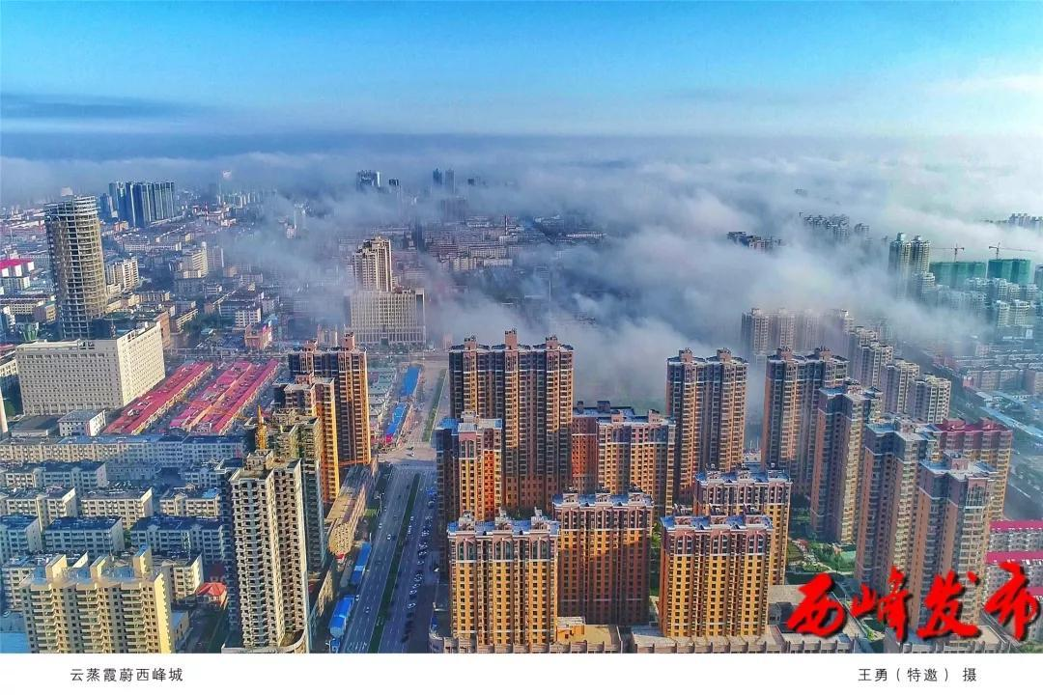

記得高一時學過一篇課文《奧斯維辛沒有什麼新聞》，語文老師告訴學生：“銘記歷史是為了珍愛和平”。我們銘記歷史，並不是為了宣揚仇恨，而是認清昨天、今天與明天，給予現實以警惕。珍愛和平，並不代表著可以縱容！回族也有很多人不信仰伊斯蘭教，也有人多和漢族朋友相處的很好。記得高三時，我和化學老師討論鹵族單質和烷烴的取代反應，討論取代反應又說到了甲苯易和濃硝酸發生取代反應生成2，4，6-三硝基甲苯，即TNT炸藥，說到TNT炸藥，又說起了黑火藥爆炸原理，2KNO3+ S + 3C ==== K2S + N2 ↑+ 3CO2↑，最後最後我倆扯了點題外話，聊到中國四大發明之一的火藥、宋朝領先世界的科技、火器、熱兵器戰爭，然後又說到蒙古西征借助漢人熱武器技術的事。最後說到了蒙古與阿拉伯的戰爭，他告訴我回族人的祖先是阿拉伯人,這是我第一次知道這個。
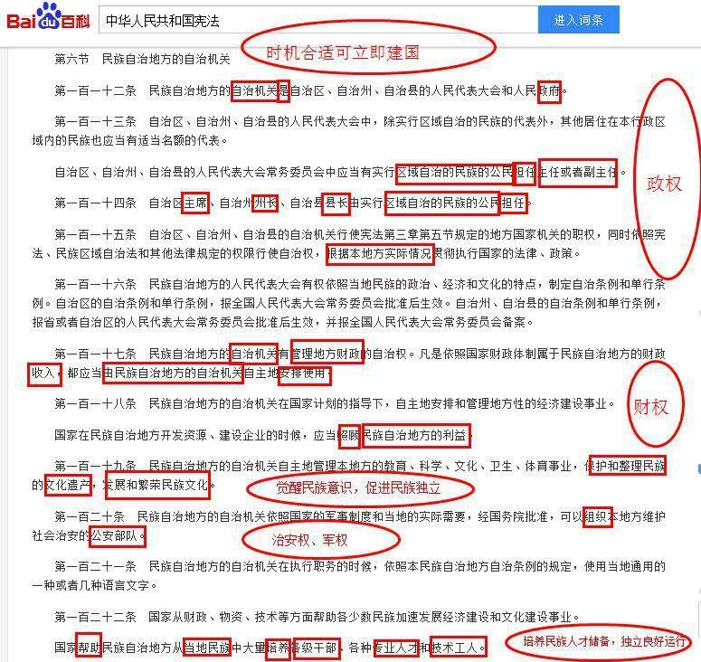
中共的民族政策：馬克思主義關於民族方面的理論，認為民族是一個歷史概念，強調階級，在達到共產主義後就能消彌民族概念。在這種思想指導下，蘇聯的創始人列寧制訂了一系列民族政策，蘇聯的民族識別與打壓主體民族讚賞少數民族政策使得各個民族民族意識極度強化，失去了對國家的認同，成為蘇聯解體的重要原因。南斯拉夫領導人鐵托照搬了前蘇聯的民族政策，採取了一系列壓制主體民族塞爾維亞、討好科索沃穆斯林的政策。當時的南共還採取了一個抱薪救火的辦法，將科索沃升級成為一個自治省,同時，在南共的壓制塞爾維亞人的民族政策下，祖居科索沃的塞爾維亞人開始陸續搬遷出去。相反，阿爾巴尼亞穆斯林卻一直在瘋狂生育，人口占比很快達到了50%以上。與之相似的是，在中共清真泛化和地方民宗政策擠壓之下，華夏西北某些省份的漢人也正在逃離自己祖祖輩輩生活的家園。南斯拉夫解體後，科索沃的阿爾巴尼亞穆斯林也趁機鬧起了獨立,終於,從1998年7月開始，阿族穆斯林在西方的支持下，逐漸佔據了優勢。他們隨即在科索沃各地展開了針對塞爾維亞人和其他非穆小民族的“聖戰”（大屠戮）。又是“聖戰”！共造成了近百萬人死亡，無數的塞爾維亞人和其他非穆小民族被整村整村地屠殺，屍體和鮮血鋪滿了他們世世代代居住的土地。中共的民族政策，也是仿照的前蘇聯：55個少數民族有特權，而漢族充當奶牛！漢族對這種政策表現出不滿意的言行，一不留神就會被扣上“破壞民族團結”的罪名！有組織的、系統性的對漢族的歧視，除了五胡亂華胡族政權、蒙元、滿清，南洋穆斯林，再就是中共了。這種政策正在逐漸醞釀著苦果,只不過這種苦果是由漢人吞下罷了！2004年河南中牟、2009年雲南沙甸、2009年新疆、2014年昆明火車站，發生的某些事情。中共政府喜歡用一種慣用口氣來描述：某民族的某些個別分子受到某些宗教極端思想的蠱惑，參與暴力犯罪。用“個別分子”、“極端思想”、“某些宗教”掩蓋過去幾十年在民族政策方面對漢人系統性的歧視所產生的後果！站在人家的立場來看，人家哪裡犯罪了？難道不是因為我曆害,所以共產黨才要優待我嗎？共產黨優待我是應該的,因為我是穆斯林！我是按照真主的旨意在進行神聖的的戰爭——“聖戰”。但中共出於以少制漢的目地，非得把戰爭問題當成社會治安問題來處理。
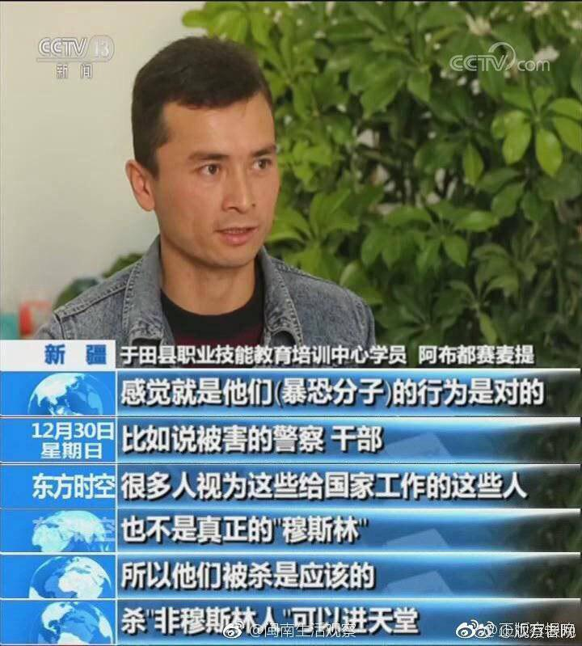

1978年以來，中共有意讓某些勢力逐漸做大，2014年ISIS崛起後，中國泛清真化趨勢加劇，清真化食品氾濫、清真寺大規模興建、清真教育走進了校園，共產黨穆斯林大量出現,西北地區尤為嚴重。
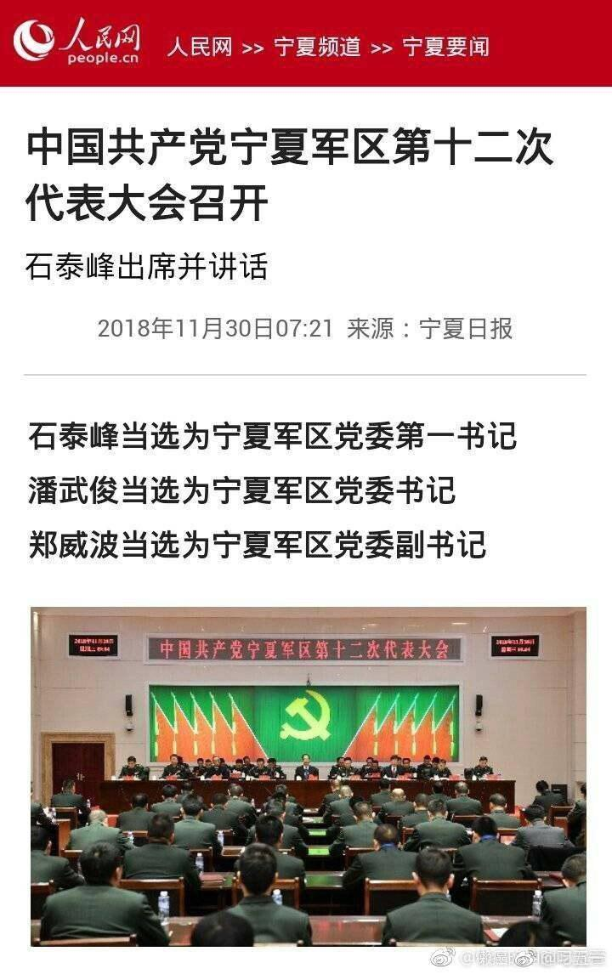
少數民族高考加分政策，讓更多的宗教人士進入權力核心。別忘了，雲南“起義”領袖杜文秀是秀才，基地組織締造者兼首腦本拉登是接受過西方高等教育的本科生；ISIS皇帝巴格達迪是博士。
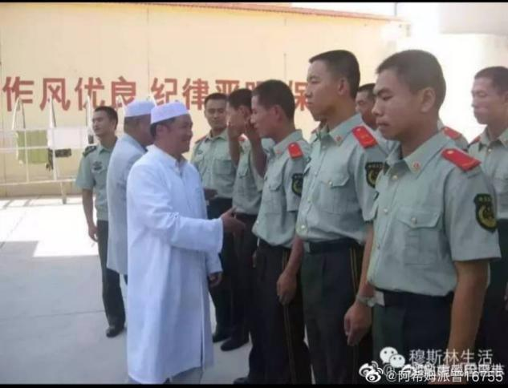
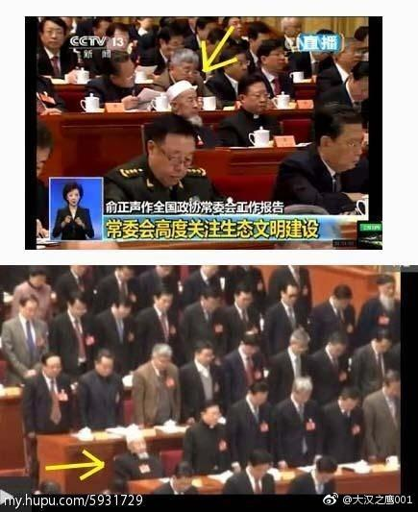
我比較關注漢人的生存空間，打開地圖就會發現現在的趨勢仍然和左宗棠時代有某種相似：西北形勢嚴峻、東南警報頻傳,南洋華人生存空間已退無可退！
默罕默德、安史之亂、蒙古入侵、同治回亂、印尼排華、伊斯蘭國、新疆七五等等！一件件獨立的歷史事件串成一條線時，突然發現：“我竟是ISIS恐怖屠刀下的倖存者的後代”！準確說，今天慶陽市260萬人，西北五省數千萬漢人大多是150多年前的漢族倖存者的後代！
當下，東亞的土地上----漢人世代賴以生存的土地上泛清真化食品嚴重、清真寺氾濫！在歐洲，子宮傳教盛行，在中東，伊斯蘭聖戰者炸彈襲擊。就連“世界警察”也被威脅遭受本土打擊。
公元713年，伊斯蘭教徒摩爾人橫度直布羅陀海峽，用戰馬和彎刀征服了西班牙；公元2018年11月19日，黑皮膚的摩爾人在上海徐家匯某電腦城，用偷盜和裝死征服了中共國女人！不知道是什麼讓這個中共賤女為摩爾人高呼“治外法權”？難道俞洪敏說的是真理？雖然難以置信，但確實有證據表示沙特資金支持世界不少國家的女權主義、逆向民族主義；女權主義在各國的土地上製造性別對立、呼籲本族女性嫁給外國人。

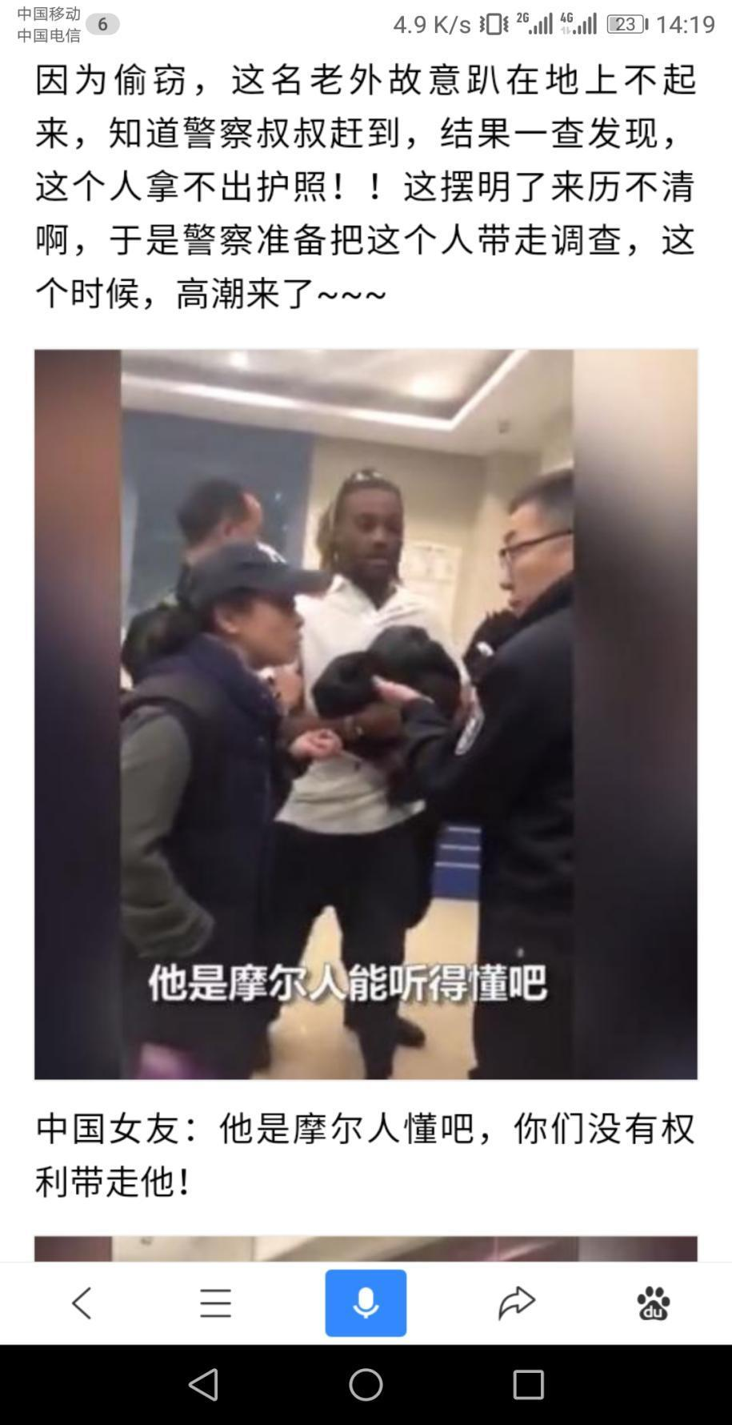
讓我不可思議的是，慶陽這片土地上，2018.12.4西峰食品藥品監督局，竟然出臺《加強部門合作形成監管合力 嚴厲打擊清真食品違法行為》。食品藥品監督局公然為宗教泛清真化搖旗呐喊！宗教屠刀下倖存者的後代尚且還在這片土地上活著呢！
1978年，針對漢族4億嬰兒的血腥屠殺！這場屠殺持續了37年，直到2015年單獨二孩政策。
部分殺手如下：
1.馬寅初（回族）計生始作俑者。 2、田雪原（滿族）“計劃生育之父”。3、李斌（滿族）國家人口計生委主任，叔祖父李國雄曾經是偽滿洲國皇宮侍從。4、趙白鴿（滿族）計生委副主任，偽滿洲國戰犯趙秋航之女。5、翟振武（滿族）國家衛生和計生委專家委員會成員。 6、金小桃（滿族） 國家人口計生委人事司司長，偽滿洲國間諜川島芳子的本家。7、馬旭（滿族）國家人口計生委科學技術研究所副所長。8、侯東民 （滿族）。9、程富恩（滿族）10、崔麗（滿族），國家人口計生委副主任，偽滿洲國第六方面軍後代。
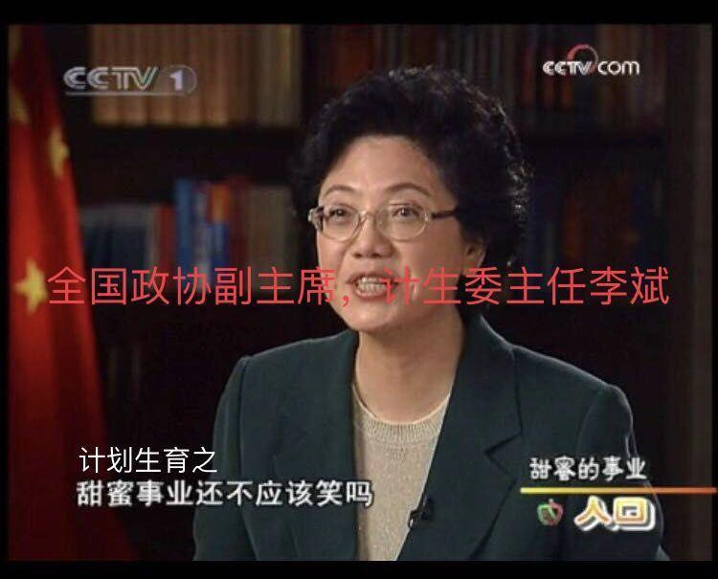
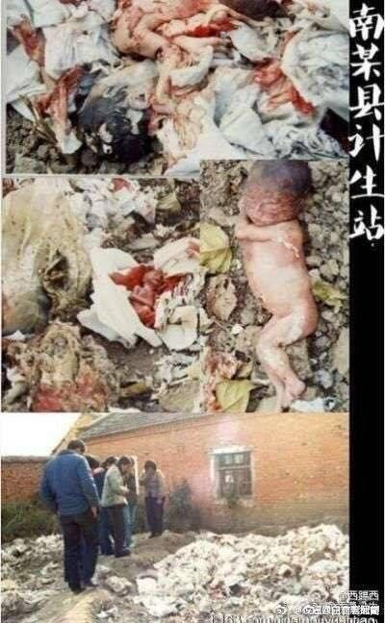

“南京大屠殺”犧牲30多萬同胞，中共設立國家公祭日，全國祭奠。600多萬猶太人被殺，以色列建立紀念館讓世界各地人前來參觀、緬懷。難道陝西甘肅近2000萬人漢族被屠殺的歷史中共要用他們的“民族團結”的遮羞布掩蓋嗎？
穆罕默德、安史之亂、崖山海戰、同治回亂、印尼屠華、三年大饑荒、伊斯蘭國、子宮傳教、計漢生育、一胎政策、土地財政、房價醫療、人口雪崩、鼓勵二胎、低欲望族、女權主義、歷史虛無主義。一件件看似獨立的過去事件、現在事件，當它們串成一條歷史軌跡時，沿著這條歷史軌跡展望未來，將發生什麼事情？華夏未來的危險還不夠明顯嗎？
安倍晉三尚且知道祭拜靖國神社，尚且知道祭奠原子彈下的陰魂。巴勒斯坦難民營的兒童為了真主，為了耶路撒冷，尚且知道用石塊投向以色列的坦克進行不對稱式“聖戰”。回族學者張承志尚且知道為他的巴勒斯坦的穆斯林教胞寫出《投石的訴說》，尚且知道為1862年的穆斯林“聖戰”作出《心靈史》歌頌聖戰。難道，甘肅慶陽的我，華夏民族和早期農耕文明的發源地之一的我，《黃帝內經》誕生的土地上的我，甘延壽、傅介子故鄉的我，雖遠必誅的土地上的我，伊斯蘭恐怖屠刀下倖存者後代的我，難道我不知道為故鄉、為華夏做點什麼嗎？
